Санкт-Петербургский государственный университет

ЛЯШКЕВИЧ Мария Васильевна

Выпускная квалификационная работа
Международный политический маркетинг в социальных сетях: теоретические и прикладные аспекты

Уровень образования: Бакалавриат
Направление 41.03.05 «Международные отношения»
Основная образовательная программа
СВ.5034.2019 «Международные отношения»

Научный руководитель:
к.п.н.доцент
Кафедра американских исследований
Сытник Анна Николаевна

Рецензент:
Ассистент
Кафедра европейских исследований
Парфененок Николай Леонидович

Санкт-Петербург
2023
Содержание
Введение 3
Глава 1 Теоретические и прикладные аспекты международного политического маркетинга в социальных сетях 5
1.1 Определение понятия международного политического маркетинга 5
1.2 Теоретико-методологические основы международного политического маркетинга ………………………………………………………………………………………….12
Глава 2 Инструменты международного политического маркетинга в социальных сетях 19
Глава 3 Практические аспекты международного политического маркетинга в социальных сетях 33
3.1 Анализ актуальных инструментов международного политического маркетинга в социальных сетях в контексте российско-украинского конфликта 33
3.2 Анализ контрстратегий для противодействия инструментам международного политического маркетинга в контексте российско-украинского конфликта 49
Заключение 62
Список использованной литературы и источников: 66
Приложение 83
Приложение А Анализ социальных сетей на предмет встроенных маркетинговых инструментов 83
Приложение Б Анализ рекламного кабинета аккаунтов FBI в Instagram* и Facebook* 87
Приложение В Пример подмены контента с целью обойти код социальных сетей 100
Приложение Г Пример использования стикеров, как инструмента политического маркетинга 101
Приложение Д Пример использования неэтичного метода маркетингового продвижения 102

Введение
В настоящее время, в эпоху развития информационного и цифрового общества, наблюдается рост в количественном и качественном плане инструментов формирования и проведения политики, в том числе на международном уровне. Одним из таких инструментов является политический маркетинг - относительно новое явление политической сферы знания, который также переживает существенные изменения под воздействием информатизации и цифровизации.
Международный политический маркетинг – это подвид политического маркетинга, который в свою очередь является составной частью маркетинга и политической науки. Объединение научных сфер позволило сформировать инструмент комплексной разработки политического продукта, с учетом анализа потребностей социальных групп, для которых предназначен данный продукт. С развитием социальных сетей появились новые методы достижения международных целей при помощи международного политического маркетинга.
Роль социальных сетей в международных отношениях обуславливается их уникальными чертами, в частности их транснациональным характером, системой алгоритмов, благодаря чему пользователи потребляют контент, который в наибольшей степени соответствует их интересам, а также они взаимодействуют с информационным потоком в режиме реального времени. У каждой социальной сети есть свои уникальные черты, которые по-разному влияют на восприятие контента их пользователями. Это позволяет разрабатывать гиперперсонализированные маркетинговые стратегии, предназначенные для достижения международных целей.
Таким образом, актуальность данной работы обусловлена стремительным развитием маркетинговых инструментов, применяемых в социальных сетях, позволяющих с большей эффективностью достигать целевой аудитории и продвигать товары и услуги. Учитывая тот факт, что политический маркетинг основан на адаптации теории общего маркетинга, который модифицирует коммерческий опыт под условия и требования политической науки, то разработка международных стратегий при помощи политического маркетинга в социальных сетях представляет собой эффективный инструмент реализации международных политических целей. В частности, характерная черта российско-украинского конфликта 2022-2023 гг. заключается в активном применении информационных технологий, в особенности социальных сетей.
Объектом исследования в рамках данной курсовой работы выступает политический маркетинг, используемый для реализации международных стратегий, разработанных различными акторами мировой политики.
Предметом исследования является применение инструментов международного политического маркетинга в социальных сетях.
Цель работы – выявить современные инструменты маркетинговых стратегий, используемых в социальных сетях при реализации международных политических целей. Для достижения поставленной цели были сформулированы следующие задачи:
- Выявить основные этапы генезиса международного политического маркетинга в социальных сетях.
- Охарактеризовать этапы построения международной политической маркетинговой стратегии в социальных сетях
- Определить основные инструменты международного политического маркетинга в социальных сетях и выявить их различие на примере глобальных и региональных платформ: Twitter, YouTube, Instagram*, TikTok, Telegram, Вконтакте
- Провести анализ актуальных стратегий международного политического маркетинга в социальных сетях в контексте российско-украинского конфликта
- Выявить контрстратегии для противодействия инструментам международного политического маркетинга в социальных сетях в контексте российско-украинского конфликта.
При реализации поставленных задач были проанализированы следующие группы источников: документы и официальные страницы социальных сетей с правилами работы с этими онлайн-платформами; статистические данные их использования; а также публикации таких социальных сетей, как Twitter, YouTube, Instagram*, TikTok, Telegram, Вконтакте.
Данная работа основана на изучении литературы, посвященной генезису международного политического маркетинга в социальных сетях, развитию маркетинговых инструментов в коммерческой сфере и их адаптации в политике и формированию киберсилы, мягкой и жесткой силы в социальных сетях.

Глава 1 Теоретические и прикладные аспекты международного политического маркетинга в социальных сетях

Определение понятия международного политического маркетинга
Термин «международный политический маркетинг» является производным от более широкого понятия политического маркетинга, который в свою очередь является составной частью общего маркетинга. Исходя из данной классификации, для того, чтобы дать определение термину «международный политический маркетинг» и сделать вывод о роли использования его инструментов в социальных сетях, необходимо обратиться к исходному понятию маркетинга и истории развития научного знания политического маркетинга.
Классическое определение «маркетинга» было сформулировано Ф. Котлером в его книге «Основы маркетинга», которую он выпустил в 1984 г.: «Маркетинг — вид человеческой деятельности, направленный на удовлетворение нужд и потребностей посредством обмена». Оно является наиболее широким определением понятия маркетинга, которое подразумевает под собой то, что основной целью данной дисциплины является изучение рынка, оценка предпочтений потенциальных потребителей, разработка товаров и услуг для удовлетворения этих потребностей, а также поиск каналов их распространения.
Американская Ассоциация Маркетинга определяет маркетинг, как «набор институтов и процессов для создания, позиционирования, отображения выгод и продажи продукта, представляющего ценность для потребителей, клиентов, партнеров и всей общественности в целом». Другими словами, инструменты маркетинга позволяют производителям товаров и услуг повысить торговую эффективность, реагируя на запросы рынка.
Маркетинг как академическая наука стал развиваться в конце XIX - начале XX века и стал производным знанием от прикладной экономики. В 1901 году были открыты первые курсы по изучению маркетинга в Иллинойском и Мичиганском университетах, в США.
Ф.Котлер выделяет 5 этапов развития научного знания маркетинга на основе целей использования его инструментов в реализации коммерческих стратегий.
На первом этапе маркетинг использовался для совершенствования производства товаров. Главная концепция разработки производственной концепции заключалась в том, что потребители заинтересованы в низкой розничной цене и широкой распространённости товара. Это приводило к масштабированию производств для удовлетворения потребностей населения т.е. формирование монопольного рынка. Так, основными маркетинговыми инструментами в этот период были методы повышения производительности, рост однородности товаров для оптимизации статьи расходов, ценообразование и максимальный охват потребителей.
Монопольный рынок и однородность товаров привели к формированию концепции совершенствования товара, суть которого заключалась в улучшении их характеристик. Это позволяло производителям выделяться на рынке, но в тоже время стоимость товара росла, из-за чего сокращалось количество потенциальных потребителей.
Следствием этого в 1930-х гг. сформировалась сбытовая концепция, суть которой заключалась в стремлении продать товар при использовании методов стимулирования продаж. Для этого этапа характерно появление агрессивной рекламы.
В 1950-х гг. начался четвертый этап развития маркетинговых инструментов, который кардинально изменил подход при разработке товаров: произошел отказ от стратегии производства с последующим навязыванием товаров и услуг. В свою очередь была разработана потребительская концепция, суть которой заключалась в производстве тех товаров и услуг, которые были необходимы потребителям. Появились инструменты, помогающие изучать поведение потребителей, а также строить долгосрочные отношения с клиентами.
В начале XXI века появилась новая концепция маркетинга, которая получила название «социально-этический подход», суть которого заключается в том, что производство товаров не только отталкивается от потребностей конкретного потребителя, но также улучшает благосостояние общества в целом. На рынке конкурентоспособными становятся те компании, которые учитывают глобальные проблемы такие, как экологический кризис, продовольственный кризис, проблема севера-юга, рабство и др., и стремятся на своем уровне принять решения, которые могли бы способствовать решению проблем.
Эффективность методов маркетинга в коммерческой сфере на разных этапах развития данной дисциплины способствовало их адаптации в другие сферы жизни общества, в т.ч. в политике. В 1930-к гг. Рузвельт привлек PR-специалистов для разработки маркетинговых методов, которые могли бы быть использованы для поддержания лояльности граждан. С их помощью Рузвельт провел «Беседы у камина» - 30 радиопередач, в рамках которых президент давал комментарии по политическим и экономическим вопросам, возникающим у населения, чем значительно повысил свою популярность среди населения. По мере появления новых средств медиакоммуникации, в частности телевидения и интернета, инструменты маркетинга стали применяться и там.
В своем развитии политический маркетинг повторяет этапы развития коммерческого маркетинга. Необходимо отметить, что на первых этапах происходило копирование и адаптация инструментов коммерческого маркетинга в политической сфере, а самостоятельная область исследования политического маркетинга сформировалась только к концу 1960-х гг. Исходя из этого, исследователи политического маркетинга, в частности И.Л.Недляк, определяют политический маркетинг, как субдисциплину общего маркетинга и как междисциплинарную область политуправленческих знаний.
Политический маркетинг подразделяют на электоральный маркетинг, который возник на первом этапе с целью разработки методов и инструментов, позволяющих увеличить количество избирателей, и комплексный политический маркетинг, сформировавшийся для того, чтобы реализовывать более широкий спектр политических целей. В рамках данного исследования, которое направлено на изучение политического маркетинга в контексте мировой политики, будет сделан акцент на исследовании подходов комплексного политического маркетинга.
Д. Линдон определяет комплексный политический маркетинг, как «совокупность теорий и методов, которыми могут пользоваться политические организации и публичная власть для определения своих целей и программ и для одновременного воздействия на поведение граждан». Исходя из данного определения, можно сделать вывод о том, что основная функция политического маркетинга заключается в воздействии на людей при формировании политических стратегий. Исследователи сходятся во мнении, что на данный момент политический маркетинг вслед за коммерческим маркетингом находится на этапе перехода от воздействующей функции к адаптивной т.е. подразумевающей адаптацию политического продукта под потребности потребителя. Это стало возможно за счет развития цифровых и информационных технологий и проявляется в виде развития электронного правительства, увеличения средств коммуникация политический элиты и общественности, развития гражданских обществ т.е. либерализации и демократизации политических процессов государств.
Таким образом, политический маркетинг позволяет определять потребности людей в обществе, их проблемы и интересы, способные повлиять на политику и, учитывая это, а также интересы политической элиты, разрабатывать маркетинговые стратегии для имплементации политических стратегий. Кроме того, как уже было сказано ранее, политический маркетинг является междисциплинарной областью политуправленческих знаний, поэтому его методы и инструменты могут применяться в качестве инструментов пропаганды.
В коммерческом маркетинге стратегия разрабатывается на основе концепции 4P - product (продукт – товар или услуга), price (цена), promotion (продвижение, реклама и стимулирование сбыта товара), place (дистрибуция, каналы распределения). Эта же теория применима к политическому маркетингу.
Политический рынок – это система производства и распределения политических товаров и услуг (идей, программ, стиль управления, имиджа лидера), относительно эффективно обеспечивающая согласование значительного числа интересов конкурирующих между собой продавцов (партий, политиков, бюрократии) и покупателей (избирателей, граждан). Политическим продуктом является цель политической стратегии т.е., например, имидж политического лидера, программа партии, позиции государства и др. Под местом в стратегии политического маркетинга подразумевается то, где происходит встреча человека с политическим продуктом – демонстрации, телевидение, отделения политических партий и др. Продвижение – это совокупность методов и средств, направленных на увеличение взаимодействия людей с политическим продуктом т.е. другими словами, стимулирование роста спроса на политический продукт. Продвижение осуществляется при помощи PR, рекламных кампаний и др. Цена – это экономические аспекты создания и продвижения политического товара, психологические аспекты – как повлияет продукт на человека и общества в целом и др.
Таким образом, концепция маркетинг-микс 4P позволяет определить роль социальных сетей при разработке стратегий в политическом маркетинге. Онлайн-платформы являются местами продвижения политического товара, которые предназначаются для построения социальной коммуникации между производителем и потребителем политического товара.
Предметом данного исследования является изучение политического маркетинга в социальных сетях в международных отношениях, что является подвидом комплексного политического маркетинга. Его характерными чертами является то, что «производителями» политического продукта на международном уровне являются государства, военно-политические и экономические блоки, межправительственные и неправительственные организации, транснациональные компании, отдельные лица и др.
Г.Сан дал следующее определение международного политического маркетинга на четвертой Международной конференции по политическому маркетингу: «Международный политический маркетинг направлен на установление, поддержание и укрепление долгосрочных отношений между национальными государствами, политическими деятелями и организациями для достижения целей вовлеченных заинтересованных сторон. Это делается путем взаимного обмена и выполнения обещаний через трансграничную и межкультурную маркетинговую стратегию, и управление».
Политический продукт в мировой политике формируется исходя из следующих целей.
Во-первых, для формирования имиджа и позиционирования актора и, таким образом, укрепления своей позиции на международной арене. В частности, инструменты международного политического маркетинга могут способствовать развитию «мягкой силы». Имидж актора состоит из имиджа власти, экономики, культуры, социального имиджа, экологического имиджа и др. По другой классификации у понятия имидж могут быть выделены следующие подвиды: он может быть объективным, сформированным общественным мнением и субъективным, то есть таким, каким его воспринимает индивид. Также ряд исследователей выделяет моделируемый имидж – это то, какой образ стремятся создать; первичный имидж – первое представление об акторе, создающееся при знакомстве с ним и вторичный – это трансформирующийся первичный имидж. Позиционирование также обладает рядом типов, которыми активно пользуются специалисты по политическому маркетингу. В частности, И.Ю. Киселёв выделяет следующие типы образов государств, использующиеся при позиционировании: политико-географический, природно-ресурсный, цивилизационно-культурный, социально-ментальный и производственно-экономический образы.
Во-вторых, международный политический маркетинг используется для разработки инструментов влияния на другие акторы международных отношений и создания выгодных ситуаций для достижения необходимых решений. Это способствует формированию определенный конкурентных преимуществ в борьбе за различные ресурсы - экономические, политические, природные, человеческие, культурные и др.
В-третьих, акторы используют политический маркетинг для влияния на свою внутреннюю аудиторию по вопросу их отношения к международной политике, проводимой этим актором. Например, в современных государствах чаще всего акцент строится на формировании в глазах граждан образа сильного игрока на международной арене для сохранения поддержки населения несмотря на внутренние проблемы.
В-четвертых, мировая повестка дня, определяемая СМИ, напрямую влияет на общественность и, как следствие, политику различных акторов международных отношений, поэтому они используют инструменты политического маркетинга для контроля и воздействия на формирование мировой повестки. Так, согласно исследованию Левада-Центра, в России социальные сети у 39% опрошенных являются основным источником новостей, что говорит о высокой необходимости разработки маркетинговой стратегии для контроля повестки дня.
Роль социальных сетей в международном политическом маркетинге обуславливается их уникальными чертами. Их транснациональный характер, уникальные алгоритмы, позволяющие демонстрировать контент определенным аудиториям (целевым аудиториям), возможность получать обратную связь от целевой аудитории и анализировать статистику маркетинговых кампаний в режиме онлайн способствовало росту использования социальных сетей в маркетинговых стратегиях для продвижения «политических продуктов». У каждой социальной сети есть свои уникальные черты, которые по-разному влияют на восприятие информации их пользователями. По этой причине к каждой отдельно выбранной платформе необходимо разрабатывать разные стратегии международного политического маркетинга.

Таким образом, в данной Главе было дано определение международного политического маркетинга, который может быть обозначен, как инструмент, обеспечивающий реализацию политических целей на международном уровне. Данный вид маркетинга является составной частью маркетинга и политической науки, поэтому адаптирует характерные черты данных научных сфер. Другими словами, основная суть данного понятия заключена в том, что существует ряд инструментов и методов коммерческого маркетинга, которые были адаптированы к политической сфере и стали основой продвижения международного политического продукта для достижения политических целей. В следующей части данной Главы будут рассмотрены теоретически-методологические основы международного политического маркетинга.

Теоретико-методологические основы международного политического маркетинга

Исследование происхождения термина «международный политический маркетинг» показало, что данная сфера научного знания является междисциплинарной и находится на стыке теории общего маркетинга, политуправления, а также теории международных отношений. Следствием этого является тот факт, что теоретические концепции, составляющие основу международного политического маркетинга, также являются комплементарным в контексте формирования единой теории международного политического маркетинга.
Стратегия политического маркетинга строится на основе теории общего маркетинга, которая адаптирует коммерческий опыт под условия и требования политической науки.
Основой маркетинга является рынок. Исследование политики как рыночной системы проводилось П. Бурдье, который в своем труде «Социология политики» вводит понятие политического поля т.е. пространства, в котором на основе конкуренции политические агенты производят наиболее востребованную политическую продукцию. Таким образом, конкуренция, спрос и предложение – это ключевые характеристики рыночных отношений.
Политический рынок имеет ряд уникальных черт. Д.Шлейцер подразделяет подходы к определению политического рынка на две части: одна группа ученых считает, что рыночные отношения в политике возможны в рамках демократизации процессов, другая группа исследователей полагает, что рыночные отношения способствуют на основе рыночной логики стимулировать укрепление соревновательного управления.
С.Хенненберг выделяет три составные части политического рынка, исходя из классификации акторов каждой подсистемы: электоральный рынок, рынок государственной власти и рынок политической активности. К отличительным чертам электорального рынка относятся отношения избирателей и кандидатов в предвыборных кампаниях, а также стейкхолдеров данного процесса т.е. СМИ, партии, спонсоры и др. Рынок государственной власти формирует систему отношений между институтами органов власти и гражданами. Рынок политической активности включает в себя политически активные группы, не вошедшие в предыдущие группы т.е. гражданские общества, лоббистские организации и др.
В международном политическом маркетинге акторами т.е. производителями, а также потребителями политического продукта являются государства, международные организации, неправительственные организации, СМИ, а также граждане различных государств. Отношения между акторами в контексте международных отношений могут быть как симметричными (государство-государство), так и асимметричными (государство – гражданское общество). Другими словами, рынок международного политического маркетинга является совокупностью рынка государственной власти, а также рынка политической активности.
Для построения маркетинговой стратегии необходим анализ макро- и микросреды для разработки и внедрения продукта, а также анализ потенциальных возможностей и угроз (SWOT-анализ). Анализ макросреды включает в себя PEST/PESTEL анализ т.е. анализ P (Political) - политических, E (Economic) - экономических, S (Social) – социальных, T (Technological) – технологических, E (Ecological) – экологических и L (Legal) – правовых аспектов. Данный анализ является основой стратегического и тактического планирования в коммерческом маркетинге т.к. для бизнеса данные характеристики являются внешней средой, на которую невозможно повлиять. Учитывая тот факт, что данные сферы являются составными частями государственного и международного управления, то данный анализ может быть актуален при построении ассиметричной стратегии международного политического маркетинга, принимая за основу тот факт, что невозможно незамедлительное комплексное влияние политической элиты одного государства на политическую, экономическую, социальную, технологическую, экологическую и правовую ситуацию в другом государстве. Для международного политического маркетинга характерен анализ макросреды глобального уровня, а не уровня акторов.
В коммерческом маркетинге к анализу микросреды относят исследование самой организации, посредников, конкурентов, покупателей, поставщиков и др. Под микросредой в контексте международного политического маркетинга подразумевается совокупность сил и ресурсов, которые находятся под контролем, а также управляются производителем политического продукта.
SWOT-анализ объединяет внешнюю и внутреннюю среду и дает комплексное представление о возможностях и угрозах, стоящих перед разработкой политического продукта.
На основе анализа макро- и микросреды возможно строительство стратегии и тактики. Маркетинговая стратегия основана на сегментации аудитории, выделении целевой аудитории, построении таргетированного предложения и позиционировании.
Сегментирование целевых рынков состоит из следующих этапов:
- Определение принципов сегментирования,
- Составление профилей сегментов,
- Оценка привлекательности сегментов,
- Выбор целевого/нескольких целевых сегментов.
Существуют несколько типов сегментирования в политическом маркетинге, классификация которых зависит от охвата рынка: массовый маркетинг не предполагает деление рынка на сегменты, а стратегия вырабатывается под универсальные нужды потребителей политического продукта; концентрированный маркетинг подразумевает, что существует крупная по своим размерам однородная целевая аудитории, которой предлагается единое предложение; дифференцированный маркетинг является наиболее точечным инструментов для достижения наибольшего баланса между спросом и предложением: данная стратегия подразумевает разработку нескольких предложений для разных подгрупп.
На основе выбранных сегментов, анализируются возможные подходы к таргетированию т.е. поиск инструментов того, каким образом представить политический товар потребителю, а также разрабатывается позиционирование товара, что включает в себя создание бренда и имиджа.
Разработав принципы маркетинговой стратегии, возможно построение тактики реализации данной стратегии, а также формирование принципов контроля за ее реализацией.
К основному инструменту, используемому для определения тактики, является маркетинг-микс или 4P, который кратко был рассмотрен в предыдущей Главе в контексте определения понятия «политического маркетинга».
- Продукт
Политический продукт по своим общим характеристикам в определенной степени соответствует понятию товара в широком смысле этого слова. Выделяют следующие типы товаров: материальные товары; услуги; персональный фактор, под которыми подразумевается особая человеческая деятельность, направленная на формирование впечатлений; организации; идеи.
Существуют несколько уровней политического продукта, каждый из которых увеличивает его ценность в восприятии потребителя. Первый уровень подразумевает создание «основного товара», который решает определенную проблему. На следующем уровне разрабатывается «товар в реальном исполнении», который закрепляет и усиливает восприятие выгоды от основного товара за счет качества, свойств, внешнего оформления бренда. На третьем этапе разрабатывается «товар с подкреплением» т.е. в продукт закладываются дополнительные услуги и выгоды для потребителя. Самый выгодный в глазах потребителя продукт – это «потенциальный товар» т.е. продукт, который создан с учетом скрытых потребностей, а также обладает сервисным предложением, что позволяет получать лояльных пользователей.
В качестве примера продукта международной политики, в котором прослеживается четырехчастная форма, является чемпионат мира по футболу 2018 г. в России. Основной политический товар – формирование мягкой силы России в контексте чемпионата; «товар в реальном исполнении» - разработка структуры матчей с целью того, чтобы иностранные болельщики посетили как можно больше городов России, яркий дизайн мероприятия; «товар с подкреплением» - разработка культурной программы и фан-площадок для тех, кто не покупал билеты на ряд матчей, но хочет стать частью футбольного праздника, помощь волонтеров в координации потоков иностранных гостей с целью того, чтобы сделать их пребывание комфортным на территории России и др; «потенциальный товар» - продление возможности без получения визы посетить Россию с FAN-ID чемпионата мира по футболу на полгода после окончания мероприятия, что позволило иностранным туристам посетить Россию вновь.
- Цена
Цена политического товара определяется в виде материальной стоимости производства товара, что включает в себя стоимость разработки идейной составляющей продукта, его физическое производство, заработная плата участников производственного процесса и др. А также психологических аспектов стоимости товара, которую заплатят люди при потреблении политического товара.
- Место
Место – это пути того, где потребитель сможет получить и потребить политический продукт. Для международного политического маркетинга к месту продвижения политического продукта можно отнести: официальные ресурсы, интернет, новостные источники, места культурных мероприятий и др. По другой классификации возможно деление видов мест на глобальный, региональный, национальный и локальный уровни.
- Продвижение
Продвижение политического продукта включает в себя инструменты и методы привлечения внимания к политическому продукту у целевой аудитории. К наиболее популярным методам продвижения политического продукты относят рекламу, PR, SMM и др.
Таким образом, концепция политического маркетинга адаптировала теорию общего маркетинга и видоизменила инструменты под условия политической сферы. Важным вопросом теории международного политического маркетинга является то, какое место данное научное знание занимает в системе международных отношений.
Г. Сан рассматривает международный политический маркетинг – как средство стимулирования отношений и процесса обмена. За счет этого исследователь считает, что возможно формирование мягкой силы и укрепление позиций при реализации жесткой силы. Таким образом, международный политический маркетинг может способствовать созданию жесткой силы.
Согласно исследованию, развитие интернета и коммуникационных технологий позволило активнее использовать инструменты международного политического маркетинга для реализации политических целей в т.ч. при формировании мягкой силы.
Дж.Най выделяет формирование новой силы интернет-пространства – киберсилы, которая в том числе может являться результатом имплементации маркетинговой стратегии. Существует несколько видов целей киберсилы в зависимости от расположения киберпространства (внешнего или внутреннего) и применяемых инструментов. При этом процесс достижения цели делится на мягкие и жесткие методы. Например, если цель власти обращена на внутреннее киберпространство, то с точки зрения информационных инструментов возможно использование мягкой стратегии в качестве установления норм и правил распространения информации и жесткой политики в виде запрета пользования ресурсами; с точки зрения физических инструментов – мягкая стратегия заключается в строительстве инфраструктуры, а жесткая стратегия в масштабном контроле государства. Что касается, внешнего киберпространства, то для достижения целей власти в нем также используются информационные (жесткая стратегия – использование кибератак, мягкая – формирование общественного мнения при помощи информационных ресурсов) и физические инструменты (мягкая стратегия – мирные протесты против организаций, деятельность которых заключена в обеспечении работой информационных технологий, жесткая – уничтожение инфраструктуры, поддерживающая работу ИТ).
Таким образом, можно заметить, что международный политический маркетинг по своим характерным чертам может быть соотнесен с использованием информационных ресурсов в рамках мягкой стратегии влияния на внешнее киберпространство. Знания о том, какие инструменты международного политического маркетинга используются, позволяют выстраивать контрстратегии в информационном противостоянии.

Подводя итог, необходимо обратить внимание на то, что построение стратегий и определение тактик в международном политическом маркетинге по своей структуре является адаптированными методами коммерческого маркетинга с учетом условий политической среды. Маркетинговые исследования и аналитика позволяют лучше понимать общественные интересы, определять эффективность различных видов рекламы и вести успешные кампании по продвижению политических целей. При этом политический маркетинг может быть как эффективным инструментом мягкой силы, так и жесткой силы, в частности пропаганды в виду того, что его использование может повлиять на восприятие информации целевой аудиторией. Кроме того, с развитием информационных технологий международный политический маркетинг стал эффективен в формировании умной силы, как комбинации мягкой и жесткой силы, а также киберсилы.

Глава 2 Инструменты международного политического маркетинга в социальных сетях
Социальные сети играют большую роль в реализации маркетинговых стратегий, в том числе в международном политическом маркетинге. Это обусловлено рядом уникальных характеристик, присущих только таким онлайн-платформам: они обладают сильным влиянием на пользователей, способствуют социализации, построению коммуникационных каналов, в том числе в виде игровой активности, и содействуют участию пользователей в различного рода цифровых транзакциях в виде комментариев, лайков, сообщений и др.
Во-первых, структура социальных сетей является транснациональной: это подразумевает, что такими онлайн-платформами могут пользоваться жители различных государств. Другими словами, построение каналов коммуникации и взаимодействия, а, следовательно, и влияния между представителями различных акторов международных отношений эффективнее при помощи социальных сетей т.к. не зависит от национальных границ. Российские исследователи-международники С.М.Виноградова и Д.А. Рущин в своей работе «Политические технологии и публичная дипломатия в российском политическом маркетинге» утверждают, что развитие интернет-технологий способствует формированию новых возможностей при построении стратегической коммуникации с потребителем информации. Однако, необходимо отметить, что в последние годы растет тенденция к ограничению транснационального характера социальных сетей. Данная инициатива в большинстве своем исходит от представителей государственной власти, что стало следствием желания не допустить влияния других акторов на граждан своего государства. Примером такой политики является национальный сегмент Интернета вместе с социальными сетями в Китае.
Во-вторых, социальные сети построены по определенному алгоритму, главная задача которых удерживать внимание пользователей и не дать выйти из социальной сети. Алгоритм работает по следующей схеме: он предлагает пользователям тот контент, который схож по своим главным характеристикам с понравившимися ранее публикациями. Статистика собирается на основе категорий публикаций, с которыми вы чаще всего взаимодействуете, интересующих вас хештегов, ключевых слов, формате публикаций и др. При этом в социальных сетях разрабатывается «умная лента», что подразумевает под собой, что ваша лента персонализируется, а публикации в ней расположены не в хронологическом порядке, а на основе вашего к ним интереса, своевременности, отношений с другими пользователями (выше в ленте расположен контент тех пользователей, с которыми у вас больше взаимодействий в социальных сетях), частоты посещения, количества подписок и продолжительности пользования онлайн-платформами. Персонализированная лента привела к негативному эффекту, известному как «пузырь фильтров» или «информационный пузырь». Данное явление подразумевает под собой, что человек видит не всю информацию, а только ту, которая основана на понравившихся ранее публикациях. Этот эффект маркетологи могут использовать для достижения политических целей: с помощью политического контента можно выйти на нового потенциального «потребителя» политического продукта, а, значит, при заинтересованности и просмотре нескольких публикаций, созданных таким актором, согласно алгоритмам социальных сетей, этот человек постоянно будет окружен однородной информацией о заинтересовавшем продукте. Возникает вопрос об этической составляющей данного метода.
В-третьих, социальные сети позволяют отслеживать результативность распространяемого контента, а, следовательно, выявлять эффективность маркетинговых инструментов в режиме онлайн и на их основе адаптировать и улучшать методы маркетинговых стратегий.
В-четвертых, социальные сети позволяют взаимодействовать с малыми группами людей за счет инструментов узкой сегментации пользователей. Ежегодно наблюдается количественный рост пользователей различных онлайн-площадок, а, следовательно, увеличивается количество социальных групп, представленных там. Это стимулирует эффективность использования стратегии кастомизации при формировании маркетинговой стратегии, суть которой заключается в использовании уникальных методов и инструментов продвижения для узкосегментированной аудитории. Многообразие форм контента: видео, аудио, фотографии, текстовые публикации и др. позволяет выбрать то, что подходит уникальному сегменту.
В-пятых, социальные сети построены на основе горизонтальных связей, что позволяет в режиме онлайн получать отклик от пользователей на публикуемый контент. Особенно важно следить за негативной обратной связью так как ее распространение в сети происходит быстро, а, в результате, восстановить имидж будет намного сложнее, чем предотвратить, возникший конфликт. Также необходимо контролировать и наличие фейковых публикаций, которые иногда могут быть формой обратной связи.
Таким образом, социальные сети являются эффективными площадками для реализации стратегий международного политического маркетинга в социальных сетях. По мнению профессора Университета Де Поля, состощего в редакторской коллегии журнала «Политический маркетинг», Б. Ньюмана, успех политический маркетинга зависит от того, насколько хорошо мы видим будущее: чем дальше мы сможем в него заглянуть, тем лучше оно будет спланировано. Социальные сети формируют определенную картину мира в сознании человека, коррелирующего с желаниями и стремлениями политического лица, т.к. взаимодействие с социальными сетями воспринимается пользователями достаточно доверительно. С.М.Виноградова и Д.А. Рущин в своей работе говорят о том, что «политический маркетинг в его практическом и теоретическом звучании несет на себе отпечаток идеологического параллакса».

Каждая социальная сеть обладает рядом уникальных функций и характеристик, которые позволяют сегментировать выбор той или иной платформы для реализации маркетинговых стратегий в т.ч. для достижения международных политических маркетинговых целей. Отличия онлайн-платформ строятся на основании различий размещаемого контента, особенностей алгоритмов, политики социальных сетей, а также набора маркетинговых инструментов, применяемых на площадках.
Согласно исследованию, на политическую коммуникацию в социальных сетях напрямую влияет дизайн платформы. Коммуникация состоит из 4 этапов: первый – это выложить контент, второй – лайкнуть или поделиться им, третий – письменный комментарий пользователей, четвертый – размещение контента на других платформах. Это все играет важную роль в формировании маркетинговой стратегии т.к. рост взаимодействия между пользователями и «производителем политического товара» создает прочную сеть, влияющую на реализацию политической маркетинговой стратегии.
Еще одной важной чертой политики в социальных сетях, которая напрямую влияет на формирование политической маркетинговой стратегии, является плюралистический характер политики: источниками политической информации являются не только официальные власти или политическая элита, но и обычные пользователи, что в том числе приводит к распространению фейковой информации. Это необходимо учитывать при формировании стратегий или же использовать, чтобы усилить продвижение политического продукта.
Для того, чтобы понять роль социальных сетей в достижении политических целей с использованием маркетинга в международных отношениях, перейдем к анализу отдельных социальных сетей, их основных технических характеристик, аудитории, которая пользуется той или иной платформой, представленности политических акторов и правил модерации контента в различных сетях.
По охвату аудитории выделяют глобальные социальные сети, как, например, Twitter, YouTube, Instagram*, Tiktok, Telegram и др., а также национальные – Вконтакте (Россия), Cloob (Иран), QZone (Китай) и др. По типу размещаемого контента существую универсальные, где собраны пользователи с различными интересами, а также специализированные, которые создаются для определенных целей, как например, habrahabr – сеть для специалистов IT и т.д.
В данном исследовании акцент сделан на изучении глобальных универсальных социальных сетей.

- Twitter
Twitter – это социальная сеть, основным контентом которого являются твиты – сообщения, содержащие не более 280 знаков. Стоит отметить, что социальная сеть наполнена не только текстом, но пользователи могут использовать изображения и видео в качестве публикаций. Основная мотивация, почему люди заходят в Твиттер заключается в стремлении узнать о том, что происходит в мире в режиме онлайн или, как различные пользователи относятся к тем или иным актуальным темам.
27 октября 2022 г. Илон Маск купил Twitter и начал проводить кардинальные реформы в социальной сети. За этим последовало увольнение высших руководителей площадки, а, следовательно, и изменение проводимой политики компании: была введена оплата за верификацию пользователя, глава компании стал сам распоряжаться блокировкой аккаунтов и на основе этого разблокировал аккаунт Д.Трампа и др.
На данной площадке зарегистрировано 1.3 миллиарда пользователей, при этом 368.4 миллионов активно пользуются данной платформой. Среди стран-лидеров по количеству пользователей находятся США, Япония, Индия, Индонезия и Бразилия.
Самым популярным пользователем Твиттер является бывший президент США – Барак Обама, у которого было 133 миллиона подписчиков на момент января 2023 г., Согласно исследованию, 83% мировых лидеров имеют аккаунт в твиттере, среди них: — Премьер-министр Индии Нарендра Моди, Президент США Джо Байден и Президент Турции Реджеп Тайип Эрдоган.
Каждую минуту публикуется 350 000 твитов, при этом каждый пятый твит содержит эмодзи – таким образом, пользователи стремятся привлечь внимание к своей публикации в информационном потоке. Пользователям нравятся информативные и актуальные твиты, и они не обращают внимание на креативную составляющую публикации.
В среднем на площадке пользователи проводят 30.3 минуты, 70,4% пользователей – мужчины в возрасте от 25 до 46 лет.
Данная платформа активно используется в США в политических целях. Взрослые жители США в возрасте 50 лет и старше публикуют 78% всех политических твитов. 25% верифицированных аккаунтов в Твиттер – это новостные источники и журналисты.
Согласно правилам Твиттера запрещена публикация угроз или героизации насилия, терроризма и воинствующего экстремизма, детской порнографии, оскорблений и преследований, разжигания ненависти, продвижение товаров и услуг, оборот которых запрещен или ограничен. Кроме того, запрещено искусственно увеличивать распространение или подавлять информацию, «запрещено использовать услуги Твиттера в целях манипулирования выборами и другими общественными мероприятиями или вмешательства в их ход», выдавать себя за других людей с целью введения в заблуждение, размещать фейки и публикации, нарушающие авторские права. Любой пользователь Twitter, чьи права были нарушены, может подать заявку для воздействия на нарушителя.
Twitter стал впервые активно использоваться, как инструмент политической стратегии в 2008 г. – в ходе предвыборной кампании Б.Обамы. С этого момента стремительно вырос процент политических стратегий, выстраиваемых с использованием технологий Twitter.
Согласно исследованию доцента и аспиранта кафедры коммуникации, культуры и технологий Джорджтаунского университета Летисия Боде и доцента факультета журналистики и массовых коммуникаций университета Айовы Кайса Э. Далримпл, политический актор в Twitter обладает двумя каналами воздействия: напрямую, с помощью своих твитов и косвенно, на основе ретвитов т.е. благодаря влиянию на подписчиков, которые распространяют публикации. Этим активно пользуются политики для достижения своих стратегических целей.

- YouTube
YouTube – социальная сеть, где основной контент – это видеоролики разного формата. К основным типам публикаций относятся блоги, новости, видео-обзоры, развлекательные ролики, информационный контент (профессиональные и любительские видеоролики об истории, биографии, документальные фильмы и т.д.), клипы и др. Специализация на видео способствует популярности платформы т.к. данный формат публикаций за счет интерактивного формата наиболее интересен пользователям в виду особенностей восприятия. В связи с этим, YouTube стал популярной площадкой для формирования общественного мнения из-за удобного формата налаживания коммуникации с целевой аудитории.
YouTube принадлежит компании Google, поэтому платформа не только имеет собственные правила размещения публикаций, но также соответствует стандартам Google в отношении продвижения контента. YouTube основывает свою политику на стандартном наборе правил о запрете дискриминации, преследования, сцен насилия, пропаганда незаконных действий и др. Однако политический контент можно продвигать в этой социальной сети с определенными ограничениями, основанными на различиях законодательств разных стран. Таким образом, одним из инструментов, применимых в рамках международного политического маркетинга является реклама.
Алгоритмы YouTube напрямую зависят от эффективности видео т.е. количества взаимодействий зрителя с контентом. На первом уровне для увеличения кликабельности видео разрабатываются яркие обложки с названиями, привлекающие внимание: в частности, используется кликбейт – заголовки, которые созданы для того, чтобы зритель нажал на видео для просмотра, при этом информация в видео не соответствует заголовку. На втором уровне важное значение играет средняя продолжительность просмотров на видео т.е. если этот показатель будет выше, чем у прямых конкурентов, то видео будут чаще предлагать другим пользователям. На финальном этапе алгоритмы считывают реакции зрителей относительно того, было ли просмотренное видео качественным, интересным или информативным.
Алгоритмы также подстраиваются под интересы аудитории: таким образом, если интерес к определенной тематике не вызывает особого отклика у большинства пользователей, то данная тема не будет массово продвигаться. Однако это не касается политического контента, который является крайне популярным, в особенности у оппозиционных сил разных стран т.к. там они могут продвигать свои идеи согласно правилам платформы, не находясь непосредственно на территории государств. Кроме того, тренды, сезонность, конкуренция влияют на то, будут ли алгоритмы продвигать вас автоматически или нет.
Среди маркетинговых инструментов, активно используемых маркетологами, стоит отметить оптимизацию видео за счет правильно прописанных тегов к видео (ключевых слов), заголовок, описание, тайм-коды, ссылки на другие источники распространения продукта, подсказки и др. Активно используется AdWords - реклама на самом YouTube, покупка рекламы у других ютуберов, сотрудничество с другими пользователями каналов, где присутствует целевая аудитория, и публикация ссылок на видео на внешних сайтах.
В исследовании доктора в области коммуникационных наук Люсия Весник-Алуевич и доцента кафедры коммуникационных исследований Гентского университета Софи Ван Баувель говорится о том, что основной эмоцией в рамках политического маркетинга чаще всего выбирается – доверие, а страх, надежда, гордость и другие практически не используются. Кроме того, эмоциональная связь, установленная между политическим лидером и потребителем, способствует персонализации «лидера», на основе которого формируется лояльность, и он или она получит высокий коэффициент положительной обратной связи в ответ на призыв к действию т.е. достижение той политической цели, которую сформировали в рамках политической маркетинговой стратегии.

- Instagram*
Instagram* – это одна из популярных социальных сетей корпорации Meta*. К основному контенту данной платформы относятся фотографии и Reels – короткие видео продолжительностью до 1 минуты. В приложении существует несколько видов аккаунтов в зависимости от того, какой контент публикуется и для каких целей используется платформа: личная страница, аккаунт блогера, интернет-магазины, бизнес-аккаунты, аккаунты известных людей и аккаунты-лэндинги.
Алгоритмы Instagram* работают на основе персонализированного ранжирования: при входе приложение предлагает к просмотру публикации ближайших друзей или родственников т.е. людей, с контентом которых происходит наиболее частое взаимодействие при помощи лайков, комментариев, сохранений и др.
Согласно правилам, в Instagram* возможна публикация рекламных объявлений политического характера при условии указания источника финансирования. Социальная сеть не ограничивает распространение политического контента, поэтому согласно исследованию старшего преподавателя факультета журналистики, СМИ и коммуникаций Гетеборгского университета Мари Грузель профессора политической коммуникации и глава исследовательского центра DIMICOM Ларс Норд использование социальных сетей и, в частности, Instagram* способствует прогрессированию персонализации политики.
Данная социальная сеть предоставляет широкий спектр возможностей использования маркетинговых инструментов. Существуют встроенные в платформу механизмы, при грамотном использованию которых публикуемый контент набирает больший охват пользователей: к ним относятся хештеги, геолокация, таргетирования реклама, продвижение постов в ленте, директ-рассылки, отметки аккаунтов на публикации, совместная реклама с Facebook* и др.
Согласно проведенному исследованию Instagram* в преддверии 2023 г. о том, какие тренды ожидают сообщество, заметны изменения по сравнению с прошлым годом, когда акцент был сделан на натуральность и естественность публикуемого контента. В 2023 г. к основным трендам относятся вопросы экологии, формирование метавселенных, устойчивость социальных связей и развитие музыкальных трендов в данной социальной сети.

- TikTok
TikTok – молодая социальная сеть, быстро ставшая популярной за счет того, что предлагает большое количество возможностей для создания и публикации коротких вертикальных видео. Алгоритм данной социальной сети напрямую зависит от количества просмотров, при этом видеоролики ранжируются по хештегам и ключевым словам, а также на основе рекомендаций, т.е. контента, который понравился пользователям со схожими интересами и публикаций аккаунтов, на которые пользователь подписан. Кроме этого, система анализирует историю просмотров, время просмотра каждого ролика, повторные просмотры видео, комментарии и лайки, а также какими видео пользователь поделился с пользователями на площадке или на других платформах.
Социальная сеть стремится сохранить статус развлекательной платформы, несмотря на то, что она активно используется для распространения политических идей среди молодежи. Для недопущения распространения фейков и дезинформации TikTok выделяет аккаунты государственных организаций, политиков и политических партий, которые обладают более достоверной информацией, чем рядовой пользователь платформы. В то же время, политические аккаунты обладают рядом ограничений, в частности запрещена политическая реклама, они не могут принимать участие в мотивационных программах и монетизировать контент на платформе, не могут использовать музыкальные треки за исключением коммерческих, а также запрещен сбор средств на проведение предвыборных кампаний. Таким образом, социальная сеть менее эффективна для использования политических маркетинговых стратегий.

- Telegram
Telegram – это социальная сеть для мгновенного обмена сообщениями в текстовом, голосовом и видео-формате. Уникальной чертой данной платформы является возможность создавать каналы для того, чтобы делиться с подписчиками контентом различного рода.
Согласно правилам безопасности данной социальной сети, платформа предоставляет возможность для открытого политического диалога на любые темы за исключением терроризма, даже несмотря на возможные ограничения в законодательствах стран, где используется Telegram.
Отличие данной социальной сети от вышеперечисленных платформ заключается в том, что изначально она разрабатывалась, как мессенджер, в котором позже появилась возможность создания телеграм-каналов, после чего социальная сеть приобрела популярность. Однако платформа не имеет рекомендательной системы, поэтому эффективным маркетинговым инструментом считается кроссплатформенное продвижение. В 2021 г. появилась возможность публиковать рекламные сообщения, однако существует ограничение на продвижение политического контента, который поощряет нарушение общественного порядка или же является частью предвыборной кампании.
Главная черта Telegram заключается в том, что платформа обеспечивает высокую степень анонимности, так как позволяет пользователям использовать псевдонимы вместо своих реальных имен. Кроме того, он предоставляет функцию секретных чатов, которая обеспечивает конфиденциальность сообщений, позволяя пользователям самостоятельно устанавливать срок сохранения сообщений и удалять их после прочтения. Это, в частности, приводит к росту оппозиционных публикаций и сообщений в данной социальной сети, а также распространению дезинформации.

6. Вконтакте
VK (Вконтакте) – это пример региональной социальной сети, которая пользуется большой популярностью в России. Платформа изначально создавалась для коммуникации, предоставляя возможность бесплатно отправлять сообщения знакомым и друзьям по всей России посредством Интернета. На данный момент площадка расширила количество функций и является не только мессенджером, но также поддерживает фото, видео и аудио контент. VK стремится стать экосистемой т.е. предоставлять комплексные цифровые услуги, поэтому на платформе можно использовать приложения различных категорий, раздел для поиска работы, встроенный маркетплейс, NFT-плафторма, сервис «Добрые дела» и др.
В 2022 г. платформа, воспользовавшись уходом крупных социальных сетей с российского рынка, сменила курс на развитие медиаконтента и поддержку авторов, играющих влиятельную роль на площадке. Следствием этого стало значительное увеличение роли видео-контента (VK Клипы и VK видео).
Аудитория Вконтакте достигает более 100 миллионов активных пользователей в месяц. Самая активная группа пользователей – это люди в возрасте от 12 до 24 лет: они проводят в приложении ежедневно от 60 минут. Несмотря на этот факт, больше всего пользователей представлено среди аудитории в возрасте 25-34 года.
Согласно правилам пользования сайтом Вконтакте запрещено использование политической рекламы. Однако не указан запрет на продвижение личного политического бренда, распространение политической информации и др.
Алгоритм работает на основе трехступенчатой системы: сбор публикаций – отбор записей по просмотрам, автором и новизне – ранжирование записей согласно интересам пользователей. Программный код варьируется от формата контента: например, искусственный интеллект «Прометей», который работает на основе машинного обучения, определяет повышенное внимание аудитории к контенту и поддерживает новых интересных авторов.

В приложении А собран анализ актуальных функций вышеперечисленных социальных сетей на 2023 г., исследование социальных групп, представленных в социальных сетях, а также анализ инструментов международного политического маркетинга в социальных сетях.

Таким образом, подводя итог данной главе, следует обратить внимание, что международный политический маркетинг является составной частью политического маркетинга, который в свою очередь синтезирует рыночный маркетинг и политическую науку, адаптирует и видоизменяет инструменты и методы коммерческого маркетинга для достижения политических целей и задач. С помощью социальных сетей политические кампании могут достигать своей аудитории без вмешательства традиционных СМИ. Продвижение своих идей, позиций происходит через создание контента, который может быстро распространяться в социальных сетях.
Инструменты международного политического маркетинга относятся к мягкому методу информационного воздействия в киберпространстве.
Роль социальных сетей в международном политическом маркетинге обуславливается их уникальными чертами. Их транснациональный характер, уникальные алгоритмы, позволяющие демонстрировать контент определенным аудиториям (целевым аудиториям), возможность получать обратную связь от ЦА и анализировать статистику маркетинговых кампаний в режиме онлайн способствовало росту использования социальных сетей в маркетинговых стратегиях для продвижения «политических продуктов». У каждой социальной сети есть свои уникальные черты, которые по-разному влияют на восприятие информации их пользователями. По этой причине к каждой отдельно выбранной платформе необходимо разрабатывать разные стратегии международного политического маркетинга.

Глава 3 Практические аспекты международного политического маркетинга в социальных сетях

3.1 Анализ актуальных инструментов международного политического маркетинга в социальных сетях в контексте российско-украинского конфликта

Информационная война между Россией и Украиной продолжается на протяжении многих лет, выражающейся в росте количества фейковой информации, нацеленной на дискредитацию и ослабление позиций противников. В это противостояние вовлечены как государственные, так и негосударственные организации, а также обычные граждане обеих стран. Главной целью информационной войны является воздействие на общественное мнение и формирование определенной позиции в обществе о том или ином событии или явлении. Особую роль в информационном противостоянии играют социальные сети, которые являются одними из самых гибких ресурсов построения прямых связей между «производителем информации» и ее «потребителями».
На основе теоретических аспектов международного политического маркетинга в социальных сетях в рамках данной работы было проведено исследование инструментов социальных сетей, применяемых в контексте российско-украинского конфликта.
Анализ ограничивается периодом с декабря 2021 г., когда впервые на международном уровне стали звучать заявления о необходимости прекратить военные учения Российской Федерации, проходящие на границе с территорией Украины, по 25 мая 2023 г. Чтобы наиболее точно понять роль инструментов политического маркетинга, используемых основными участниками российско-украинского конфликта, был проведен анализ аккаунтов на платформах Instagram*, TikTok, Twitter, Facebook*, Telegram, Вконтакте и YouTube представителей Российской Федерации, Украины, США, стран ЕС, а также стран НАТО, относительно расширения которой походили переговоры между Россией и США, после чего со стороны американских властей стала появляться информация о возможном начале военных действий со стороны России.
Знания о том, какие инструменты международного политического маркетинга используются, позволяют выстраивать контрстратегии в информационном противостоянии.
При анализе социальных сетей были выделены следующие виды инструментов реализации международного политического маркетинга:

- Формирование трендов в социальных сетях при помощи комментариев
Формирование трендов в социальных сетях происходит благодаря большому количеству пользователей, которые публикуют и обсуждают определенные темы. Когда появляется некоторая актуальная или интересная тема, люди начинают обсуждать ее, используя хештеги или отмечая других пользователей. Когда достигается определенное количество упоминаний, тема начинает занимать высокие позиции в рейтингах и становится трендом.
Подобные алгоритмы используются социальными сетями, в частности Twitter, Facebook* и Instagram*, чтобы предоставлять пользователям самые популярные и обсуждаемые темы на данный момент. Благодаря этому пользователи могут быть в курсе актуальных событий и следить за интересными тенденциями.
Для того, чтобы вывести искусственно тему в тренд используются боты и тролли, хотя данная практика считается недобросовестной и может привести к негативным последствиям, таким как нарушение правил социальных сетей, распространение фейковых новостей, а также к потере доверия пользователей.
Боты в социальных сетях - это программы, которые используются для автоматического выполнения различных задач в социальных сетях. Их функции могут быть различны: боты создаются для ответов на личные сообщения и комментарии пользователей, увеличения лайков на публикациях и других метрик в социальных сетях. Боты могут также использоваться в различных целях, включая спам, распространение вирусов, сбор информации о пользователях и т.д. Программы реагируют на ключевые слова – заданное слово или хештег – и согласно коду лайкают, репостят или же оставляют комментарии. Основными признаками ботов являются использование на странице чужих фотографий, ограниченность личной информации и высокая активность. В социальных сетях такие аккаунты могут быть заблокированы после сообщения об этом администрации.
Поскольку боты запрограммированы работать с определенными алгоритмами социальных сетей, то таким образом могут быть причиной формирования информационных пузырей, где пользователи получают только ту информацию, которая соответствует их интересам в социальных сетях и взаимодействию с платформой. Это может привести к дезинформации и сглаживанию разнообразия мнений в обществе.
Тролли в социальных сетях - это люди, которые специально создают контент или комментарии, направленные на вызов реакции у других пользователей. Чаще всего их деятельность нацелена на негативные эмоции человека: они могут использовать оскорбления, угрозы, сарказм и другие методы, чтобы задеть других.
Тролли часто действуют анонимно, скрывая свою личность или используя фейковые профили с целью манипулирования общественным мнением и создания впечатления поддержки или неодобрения определенной политической позиции.
Например, популярный паблик в Вконтакте «la décadence» с более 200 тысяч подписчиков, публикующий посты, посвященные эстетике в культуре и социальной сфере, 27 февраля 2022 года выложил пост с разницей в изображении снимков, сделанных на разные устройства. В самом посте нет никаких ключей, привлекающих ботов, однако в комментариях можно встретить текст Анжелики Белецкой, посвященный анализу ситуации конфликта России-Украины, в котором явно прослеживается проукраинская позиция. Женщина в своем профиле поставила место проживания г. Киев. Проведя анализ активности страницы, можно сделать вывод, что этот пользователь является реальным аккаунтом, а не ботом. Скопировав текст и введя его в поиск, удалось найти еще две публикации, под которыми эта же женщина оставила такие же комментарии в социальной сети Вконтакте: под еще более популярными пабликами «Риа Новости», имеющим более 2,8 миллионов пользователей, а также «РБК», на который подписано более 800 тысяч. Все три записи были выложены в примерно одно и то же время: 27 февраля 2022 года в 12:48, 12:50 и 12:57, что говорит о рассылочном характере материала. Еще один аргумент, говорящий о характере данного комментария, заключается в том, что в отличие от новостных пабликов «РБК» и «Риа Новости», где обсуждается политическая ситуация между Украиной и Россией, в паблике «la décadence» до ее комментария не было ни одного комментария политического характера. Таким образом, такие пользователи подстрекают к обсуждению конфликта в определенном ключе, призывая других поднимать в тренды определенную точку зрения. Пример данного комментария также интересен тем, что вызвал ботов, как например Pavel Zuev, Real Kate и др. Эти аккаунты были заблокированы т.к. были идентифицированы, как спам-пользователи, что говорит о том, что это были боты. Pavel Zuev отреагировал на комментарий Алексея Комиссарова под постом паблика «la décadence», который в свою очередь ответил на сообщение Анжелики Белецкой. Повторение фразы «украинцы/Украина + враг + считать» является ключом, по которому был запрограммирован бот для рассылки видео. Real Kate под публикацией «Риа Новости» распространяла картинку «Осторожно! Этот пользователь, скорее всего, проплаченный провокатор. Не отвечайте ему, лучше возьмите эту картинку себе на вооружение».
Таким образом, можно отследить, что Real Kate принимает пророссийскую сторону конфликта, в то время как Pavel Zuev – бот, запрограммированный на проукраинскую позицию. При этом здесь рассмотрен единичный пример, однако в социальных сетях есть много комментариев такого типа, что говорит о высоком спросе на данный инструмент у политических сил государств.

- Хештеги
Хештег - это символ "#" (решетка), который добавляется перед словом или фразой в социальных сетях или других онлайн-платформах, для обозначения ключевых слов или фраз в сообщениях или постах, которые затем можно найти и отобразить в качестве тематической метки.
Хештеги облегчают поиск определенной информации в социальных сетях, помогая людям находить сообщения о конкретных темах и присоединяться к обсуждению. Учитывая это, а также то, что данных инструмент является бесплатным, он активно используется при реализации маркетинговых стратегий. Чем более релевантные, актуальнее и популярнее подобраны хештеги, тем лучше будет маркетинговый эффект.
Выделяют несколько видов хештегов в зависимости от их охвата: общие хештеги, которые массово используются пользователями; средние хештеги – их задача распространить информацию для определенных групп людей; специализированные хештеги – нацелены на привлечение внимания узкой аудитории.
При анализе хештегов в контексте российско-украинского конфликта было выделено несколько функций данного инструмента:
Во-первых, хештеги используются для распространения новостей о текущих событиях новостей в социальных сетях, таких как Twitter и Instagram*. Общие хештеги по своим чертам напоминают новостную ленту, где можно найти публикации, носящие информационный характер, которые расположены в хронологическом порядке. Например, к такому типу относится #Ukraine, в котором в контексте текущих событий можно найти публикации новостного характера, несмотря на то, что семантически нет привязки к СМИ. В Twitter охват данного хештега достигает более 6 миллионов человек, в Instagram* – по данному хештегу было выложено более 36,5 миллиона публикаций. Существуют также средние и специализированные хештеги, которые связаны с отдельными этапами развития текущих событий. Например, к таким хештегам относятся географические хештеги #харьков, #kiev и др.
Во-вторых, хештеги позволяют объединять пользователей с определенной политической позицией. Исходя из эффекта феномена информационного пузыря, рассмотренного в Главе 1 данной научной работы, можно сделать вывод, что пользователь в случае просмотра публикации, которую алгоритмы посчитают с высокой степенью вероятности интересной пользователю, будет получать больше контента подобного содержания. Одним из критериев определения тематики контента являются хештеги, поэтому появляется информационный пузырь, спровоцированный использованием данного инструмента. Например, в сети Вконтакте распространены хештеги, поддерживающие российских солдат: к нему относится #своихнебросаем.
В-третьих, хештеги разрабатываются для того, чтобы сформулировать определенный призыв к пользователям, которые увидят публикацию. В начале специальной военной операции были распространены хештеги, которые поддерживали две стороны конфликта те, кто был против эскалации конфликта, использовали хештеги - #НетВойне, #StopWar и др; в то время, как те, кто поддерживает политику российских властей организовали флешмоб с хештегом #ДавайЗаМир, что стало ответом первой группе пользователей.
Другим примером может быть, хештег #stophatingrussians, по которому опубликовано более 400 видео более чем 180 пользователями на платформе YouTube. Несколько таких видео было создано российским посольством в Германии. Их посмотрели более 2 тысяч человек за 2 недели. По сравнению с другими видео на данной платформе, ролики с данным хештегом стали одними из популярных и комментируемых, что говорит об успешном проведении маркетинговой стратегии.
Социальные сети становятся сами по себе акторами международных отношений, регулируя политику и правила использования платформ в отношении хештегов. Так, например, Meta* (организация, запрещённой на территории РФ) разрешила публикацию хештегов #buchamassacre и #bucha и связанные с ними события в Буче, несмотря на то, что они сопровождали посты насильственного характера, запрещенные к публикации на данных социальных платформах.

- Акторы влияния в социальных сетях (Influencer)
Акторы влияния - это люди, которые имеют большое количество подписчиков и влияют на их мнение, предпочтения и поведение с помощью контента, который они создают и публикуют. Они могут быть блогерами, влиятельными личностями, знаменитостями и экспертами в определенной области. Они используют свою популярность и доверие, которым пользуются их подписчики, для продвижения товаров и услуг, а также для повышения осведомленности о темах, которые они считают важными. Акторы влияния зачастую получают оплату за продвижение товаров, поэтому их мнение может быть необъективным. Однако для многих пользователей социальных сетей акторы влияния стали надежными источниками информации.
В начале развития конфликта между Украиной и Россией в виду распространения большого объема информации, в т.ч. носящей противоречивый и недостоверный характер, встал вопрос о том, как освещать повестку в социальных сетях. Влияние акторов влияния на общественные настроения в ходе конфликта между Россией и Украиной оказалось значительным. Проследить носили ли их публикации личных характер или же были спонсированы или стимулированы к распространению сторонами конфликта, а, следовательно, являлись частью политического маркетинга, затруднительно.
Среди политических стратегий разных стран было выявлено несколько тенденций относительно работы с информацией, распространяемой акторами влияния, среди которых присутствует противодействие распространению ложной информации (фейков); формулирование позиции государства, транслируемое через акторов влияния, поддерживающих позицию государства; нейтрализация влияния от распространения информации, которая не носит ложного характера, однако не соответствует позиции государства.
В Российской Федерации распространение ложной или неправомерной информации акторами влияния ограничивается Федеральным законом от 4 марта 2022 года № 32-ФЗ «О внесении изменений в Уголовный кодекс Российской Федерации и статьи 31 и 151 Уголовно-процессуального кодекса Российской Федерации». В следствии этого закона не только акторы влияния ограничили распространение информации, но также и TikTok отделил российский сегмент социальной сети от глобальной платформы. В середине марта 2023 г. в законодательство РФ были приняты поправки о недопущении дискредитации добровольцев, принимающих участие в специальной военной операции.
C объявлением компании Meta* экстремистской организацией, а также блокировании Twitter органы государственной власти Российской Федерации и общественные организации перенесли аккаунты с Instagram* и Facebook* на отечественные платформы, в частности Вконтакте. Это лишило возможности российского правительства напрямую поддерживать акторов влияния в распространении позиции российской власти на данных платформах, где сохраняется значительное представительство российских пользователей, а также зарубежной аудитории т.к. официальная позиция российских властей заключается в том, что Meta* не используется представителями государственной власти. Кроме того, сами социальные сети стимулировали блокировку пророссийских каналов и аккаунтов на своих платформах. Например, YouTube заблокировал российские государственные СМИ, ссылаясь на правила использования своей платформы. В то же время украинские власти поддерживают своих акторов влияния и стимулируют их публиковать контент на этих площадках, в том числе тех, кто принимает участие в военных действиях. Это указывает на прямую причастность украинских политических лидеров к деятельности акторов влияния т.к. для распространения контента с мест ведения боевых операций во избежание утечки стратегической информации, необходим контроль за публикациями военных. Например, на платформе Twitter пользователь с ником @Krigsforscher является украинским морским пехотинцем, на которого подписано на момент апреля 2023 г. более 75 тысяч человек. Таким образом, можно сделать вывод о том, что в социальных сетях сложилась ассиметричная позиция сторон конфликта в возможностях распространения информации.
В США 10 марта 2022 г. провели мероприятие для акторов влияния, работающих в TikTok, YouTube и Twitter с целью дать информацию о том, как необходимо освещать информацию в социальных сетях и ответить на интересующие вопросы. Конференция была проведена с сотрудниками Совета национальной безопасности и пресс-секретарем Белого дома Дж.Псаки. На мероприятие были приглашено 30 наиболее влиятельных инфлюенсеров, освещающих политическую повестку относительно российско-украинского конфликта. Большинство из них в качестве основной платформы продвижения информации использовали TikTok т.к. в США данная платформа пользуется особой популярностью среди молодежи.
Одним из приглашенных акторов влияния был Марцус Дипаола (Marcus Dipaola), на которого подписано более 3,8 миллионов человек, и его видео понравилось более 355,2 миллионов пользователей. Он также активно освещает российско-украинский конфликт. В своем видео, выпущенном после брифинга, тиктокер заявляет о трех главных идеях, вынесенных после общения с представителями власти: в случае применения Россией химического или ядерного оружия, США ответит зеркальными шагами; настроения в российской армии антивоенные, по этой причине возможность у России выиграть минимальные; российские войска несут большие потери. За несколько дней данное видео было повторно опубликовано (при помощи функции репоста) более 1200 раз, что говорит о большом желании пользователей поделиться данной информацией и обсудить ее. Стоит отметить, что на момент апреля 2023 г. видео заблокировано платформой или же удалено пользователем.
Китай, как одних из влиятельных акторов международных отношений, также выработал стратегию освещения российско-украинского конфликта. По данным The Washington Post в Китае Horizon News опубликовала документ в локальной социальной сети Weibo о том, как необходимо освещать политическую ситуацию между Россией и Украиной. Однако по заявлению этого издания, практически сразу же данный пост был удален.

- Реклама
Реклама в социальных сетях - это маркетинговый инструмент, который используется в социальных сетях для продвижения товаров и услуг. Он позволяет рекламодателям достигать целевой аудитории по различным критериям, таким как возраст, пол, интересы и местоположение. Данный метод продвижения имеет ряд преимуществ, включая широкий охват аудитории, гибкость настройки рекламных кампаний и возможность получения детальной статистики эффективности рекламы. Однако, зачастую эта форма рекламы требует значительных затрат на продвижение и обслуживание рекламной кампании.
В главе 2 данной научной работы были рассмотрены условия использования политической рекламы на различных площадках. На площадках компании Meta* разрешена публикация политического контента при указании источника финансирования. Платформа Meta* публикует данные о рекламном статусе аккаунтов своих социальных сетей: информация размещается в сервисе для поиска рекламы Meta* - в «Библиотеке рекламы». TikTok запрещает к публикации политическую рекламу. YouTube, который принадлежит Google и соответствует правилам и стандартам данной компании, разрешает использование рекламы в политических целях при условии соблюдения национального законодательства.
В контексте российско-украинского конфликта одним из ярких примеров использования рекламы является политическая маркетинговая стратегия федерального бюро расследований США. На официальном сайте данной организации расположены ссылки, которые переадресовывают посетителей сайта на их официальные аккаунты в социальных сетях, среди которых Twitter, Facebook*, YouTube, Instagram*, LinkedIn и др.
Официальные аккаунты «FBI – Federal Bureau of Investigation» на платформах Meta* - Facebook* и Instagram* - верифицированы. В «Библиотеке рекламы» находится информация о том, какие рекламные кампании были запущены, по каким ключевым словам, странам, периодам и другим параметрам.
Так в конце января была запущена первая рекламная кампания, связанная с событиями, происходящими на Украине. Всего в период с 27.01.2022 по 25.05.2023 всего было создано 65 рекламных кампаний. Для сравнения, в период с июня 2018 г. по январь 2022 г. было запущено только 16 кампаний на русском языке. В приложении Б представлена таблица, цель которой заключалась в анализе рекламного кабинета FBI на платформах Meta*.
Согласно данным, представленным в таблице можно сделать следующие выводы:
Во-первых, рекламные кампании демонстрируют свою эффективность. Этот вывод можно сделать исходя из того, что в период с января 2022 г. по текущий момент количество рекламных кампаний, нацеленных на русскоязычную аудиторию, значительно увеличилось по сравнению с периодом до эскалации конфликта. Кроме того, расходы рекламных кампаний увеличились с менее 100 $ до 2 000 – 2 500 $ т.е. в 20-25 раз. С ростом расходов на рекламу увеличился и охват пользователей социальных сетей более, чем в 30 раз: с 10-15 тыс. до 350-400 тыс. пользователей. При этом преимущественно целевая аудитория рекламных кампаний – это мужчины и женщины в возрасте от 25 до 34 лет.
Во-вторых, основное географическое расположение рекламных кампаний – США. Особенно распространены кампании, нацеленную на аудиторию, проживающую в Вашингтоне, Массачусетсе, Нью-Йорке и Техасе. Согласно статистике, данные регионы традиционно считаются популярными городами для мигрирующих русских и русских американцев. Стоит, также отметить, что данные рекламы могут попадаться пользователям, использующим VPN вне зависимости от их местоположения. Согласно статистики, в связи с блокировкой социальных сетей и Интернет-сайтов, Россия вошла в число лидеров по числу пользователей VPN-приложений. Кроме того, несколько кампаний выходят за рамки национальных границ США и нацелены на Великобританию, Польшу, Францию, Казахстан, Испанию, Грузию и др. – страны, в которых наблюдается повышенный приток русских мигрантов.
В-третьих, для достижения целей маркетинговой стратегии используются разные решения. В ряде рекламных кампаний используется тактика формирования эмоционального отклика от просмотра публикации – сочувствия, желания что-то изменить, стремление сделать свою жизнь и жизнь своих близких более счастливой. Кроме этого, используются формат призыва к действию, обещая, что помощь в поиске информации изменит жизнь к лучшему. – «Не молчите», «сообщите» и др. Рекламы приурочены к актуальным событиям, что стимулирует ответную реакцию у пользователя социальных сетей: «Говорите прямо… Сергей Евгеньевич» - фраза В.В. Путина на заседании Совета Безопасности Российской Федерации 21 февраля 2022 г., по результатам которого было принято решение о поддержании объявления независимости ЛНР и ДНР. Кроме того, использовались переговоры КНР и РФ, объявленная в РФ мобилизация, столкновения в районе АЭС за основу рекламных кампаний.
В-четвертых, реклама в формате видео демонстрирует лучшие показатели эффективности, чем фото-контент. Это объясняется тем, что при помощи видео передается больше информации, чем посредством фотографии, что стимулирует большую вовлеченность зрителей в контент. Именно поэтому на данный формат рекламы ФБР США потратило более 12 700 $.

- Публикации с вирусным эффектом
Публикация с вирусным эффектом - это контент, который распространяется в социальных сетях через разнообразные механизмы: репосты, лайки, комментарии и т.д - с высокой скоростью. Существуют разные виды вирусных постов: мемы, полезные советы, рекомендации и др. Их основная черта - это привлекательность источника и контента для целевой аудитории, а также простота распространения. Часто этот тип публикаций рассчитан на эмоциональное воздействие на пользователя, что помогает увеличивать его вовлеченность и мотивацию к распространению контента. Важно отметить, что вирусный контент не всегда легко создавать, и его успех зависит не только от качества самого контента, но и от маркетинговой стратегии, с помощью которой он распространяется в социальных сетях.
Политический контент может получить вирусный охват в том случае, если он является актуальным и интересным для широкой аудитории. В публикациях такого рода часто содержится информация о скандалах, коррупции, нарушениях закона и других вопросах, вызывающих широкий общественный интерес. Они являются эффективным инструментом в руках общественных активистов и политических деятелей, которые стремятся привлечь внимание к проблемам, на которые они хотят обратить внимание, и вызвать реакцию общественности. Они могут быть использованы как для поддержки той или иной политической позиции, так и для усиления влияния определенной политической личности. Исходя из этого, такие публикации также могут вызывать споры, конфликты и разногласия. Они могут быть использованы для влияния на позицию политических деятелей или групп, а также для разжигания ненависти и распространения дезинформации.
Примером такой публикации стал, например, пост в Instagram* аккаунта @pomeranian_pug: на черном фоне белыми буками надпись «загуглите “Буча” google Bucha». Этот пост стал стремительно распространяться, в том числе в других социальных сетях. Так, например, телеграм-канал «Отдел стиль жизни» опубликовал скриншот этой картинки c телеграм-канала «Мегастиль». Оба канала не являются политическими, но тем не менее стали цепочкой в распространении вирусного поста.
Другим примером использования данного инструмента можно привести видеозапись программы новостей, где Марина Овсянникова, редактор международных новостей «Первого канала», вышла в прямой эфир с постеров «NOWAR. Остановите войну! Не верьте пропаганде. Здесь вам врут. RUSSIANS A9AINST WAR». По хештегу #МаринаОвсянникова можно найти множество личных аккаунтов, разместивших видео редактора на своих страницах. Информация завирусилась и в других социальных сетях таких как Instagram*, TikTok, а также локальных, как, например, Weibo.,
Завирусилась новость о бабушке, которая вышла к украинским националистам с красным флагом, думая, что перед ней русские солдаты. Это событие легло в основу другой вирусной публикации: стихи Ирины Трусовой стали распространяться в поддержку этой бабушки в социальных сетях, в т.ч. Вконтакте, Telegram и др.

- Подмена контента с целью обойти код социальных сетей
Еще одним инструментом международного политического маркетинга стала подмена контента с целью обойти программный код социальных сетей. Онлайн-платформы обладают рядом правил, согласно которым запрещено публиковать тот или иной контент, что было рассмотрено во второй Главе данной работы. Так, например, на платформе YouTube реклама политического характера должна сопровождаться тщательной проверкой согласно местным юридическим требованиям регионов.
Чтобы распространить информацию и при этом не платить за рекламу и, соответственно, обойти строгие меры проверки ссылок, на которые ведет объявление, пользователи находят инструменты для несоблюдения данных норм. Так, например, поступает создатель канала @cisstandup. На аккаунт подписано более 56 тысяч подписчиков. Основной контент – юмористические короткие видеоролики в формате “Reels”, пользующиеся высоким спросом у пользователей т.к. за 20 часов публикации в среднем набирают около 12 тысяч просмотров. Этот канал публикует видеоролики с плашкой поверх видео с информацией, что в комментарии к видеоролику закрепили ссылку, тем самым стремясь распространить информацию, не проходящую модерацию YouTube. В середине их видеоролика «Почему русские угрюмые» появляется плашка с текстом «Телеграм архив с видео с жесткими кадрами с Украины в ЗАКРЕПЕ». В комментарии оказался закрепленный комментарий «Наш тг с видео с Украины» с ссылкой на канал в телеграме «Спецоперация РФ, Украина, ЛДНР». Видео собрало более 60 тысяч лайков, что говорит о высоком показателе охвата пользователей YouTube, которые могли перейти по ссылке в обход смодерированным правилам платформы т.к. социальная сеть не допускает распространение насильственного контента. Непосредственно комментарий лайкнуло 42 человека и 70 пользователей оставили комментарий. Стоит отметить, что телеграм-канал является закрытым и для доступа к нему необходимо запросить подтверждение администратора. На канал подписано более 9,5 тысяч человек. Этот канал работал и выпускал подобные видеоролики с февраля 2022 г. по январь 2023 г., когда он был заблокирован по многочисленным жалобам пользователей.
- Другие методы продвижения
Существуют другие методы продвижения, которые оказывают меньшее влияние, чем примеры, представленные выше.
Например, к такому инструменту относится создание специальных наборов стикеров в Instagram*. По запросу «Путин» появляются стикеры с изображением украинского флага, надписи «No War», «Get out of Ukraine» и др.

Таким образом, подводя итог данному разделу, можно сделать вывод, что социальные сети стали отдельным «фронтом» информационной войны в российско-украинском конфликте.
В контексте данного конфликта активно используются следующие маркетинговые инструменты:
- Формирование трендов в социальных сетях при помощи комментариев
- Хештеги
- Акторы влияния (инфлюенсеры)
- Рекламные публикации
- Публикации с вирусным эффектом
- Подмена контента с целью обойти код социальных сетей
- И другие инструменты.
Использование вышеперечисленных инструментов маркетинга позволяет достичь основные международные политические цели - формирование имиджа и позиционирования актора для укрепления своей позиции на международном поле; влияние на других акторов международных отношений; влияние на внутреннюю аудиторию акторов по вопросу их отношения к международной политике, проводимой этим актором; контроль и воздействие на формирование мировой повестки СМИ. Тем не менее, маркетинг является мягким инструментом информационного воздействия в киберпространстве, который сложно контролировать оппозиционной стороной. В следующей части данной Главы будут проанализированы примеры контрстратегий, применимых для снижения влияния международных политических маркетинговых стратегий в социальных сетях.

3.2 Анализ контрстратегий для противодействия инструментам международного политического маркетинга в контексте российско-украинского конфликта

Маркетинговая контрстратегия - это набор мероприятий, разработанных для противодействия конкурентам и защиты или расширения своей рыночной позиции В маркетинге, предназначенном для коммерческой сферы, данный вид стратегии считается неэтичным т.к. предполагает нарушение законов конкуренции. К основным инструментам контрстратегии можно отнести: демпинг цен; спам-рассылку информации нецелевой аудитории; «черный» PR, подразумевающий под собой анонимную публикацию компрометирующей информации; создание аккаунтов под названиями, похожими на названия известных компаний; накрутка лайков и комментариев и др.
Этической альтернативой маркетинговой контрстратегии является маркетинговая стратегия, нацеленная на развитие конкурентноспособности. Другими словами, в отличие от контрстратегии, которая нацелена на сокращение влияния конкурентов на целевую аудиторию, стратегия развития конкурентноспособности подразумевает улучшение собственных рыночных позиций.
К таком виду стратегии можно отнести следующие инструменты: увеличение рекламных расходов с целью увеличения узнаваемости бренда и конкурирования с рекламными кампаниями конкурентов; изменение характеристик продукта или его упаковки для привлечения большего количества покупателей; расширение ассортимента и предложения товаров или услуг, чтобы удовлетворить более широкую аудиторию; полное или частичное изменение маркетинговой стратегии, включая изменение позиционирования товара, расширение целевого рынка или выход на новые каналы продаж.
В контексте политики могут использоваться также адаптированные под конкретные обстоятельства вышеперечисленные как этические, так и неэтические инструменты.
В данной Главе будет сделан акцент на анализе контрстратегий международного политического маркетинга т.е. анализ методов влияния на инструменты оппозиционных сторон.
Как было рассмотрено в Главе 1, Дж.Най выделяет несколько составных частей киберсилы в зависимости от расположения киберпространства (внешнего или внутреннего) и применяемых инструментов. При этом процесс достижения цели делится на мягкие и жесткие. Ниже представлена таблица, разработанная Дж.Наем для определения составляющих силы в киберпространстве:
 | Внутри киберпространства | Воздействие на киберпространство
Информационные инструменты | Жесткие: кибератаки  Мягкие: установление норм и стандартов | Жесткие: атаки на системы SCADA  Мягкие: кампании в рамках публичной дипломатии для оказания воздействия на общественное мнение
Физические инструменты | Жесткие: контроль государства над интернет- компаниями  Мягкие: инфраструктура для поддержки активистов по защите прав человека | Жесткие: выведение из строя линий коммуникаций  Мягкие: протестные акции против киберпровайдеров

Информационные инструменты и физические инструменты в совокупности формируют киберсилу. Другими словами, данные механизмы формируют систему влияния на киберпространство. Исходя из данных таблицы можно сделать вывод, что международный политический маркетинг по своим характерным чертам может быть соотнесен с использованием информационных ресурсов в рамках мягкой стратегии влияния на внешнее киберпространство. Следовательно, для того, чтобы снизить влияние международного политического маркетинга в социальных сетях, возможно использование маркетинговой контрстратегии, включающей в себя экстенсивный метод, вовлекающий все большее количество социальных групп в сферу своего влияния, а также применение других информационных и физических инструментов, составляющих основу киберсилы.
Знания о том, какие инструменты международного политического маркетинга используются, позволяют выстраивать контрстратегии в информационном противостоянии. Выбор метода зависит от силы актора международных отношений на мировой арене.

- Маркетинговая контрстратегия, подразумевающая под собой экстенсивный метод вовлечения аудитории в сферу своего влияния

В случае, если международный политический маркетинг используется в социальных сетях для продвижения мягкой силы, в частности публичной дипломатии, то для снижения ее эффекта и разработки контрстратегии необходимо провести анализ активности конкурентов в социальных сетях и определить, какие темы и форматы контента вызывают наибольший интерес у их аудитории. Эта информация позволит определить, какой контент может быть более эффективным, и как можно улучшить свой контент. На следующем этапе возможно расширение собственной маркетинговой стратегии на аудиторию конкурентов при помощи распространения своего мнения посредством комментариев на их публикациях и применения других маркетинговых инструментов, характерных для политической сферы.
В контексте российско-украинского конфликта используются методы противодействия маркетинговым инструментам и увеличения распространенности политических ценностей и идей сторон. Данные методы в зависимости от цели могут быть прямыми т.е. теми, которые влияют на маркетинговый инструмент, а также косвенными т.е. теми, которые влияют на то, как пользователь воспринимает информацию.
К данному виду контрстратегий можно отнести следующие инструменты.

  - Использование ботов и троллей
Использование ботов и троллей в интернете является прямым инструментом контрстратегии и может иметь различные цели, но зачастую они используются для манипулирования общественным мнением и алгоритмами социальных сетей, создания информационного поля в общественных дискуссиях, выгодного определенной стороне. Как уже было рассмотрено в первой части Главы 3 боты и тролли активно использовались для формирования трендов в социальных сетях при помощи комментариев.
Кроме того, использование ботов и троллей является эффективным инструментом контратстратегий, что привело к формированию понятия «войны ботов и троллей».
Согласно исследованию больших данных в первые две недели специальной военной операции с 23 февраля 2022 г. по 8 марта 2022 г. количество твитов из 5 203 764 твитов, использующих #StandWithPutin, #StandWithRussia, #SupportRussia, #StandWithUkraine, #StandWithZelenskyy и #SupportUkraine. В зависимости от дня количество твитов, опубликованных ботами, с этими хештегами варьировалось от 60% до 80%. Всплески пророссийских твитов происходили в дни успешных наступлений российских войск, в то время как активность украинских ботов снижалась. То же самое происходило во время наступления украинских войск: количество проукраинских публикаций росло.
В данном исследовании был проведен анализ влияния ботов на то, как реагируют реальные пользователи на их контент. К основным темам, поднимаемым ботами, относятся темы «работа»: твиты содержат в себе слова «президент», «правительство» и др.; «друзья»; «время» и т.д. При этом, анализ показал, что проукраинские боты более активны и имеют более высокий статус взаимодействия с реальными пользователями.
TikTok заблокировал около 1700 аккаунтов за осень 2022 г., которые были признаны ботами, распространяющими российскую позицию среди граждан Германии, Италии и Великобритании. Данные аккаунты занимались не только тем, что публиковали информацию, нацеленную на то, чтобы сформировать пророссийскую позицию, но также отвечали на комментарии проукраинских ботов, тем самым влияя на настроения реальных пользователей.
Однако боты используются не только для того, чтобы распространять информацию, но также и для того, чтобы ограничивать ее. Чтобы украинцы не могли читать комментарии на русском, узнавая позицию русскоговорящего населения, был создан бот UA Anti Spam Bot, который блокирует в Telegram-каналах и группах комментарии, написанные на русском языке. Разработчики заявляют, что главная цель бота стимулировать распространение украинского языка.

  - Неэтичное использование маркетинговых инструментов
Неэтичное использование маркетинговых инструментов - это метод маркетинга, при котором происходит непрошенное обращение к потенциальному клиенту с целью продажи товаров или услуг. К таким методам относятся, например, нежелательная реклама, отправляемая по почте, телефонные звонки или спам в интернете.
В ходе российско-украинского конфликта возросло число применения данного методов в политических целях. Так, например, российские пользователи стали жаловаться на спам-рассылки с почтового адреса, принадлежащего домену Stoprussia.com. Письма имеют антироссийскую направленность. Домен обслуживается в США, в штате Канзас. Кроме того, в сети Интернет стала распространяться информация о том, что на телефоны поступают сообщения и звонки с телефонов, начинающихся с +1 и +380, в которых в жестком регистре распространяется информация о жертвах среди украинского населения и ответственности российских граждан в данной военной операции. Известны случаи звонков ботов, которые распространяли сообщение, записанное голосом украинским президентом Владимиром Зеленским., Главная цель такого продвижения – стимулировать людей подписываться на телеграм-каналы т.к. Telegram – одна из немногих сетей, которая не обладает системой рекомендаций.
Норвежец Фабиан Фалч (Fabian Falch) разработал сайт который предоставляет собой платформу, позволяющую отправить письма на почтовые аккаунты российских граждан, собирая информацию о почтовых адресах. Согласно статистике, опубликованной на сайте, за период с февраля 2022 г. было отправлено более 200 500 000 сообщений.
Кроме того, хакерские атаки, участившиеся с момента начала росийско-украинского конфликта, также привели к публикации личных данных в открытом доступе. Это привело к тому, что пользователей Telegram добавляли в каналы без разрешения пользователя, т.е. им отсутствовала необходимость стимулировать пользователей искать и подписываться на канал.

- Установление норм и стандартов
В контексте российско-украинского конфликта активную роль играют не только государственные акторы международных отношений, но также и негосударственные в применении контрстратегии в виде установления норм и стандартов, как демонстрации киберсилы.
Социальные сети выработали меры и установили правила по вопросу распространения информации на фоне развития российско-украинского конфликта. В начале специальной военной операции руководство Twitter сообщило, что заблокировало доступ к государственным аккаунтам России с целью восстановить «информационный дисбаланс». В апреле 2023 года компания решила отказаться от идентификационного значка «государственного медиа» в связи с конфликтом главы социальной сети И.Маска с такими крупными СМИ, как BBC, NRC и CBC. На этом фоне пропала отметка у российских и украинских новостных ресурсов.
Алгоритмы Meta* были изменены с целью ограничения распространения информации из России. Например, компания начала ограничивать появление российских СМИ в рекомендательных системах, закрыла доступ к просмотру подписчиков и подписок на закрытые аккаунты, а также разрешила публикации, которые призывают к насилию против российских войск и политического руководства страны.
Примером установления норм и стандартов, предпринятых государственным актором международных отношений, могут быть Федеральный закон от 4 марта 2022 года № 32-ФЗ «О внесении изменений в Уголовный кодекс Российской Федерации и статьи 31 и 151 Уголовно-процессуального кодекса Российской Федерации».
Президент Российской Федерации Владимир Путин подписал законы, которые ужесточают ответственность за распространение фейковых новостей о работе государственных органов Российской Федерации. Это новое правовое ограничение направлено на предотвращение распространения дезинформации, которая часто имеет вирусный эффект, поскольку она может вызвать отклик у пользователей и привести к быстрому распространению такой информации. В результате данного закона некоторые платформы, такие как TikTok и Spotify, решили ограничить распространение контента в России, чтобы избежать возможных проблем с соблюдением новых правил. TikTok опасается попадания ложных кадров на коротких видео на территории РФ, а Spotify прекратила свою деятельность из-за большого количества выпусков обозревателей, повествующих о ситуации на Украине.

- Контроль международных акторов над интернет-компаниями
Контроль государства над интернет-компаниями осуществляется через законодательство и различные регулирующие органы. Некоторые страны имеют установленные законы, которые требуют от интернет-компаний соблюдать определенные правила и нормы, например, защищать частную жизнь пользователей, бороться с нарушением авторских прав и запрещать распространение неправдивой информации.
Некоторые крупные интернет-компании также могут иметь соглашения с правительством, которые ограничивают их деятельность в той или иной мере, к примеру, Google в Китае.
С начала активной фазы российско-украинского конфликта, органы власти Российской Федерации заблокировали доступ к социальным сетям, таким как Facebook* и Instagram*, которые принадлежат компании Meta*, признанной экстремистской на территории России, а также к платформе Twitter. Причиной для блокировки стала политика социальных сетей, которые отказались сотрудничать с российскими властями по вопросу распространения информации. Асимметричность возможностей российской стороной использовать инструменты политического маркетинга на платформах привело к тому, что преимущество было отдано жестким физическим методам: было решено заблокировать данные социальные сети и в то же время перенести маркетинговую стратегию на локальные платформы – Вконтакте, Телеграм и др.

- Кибератаки
Кибератаки могут оказывать значительное влияние на общественное мнение, особенно если они нацелены на политические или социальные цели. Например, кибератаки могут использоваться для распространения дезинформации, манипулирования общественным мнением, подрыва доверия к политическим лидерам и институтам и т.д.
В контексте российско-украинского конфликта хакерские киберпреступные группировки стали играть особую роль в информационном противостоянии сторон. С началом активной фазы российско-украинского противостояния в 2022 г. украинскую сторону заняли такие группировки, как Ghostsec, Anonymous, KelvinSecurity и др. В то же время российскую сторону поддерживает кибер-группировка Conti, Freecivilian, Coomingproject и др.
В марте 2023 г. хакерская группировка Anonymous провела ряд кибератак на российские системы. В частности, в Twitter группировка заявила о том, что опубликует данные Центрального Банка России. Позже банк опроверг о том, что произошла утечка данных.
В апреле 2023 года произошла утечка секретных документов Министерства обороны США: документы, относящиеся к российско-украинской военной операции, были распространены в свободном доступе в таких социальных сетях, как Twitter, Discord, Telegram и 4chan.
Таким образом, кибер-группировки, которые стали отдельным актором влияния на международные отношения в контексте российско-украинского конфликта, стали активно применять кибератаки с целью влияния на политическую ситуацию. При этом активное использование социальных сетей с целью распространения информации может быть рассмотрено не только с точки зрения использования стратегии жесткого информационного воздействия внутри киберпространства, но также и как мягкий инструмент воздействия на внешнее киберпространство т.к. такие группировки используют маркетинговые инструменты для того, чтобы заявить о себе.

- Выведение из строя линий коммуникации
Выведение из строя линий коммуникации является силовым физическим инструментом воздействия на киберпространство. Данная стратегия применялась небольшое количество раз в истории, когда возникала острая необходимость заблокировать доступ к социальным сетям и возможности коммуникации между различными социальными группами. Кроме того, Совет ООН по правам человека осудил практику отключения Интернета по решению правительств.
Примером использования такой стратегии может быть разрушение оптоволоконных кабелей властями Непала в 2005 г. с целью нарушения работы Интернета и телефонной связи.
В 2011 г. с 27 на 28 января был отключен Интернет в Египте вследствие беспорядков в стране, вызванных недовольством правления президента Хосни Мубарака. По результатам отключения Интернета не работало 93% внутренней сети.
В контексте российского-украинского конфликта выведение из строя линий коммуникации является следствием активной фазы противостояния сторон, и не является основной целью для предотвращения распространения информации в социальных сетях. Этот вывод можно сделать исходя из того, что отсутствует открытая информация о том, что социальные сети или Интернет-сервисы заблокированы в каких-либо регионах.
В ходе специальной военной операции одна из целей заключается в разрушении военной инфраструктуры, в частности объектов электроэнергетики, систем военного управления, связи и др. Таким образом, следствием разрушения инфраструктуры является нарушение коммуникации по телефонной связи и в Интернет-пространстве.

- Инфраструктура поддержки активистов по защите прав человека
Активисты по защите прав человека активно используют социальные сети для своей работы. Благодаря социальным сетям активисты могут привлечь внимание общественности к тем проблемам, которые они хотят решить, и добиться нужной реакции от правительства или других важных структур.
Кроме того, данный инструмент может быть направлен на поддержку определенных действий или противодействие определенных явлений в социальных сетях.
В частности, после того, как в социальных сетях стала вирусной публикация «Буча», рассмотренная в первой части Главы 3, стороны конфликта обвинили друг друга в причастности к тем событиям. Позиция России заключается в том, что проукраинские средства массовой информации и аккаунты в социальных сетях используют события в Буче с целью дискредитации российских войск и манипуляции общественным мнением, в то время как Украина обвиняет Россию в произошедших событиях, несмотря на то, что отсутствовал процесс независимого расследования.
Французский дипломат Дж. Дармадикари опубликовал в своих социальных сетях обвинение российской стороны в резне в Буче, тем самым как бы поддерживая активистов по защите прав человека. МИД России выразил протест французскому дипломату из-за фейков о Буче.
В Казахстане прошли акции памяти убитых в Буче, выступая на позиции проукраинских властей, считая неправильным распространение информации в сети о непричастности российских войск. Казахстанские компании инициировали «юрты несокрушимости» в Буче. Казахстан заверил Москву в непричастности к антироссийской акции в Буче.
Таким образом, информационное противостояние в социальных сетях, в т.ч. при использовании инструментов международного политического маркетинга, приводит к тому, что активные граждане для поддержки или демонстрации недовольства проводимой политике, выводят информационное противостояние в реальную сферу. Это приводит к повышению или снижению влияния информации в социальных сетях и в киберпространстве в целом.

- Протестные акции против киберпровайдеров
Киберпровайдеры – это компании, предоставляющие доступ к сети Интернет и цифровые услуги. Такие организации занимаются распространением широкополосного доступа, предоставляют облачные услуги, виртуальные сервисы и другие электронные услуги. Киберпровайдеры обеспечивают своим клиентам высокоскоростной доступ в Интернет и обеспечивают безопасность связи и передачу данных через свои сети.
28 февраля 2022 г. украинские власти, в частности министр цифровой трансформации Украины Михаил Федоров, обратились в ICANN с целью призвать организацию отключить Россию от интернета. 2 марта 2022 г. Украина обратилась в RIPE для того, чтобы получить возможность отозвать IP-адреса или же приостановить управление ими. В отправленных заявлениях в данные организации Украина в качестве обоснования своих действий ссылается на то, что Россия использует «механизмы пропаганды посредством интернет-страниц» в т.ч. посредством социальных сетей.
Организации отказали в запросе Украине ссылаясь на то, что система Интернет-управления подразумевает децентрализованное сотрудничество стейкхолдеров с целью обеспечения доступного и безопасного Интернета во всем мире, сделав акцент на отсутствии принадлежности к определенным политическим структурам.
Таким образом, сложившийся прецедент показал отсутствие возможности одной стороны ограничить доступ другой стороне, и исключил, как минимум на время, данный инструмент киберсилы воздействия на киберпространство.

- Атаки на системы SCADA
Джозеф Най также выделяет в качестве инструментов влияния на киберпространства – атаки на системы SCADA, однако данный инструмент не относится к социальным сетям.
SCADA (Supervisory Control and Data Acquisition) – это система мониторинга и управления процессами, используемая для сбора, обработки, отображения и анализа данных о работе промышленного оборудования. SCADA-системы используются в различных отраслях, включая энергетику, газ и нефть, транспорт, производство и другие, для контроля и управления основными системами производства, такими как производственные линии, системы отопления, вентиляции и кондиционирования воздуха, механические части и другие технологические процессы. SCADA-системы также могут использоваться для сбора данных о поставках, обслуживании и использовании энергоресурсов.

Подводя итог данной Главе, можно сделать вывод, что социальные сети стали отдельным «фронтом» информационной войны в российско-украинском конфликте. Использование вышеперечисленных инструментов маркетинга позволяет достичь основные международные политические цели - формирование имиджа и позиционирования актора для укрепления своей позиции на международном поле; влияние на других акторов международных отношений для создания выгодных ситуаций и достижения необходимых решений; влияние на внутреннюю аудиторию акторов по вопросу их отношения к международной политике, проводимой этим актором; контроль и воздействие на формирование мировой повестки СМИ. Тем не менее, маркетинг является мягким инструментом информационного воздействия в киберпространстве, который сложно контролировать оппозиционной стороной. Более действенным, но в то же время жестким методом предотвращения работы маркетинговых стратегий противной стороны, является блокировка и введение норм и правил, ограничивающее действие социальных сетей и распространение информации в них. Кроме того, еще одной отличительной чертой российско-украинского конфликта стало участие неполитических акторов и реализации своих международных маркетинговых стратегий, используя политику в качестве основы развития узнаваемости.
Исследование современных инструментов международного политического маркетинга в социальных сетях позволяет выработать стратегию по развитию политической конкурентноспособности актора в социальных сетях или контрстратегию для уменьшения влияния инструментов оппонента.
Исходя из определения Дж.Ная, существует несколько видов инструментов, формирующих в совокупности киберсилу. Следовательно, для снижения эффекта инструментов международного политического маркетинга в социальных сетях возможно использование маркетинговой контрстратегии, подразумевающая под собой экстенсивный метод вовлечения все большее количество социальных групп в сферу своего влияния; установление норм и стандартов цифровой сферы; контроль международным актором интернет-компаний; кибератаки; поддержка активистов по защите прав человека; выведение из строя линий коммуникации.

Заключение
Международный политический маркетинг в социальных сетях является эффективным инструментом реализации силы в цифровом пространстве для достижения политических целей.
Инструменты международного политического маркетинга изначально транспортировались из коммерческого маркетинга и видоизменялись в соответствии с требованиями политических целей. На данный момент стали создаваться уникальные методы политического маркетинга, присущие только данной сфере, что демонстрирует формирование независимой сферы научного знания.
Маркетинговая стратегия основывается на анализе рынка, а также исследовании макро- и микросред. На основе полученных данных проводится сегментация аудитории, определение целевой аудитории, построение таргетированного предложения и позиционирование. Для реализации стратегии прорабатываются тактические методы, в частности 4P или маркетинг-микс.
Основная концепция экономического маркетинга 4P (product, place, price, promotion) применима и к политическому маркетингу. Политический продукт заключается в достижении политических целей, например, в формировании определенного имиджа актора. Местом называют площадки, на которых «производители политического продукта» могут встретиться с потенциальными «потребителями». К таким платформам можно отнести телевидение, места проведения митингов, интернет и др. Продвижение – это инструменты политического маркетинга, с помощью которых о политическом продукте узнают потенциальные потребители. Например, инструментами продвижения являются PR, реклама и др. Цена в политике определяется тем, как политический продукт изменит жизнь потенциальных потребителей такого вида продуктов.
Социальные сети относятся к месту продвижения политического товара. Каждая социальная сеть, для которой был проведен анализ в рамках данного исследования (Twitter, YouTube, Instagram*, TikTok, Telegram, Вконтакте), различается по степени популярности у жителей различных стран - существуют глобальные и региональные социальные сети; кроме того, у онлайн-платформ есть специализация по основному виду публикуемого контента при использовании графических, текстовых аудиовизуальных механизмов, несмотря на то, что именно визуализированная информация воспринимается лучше. Исходя из этого сформирован различный аватар пользователя, учитывая, какой их мотив использования социальных сетей. Для того, чтобы пользователи могли больше проводить времени на таких платформах, каждая социальная сеть обладает уникальным алгоритмом, который персонализирует поток публикаций. Кроме того, существуют встроенные маркетинговые инструменты, позволяющие создателей контента показывать наиболее интересный контент различным социальным группам.
Таким образом, у каждой социальной сети есть свои уникальные черты, которые по-разному влияют на восприятие информации их пользователями. По этой причине к каждой отдельно выбранной платформе необходимо разрабатывать разные стратегии международного политического маркетинга. К основному преимуществу использования таких онлайн-платформ для продвижения политического продукта можно отнести широкую аудиторию и наличие различных социальных групп, а также социальные сети носят трансграничный характер. Кроме того, затраты на маркетинг в них значительно меньше, чем при использовании традиционных маркетинговых инструментов.
Знания о том, какие инструменты международного политического маркетинга используются, позволяют выстраивать контрстратегии в информационном противостоянии. Для определения современных инструментов маркетинговых стратегий в социальных сетях, направленных на достижение политических целей в международных отношениях, было проведено исследование российско-украинского конфликта с декабря 2021 г., когда впервые на международном уровне стали звучать заявления о необходимости прекратить военные учения Российской Федерации, по 25 мая 2023 г.
В ходе анализа были выявлено, что в контексте данных событий активно используются следующие инструменты:
- Формирование трендов в социальных сетях при помощи комментариев
- Хештеги
- Акторы влияния (инфлюенсеры)
- Рекламные публикации
- Публикации с вирусным эффектом
- Подмена контента с целью обойти код социальных сетей
- И другие инструменты
Таким образом, в рамках российско-украинского конфликта были использованы различные инструменты международного политического маркетинга в социальных сетях, в том числе те, которые ранее не использовались. Некоторые из них оказались уникальными, не присущими коммерческому маркетингу, т.к. показали эффективность в достижении политических целей, в частности в формирования определенного общественного мнения, что не так результативно в бизнесе. Следовательно, стали оформляться черты, характерные только политическому маркетингу, что стало новым явлением в развитии данной сферы.
Использование вышеперечисленных инструментов маркетинга позволяет достичь основные международные политические цели - формирование имиджа и позиционирования актора для укрепления своей позиции на международном поле; влияние на других акторов международных отношений для создания выгодных ситуаций и достижения необходимых решений; влияние на внутреннюю аудиторию акторов по вопросу их отношения к международной политике, проводимой этим актором; контроль и воздействие на формирование мировой повестки СМИ.
Тем не менее, маркетинг является мягким инструментом информационного воздействия в киберпространстве, который сложно контролировать оппозиционной стороной.
Информационные инструменты и физические инструменты киберпространства в совокупности формируют киберсилу. Согласно модели Дж.Ная помимо мягкой силы применения информационных инструментов для формирования общественного мнения (с использованием маркетинговых инструментов), также применяются другие информационные инструменты внутреннего и внешнего киберпространства, а также физические инструменты для реализации цели во внутреннем киберпространстве. Исходя из этого, можно сделать вывод, что для построения контрстратегии для международного политического маркетинга в социальных сетях, можно использовать информационные и физические жесткие и мягкие инструменты киберпостранства.
Таким образом, к контрстратегиям международного политического маркетинга относятся:
- Маркетинговая контрстратегия, которая включает в себя экстенсивный метод, вовлекая все большее количество социальных групп в сферу своего влияния
- Установление норм и стандартов цифровой сферы
- Контроль международным актором интернет-компаний
- Кибератаки
- Поддержка активистов по защите прав человека
- Выведение из строя линий коммуникации
- Протестные акции против киберпровайдеров
Выбор метода зависит от силы актора международных отношений.
Подводя итог, можно сделать вывод, что в современных международных отношениях применяются новые методы достижения международных целей, заимствованные и адаптированные из других наук. Социальные сети не только являются площадкой, предоставляющей встроенные механизмы продвижения и реализации маркетинговой стратегии, но также хранилищем больших данных. В основу дальнейшего исследования данной темы может лечь анализ использования больших данных в разработке международных политических маркетинговых стратегий.

* Организация Meta, включающая в себя платформы Instagram и Facebook, признана экстремистской по решению суда, деятельность организации запрещена на территории Российской Федерации

Список использованной литературы и источников:

Источники:
- #russia #ukraine #usa #us #peace #news #breakingnews #foryoupage #foryou #fyp #trending #viral – текст: электронный // TikTok: интернет-портал – URL: https://www.tiktok.com/@aaronparnas6/video/7073610924497702186 (дата обращения: 11.03.2022)
- #ukraine // Instagram URL: https://www.instagram.com/explore/tags/ukraine/ (дата обращения: 04.04.2023).
- @sergeyboyarskiy24 – текст: электронный // Telescope: интернет-портал – URL: https://telesco.pe/sergeyboyarskiy24/79 (дата обращения: 3.04.2022)
- 2022 Social Media Marketing Industry Report
- 2022 Social Media Marketing Trend – текст: электронный // Listenfirst: интернет-портал – URL: https://www.listenfirstmedia.com/2022-social-media-trends-infographic/ (дата обращения: 20.02.2022)
- 25 percent of Twitter’s verified users are journalists or media outlets // NiemanLab URL: https://www.niemanlab.org/reading/25-percent-of-twitters-verified-users-are-journalists-or-media-outlets/ (дата обращения: 01.03.2023).
- Aaronparnas6– текст: электронный // TikTok: интернет-портал – URL: https://www.tiktok.com/@aaronparnas6 (дата обращения: 11.03.2022)
- Aslanov PR - А вот и очередной ролик социальной рекламы #StopHatingRussians подъехал. Трогательно. Мимимишно. С расчётом на зумеров.– текст: электронный // Telegram: интернет-портал – URL: https://t.me/aslanovPR/3834 (дата обращения: 25.03.2022)
- Barack Obama // Twitter URL: https://twitter.com/BarackObama (дата обращения: 01.03.2023).
- Brutamerica – текст: электронный // TikTok: интернет-портал – URL: https://www.tiktok.com/@brutamerica (дата обращения: 20.02.2022)
- Burger King – текст: электронный // Вконтакте: интернет-портал – URL: https://vk.com/wall-31333866_2536815 (дата обращения: 03.04.2022)
- China keeps walking its tightrope between Russia and the West as tensions flare in Ukraine president – текст: электронный // The Washington Post: интернет-портал – URL: https://www.washingtonpost.com/world/2022/02/22/china-russia-ukraine-reaction/ (дата обращения: 06.08.2022)
- Cisstandup – текст: электронный // YouTube: интернет-портал – URL: https://www.youtube.com/channel/UCK6XgEOWQ3MZpb0vrKMNxWA (дата обращения: 3.04.2022)
- Cisstandup – «Почему русские угрюмые» – текст: электронный // YouTube: интернет-портал – URL: https://www.youtube.com/shorts/chYY-qrRpwY (дата обращения: 3.04.2022)
- Community Guidelines Enforcement // TikTok URL: https://www.tiktok.com/transparency/en/community-guidelines-enforcement-2022-3/ (дата обращения: 22.04.2023).
- Definitions of Marketing - Текст: электронный // American Marketing Association (AMA): Интернет-портал. –URL: https://www.ama.org/the-definition-of-marketing-what-is-marketing/ (дата обращения: 18.02.2023)
- Distribution of Twitter users worldwide as of April 2021, by age group // Statista URL: https://www.statista.com/statistics/283119/age-distribution-of-global-twitter-users/ (дата обращения: 02.04.2023).
- Facebook owner Meta briefly blocks hashtags tied to Bucha killings // Reuters URL: https://www.reuters.com/technology/facebook-owner-meta-briefly-blocks-hashtags-tied-bucha-killings-2022-04-05/ (дата обращения: 04.04.2023).
- FBI – текст: электронный // FBI: интернет-портал – URL: https://www.fbi.gov/ (дата обращения: 01.03.2023)
- FBI New York Counterintelligence Program – текст: электронный // FBI: интернет-портал – URL: https://www.fbi.gov/contact-us/field-offices/newyork/fbi-new-york-counterintelligence-program?fbclid=IwAR3colK3aUd3e9PBQPMJBeRh9oN720_WXTVYaAxBeFATIYuLBZ8kClOsRtw (дата обращения: 01.03.2022)
- Good morning, Karl! - А Марине Овсянниковой просто хочу, чтобы мы много сердечек поставили. Марина если что с плакатом, а не на переднем плане – текст: электронный // Telegram: интернет-портал – URL: https://t.me/goodmorningkarl/16958 (дата обращения: 3.04.2022)
- Houston Field Office Counterintelligence Program – текст: электронный // FBI: интернет-портал – https://www.fbi.gov/contact-us/field-offices/houston/houston-counterintelligence-program?fbclid=IwAR1OZ-2gA5UPP_8AgDNU7rmM0QJvo2n6qw1mBFZ6_O49MkIp04z_Ia1FFQs (дата обращения: 01.03.2022)
- Kantar report: How brands are making noise and driving impact with sound on TikTok – текст: электронный // TikTok for Business: интернет-портал – URL: https://www.tiktok.com/business/en/blog/kantar-report-how-brands-are-making-noise-and-driving-impact-with-sound-on-tiktok (дата обращения: 23.02.2022)
- Kepios analysis of data published in ByteDance’s advertising tools in January 2023.
- Kepios analysis of data published in Meta’s advertising tools in January 2023.
- Kepios analysis of data published in YouTube’s advertising tools in January 2023.
- Krigsforscher // Twitter URL: https://twitter.com/OSINTua (дата обращения: 05.04.2023).
- la décadence Koгдa мне гoвopят, что кaмepы тeлeфoнoв cделaли фотoаппараты нeнyжными – текст: электронный // Вконтакте: интернет-портал – URL: https://vk.com/wall-108019374_485441 (дата обращения: 25.03.2022)
- Leading countries based on number of Twitter users as of January 2022 // Statista URL: https://www.statista.com/statistics/242606/number-of-active-twitter-users-in-selected-countries/ (дата обращения: 02.04.2023).
- Mains reasons for TikTok usage according to users from the United States and United Kingdom as of June 2020 // Statista URL: https://www.statista.com/statistics/1179080/tiktok-reasons-use-app/ (дата обращения: 02.04.2023).
- MAR 10 — Background briefing – текст: электронный // TikTok: интернет-портал – URL: https://www.tiktok.com/@marcus.dipaola/video/7073593921124814123 (дата обращения: 11.03.2022)
- Marcus.dipaola – текст: электронный // TikTok: интернет-портал – URL: https://www.tiktok.com/@marcus.dipaola (дата обращения: 11.03.2022)
- Meta’s Ongoing Efforts Regarding Russia’s Invasion of Ukraine – текст: электронный // Meta: интернет-портал – URL: https://about.fb.com/news/2022/02/metas-ongoing-efforts-regarding-russias-invasion-of-ukraine/ (дата обращения: 28.02.2022)
- Midrussia – текст: электронный // TikTok: интернет-портал – URL: https://www.tiktok.com/@midrussia (дата обращения: 20.02.2022)
- NEXTA Live - В эфир российской пропаганды ворвалась девушка с антивоенным плакатом. – текст: электронный // Telegram: интернет-портал – URL: https://t.me/nexta_live/21757 (дата обращения: 3.04.2022)
- Number of Telegram app downloads worldwide in 2022, by country // statista URL: https://www.statista.com/statistics/1336855/telegram-downloads-by-country/ (дата обращения: 02.04.2023).
- Pavel Zuev – текст: электронный // Вконтакте: интернет-портал – URL: https://vk.com/paul_zu (дата обращения: 25.03.2022)
- Politics on Twitter: One-Third of Tweets From U.S. Adults Are Political // Pew Research center URL: https://www.pewresearch.org/politics/2022/06/16/politics-on-twitter-one-third-of-tweets-from-u-s-adults-are-political/ (дата обращения: 01.03.2023).
- Pomeranian_pug– текст: электронный // Instagram: интернет-портал – URL: https://www.instagram.com/pomeranian_pug (дата обращения: 3.04.2022 - поиск ссылки в сети Интернет без перехода на запрещенный ресурс в РФ)
- Pop the Kremlin Propaganda Bubble // Mail2Ru URL: https://mail2ru.org/ (дата обращения: 22.04.2023).
- Real Kate – текст: электронный // Вконтакте: интернет-портал – URL: https://vk.com/dgtl404 (дата обращения: 25.03.2022)
- Report Trend // Instagram. - 2023
- Russian American Demographics // Améredia URL: https://www.ameredia.com/resources/demographics/russian.html (дата обращения: 07.04.2023).
- Russische Botschaft in Deutschland – текст: электронный // YouTube: интернет-портал – URL: https://www.youtube.com/c/RussischeBotschaftinDeutschland/videos (дата обращения: 25.03.2022)
- Spbgov - Уважаемые петербуржцы! – текст: электронный // Instagram: интернет-портал – URL: https://www.instagram.com/p/Ca97wRQMYI6/ (дата обращения: 11.03.2022)
- Telegram FAQ // Telegram URL: https://telegram.org/faq#q-wait-0-o-do-you-process-take-down-requests-from-third-parties (дата обращения: 12.03.2023).
- The viral images and videos that define Ukraine’s political fight against Russia – текст: электронный // The Washington Post: интернет-портал – URL: https://www.washingtonpost.com/politics/2022/03/15/viral-images-videos-that-define-ukraines-political-fight-against-russia/ (дата обращения: 3.04.2022)
- The White House is briefing TikTok stars about the war in Ukraine // Washington Post URL: https://www.washingtonpost.com/technology/2022/03/11/tik-tok-ukraine-white-house/ (дата обращения: 23.04.2022).
- The White House is briefing TikTok stars about the war in Ukraine – текст: электронный // The Washington Post – URL: https://www.washingtonpost.com/technology/2022/03/11/tik-tok-ukraine-white-house/ (дата обращения: 05.04.2022)
- This video shows a TikTok creator using a green screen, not a protester interrupting a TV show – текст: электронный // Yahoo!news: интернет-портал – URL: https://uk.news.yahoo.com/video-shows-tiktok-creator-using-091918103.html?guccounter=1&guce_referrer=aHR0cHM6Ly93d3cuZ29vZ2xlLmNvbS8&guce_referrer_sig=AQAAAGbWieiQsmmFKhUohbDlqsAEvUvs8HDdszXvgWulsLwsCAz4rnU4CkvLg08tR2pqLEqLFOIWgzQVi9ozbfHHFE9zTDofYSWMh0x5xD9nM4avFmVRWe7k_tShPA5LLVpjMcnDlSx7PVSV_lOEIl5TemfxY6vTROR1XWkjejRS_Xw0 (дата обращения: 6.04.2022)
- This video shows a TikTok creator using a green screen, not a protester interrupting a TV show – текст: электронный // Yahoo!news: интернет-портал – URL: https://uk.news.yahoo.com/video-shows-tiktok-creator-using-091918103.html?guccounter=1&guce_referrer=aHR0cHM6Ly93d3cuZ29vZ2xlLmNvbS8&guce_referrer_sig=AQAAAGbWieiQsmmFKhUohbDlqsAEvUvs8HDdszXvgWulsLwsCAz4rnU4CkvLg08tR2pqLEqLFOIWgzQVi9ozbfHHFE9zTDofYSWMh0x5xD9nM4avFmVRWe7k_tShPA5LLVpjMcnDlSx7PVSV_lOEIl5TemfxY6vTROR1XWkjejRS_Xw0 (дата обращения: 6.04.2022
- TikTokComms - 06.03.2022 // Twitter URL: https://twitter.com/TikTokComms/status/1500535437861048320?ref_src=twsrc%5Etfw (дата обращения: 05.04.2023).
- Trend Report. Introduction to the 2022 Instagram, report
- TWIPLOMACY 2022 World Leader Power Ranking // BCW URL: https://www.twiplomacy.com/world-leader-executive-summary (дата обращения: 01.03.2023).
- Twitter accounts with the most followers worldwide as of January 2023 // statista URL: https://www.statista.com/statistics/273172/twitter-accounts-with-the-most-followers-worldwide/ (дата обращения: 01.03.2023).
- Twitter User Statistics: How Many People Use Twitter In 2023? // Search Logistics URL: https://www.searchlogistics.com/grow/statistics/twitter-user-statistics/ (дата обращения: 02.04.2023).
- Twitter отказался от пометки «государственные медиа» после ухода ряда СМИ // РБК URL: https://www.rbc.ru/technology_and_media/21/04/2023/644234949a7947198e1af697 (дата обращения: 22.04.2023).
- U.S. Twitter usage reasons 2019 // Statista URL: https://www.statista.com/statistics/276393/reasons-for-us-users-to-follow-brands-on-twitter/ (дата обращения: 02.04.2023).
- U.S. Twitter usage reasons 2019, report
- UA Anti Spam Bot // Telegram URL: https://t.me/UaAntiSpam_bot (дата обращения: 22.04.2023).
- Ukraine: Spam website set up to reach millions of Russians // BBC news URL: https://translated.turbopages.org/proxy_u/en-ru.ru.e0d00b3b-6443befc-f6fd3dca-74722d776562/https/www.republicworld.com/world-news/russia-ukraine-crisis/russia-hits-meta-with-spam-as-ukraine-conflict-takes-on-a-tech-dimension-articleshow.html (дата обращения: 22.04.2023).
- Washington Field Office Counterintelligence Program – текст: электронный // FBI: интернет-портал – URL: https://www.fbi.gov/contact-us/field-offices/washingtondc/wfo-counterintelligence-program?fbclid=IwAR0AGe7Ih-qpxCuLFFw4l6xt_TxL7FUGSrD283dS7yvQpQ8xnovH8Ml1Rc4 (дата обращения: 01.03.2022)
- YouTube заявил, что незамедлительно заблокирует каналы российских СМИ // Риа Новости URL: https://ria.ru/20220311/blokirovka-1777757624.html (дата обращения: 06.07.2023).
- Аккаунты государственных организаций, политиков и политических партий // TikTok URL: https://support.tiktok.com/ru/using-tiktok/growing-your-audience/government-politician-and-political-party-accounts (дата обращения: 12.03.2023).
- Анжелика Белецкая – текст: электронный // Вконтакте: интернет-портал – URL: https://vk.com/an9ie (дата обращения: 25.03.2022)
- Библиотека рекламы – текст: электронный // Meta: интернет-портал – URL: https://www.facebook.com/ads/library/ (дата обращения: 01.03.2022)
- Бот на бота: из-за конфликта на Украине в хакерском сообществе началась междоусобная война // Газета.RU URL: https://www.gazeta.ru/tech/2022/03/02/14588575.shtml (дата обращения: 22.04.2023).
- В Алматы активисты вышли на акцию памяти убитых в украинской Буче. Их задержали // Радио Аззатык URL: https://rus.azattyq.org/a/31794629.html (дата обращения: 22.04.2023).
- Вконтакте подвела итоги второго квартала 2022 года: рекордные 75,7 млн российских пользователей в месяц и 2,35 млрд просмотров в VK Видео в сутки // VK URL: https://vk.com/press/q2-2022-results (дата обращения: 30.03.2023).
- Вконтакте подвела итоги первого квартала 2022 года: количество российских пользователей в месяц — 73,4 млн, ежедневных просмотров VK Видео — 2,45 млрд // Вконтакте URL: https://vk.com/press/q1-2022-results (дата обращения: 02.04.2023).
- Владимир Зеленский утвердил Стратегию национальной безопасности Украины – текст: электронный // Президент Украины: интернет-портал – URL: https://www.president.gov.ua/ru/news/volodimir-zelenskij-zatverdiv-strategiyu-nacionalnoyi-bezpek-63577 (дата обращения: 17.02.2022)
- Владимир Зеленский: Зарубежные украинцы – это «мягкая» сила, твердо защищающая интересы Украины – текст: электронный // Президент Украины: интернет-портал – URL: https://www.president.gov.ua/ru/news/volodimir-zelenskij-zakordonni-ukrayinci-ce-myaka-sila-sho-t-72165 (дата обращения: 17.02.2022)
- Захват интернета Власти Египта показали, как можно отключить от Сети целую страну // Lenta.Ru URL: https://lenta.ru/articles/2011/02/01/nointernets/ (дата обращения: 22.04.2023).
- Захистити Україну в найскрутніші для неї часи – текст: электронный //European Union External Action: интернет-портал – URL: https://eeas.europa.eu/headquarters/headquarters-homepage/111964/%D0%B7%D0%B0%D1%85%D0%B8%D1%81%D1%82%D0%B8%D1%82%D0%B8-%D1%83%D0%BA%D1%80%D0%B0%D1%97%D0%BD%D1%83-%D0%B2-%D0%BD%D0%B0%D0%B9%D1%81%D0%BA%D1%80%D1%83%D1%82%D0%BD%D1%96%D1%88%D1%96-%D0%B4%D0%BB%D1%8F-%D0%BD%D0%B5%D1%97-%D1%87%D0%B0%D1%81%D0%B8_uk (дата обращения: 05.03.2022)
- Зеленский утвердил Стратегию госбезопасности Украины, в которой Россия указана как угроза – текст: электронный // ТАСС: интернет-портал – URL: https://tass.ru/mezhdunarodnaya-panorama/13731485 (дата обращения: 05.03.2022)
- Зеленський: Наш національний інтерес – мир, і це моя мета Украины – текст: электронный // Українська правда – URL: https://www.pravda.com.ua/news/2021/07/5/7299452/ (дата обращения: 17.02.2022)
- Илон Маск купил Twitter. На что повлияет сделка // РБК URL: https://www.rbc.ru/technology_and_media/28/10/2022/635aca899a79473763b7f31a (дата обращения: 01.03.2023).
- Итоги четвёртого квартала 2022 года ВКонтакте: рост выручки на 31% и месячной аудитории в России на 9,6% — до рекордных 79,5 млн // VK URL: https://vk.com/press/q4-2022-results (дата обращения: 30.03.2023).
- Казахстан заверил Москву в непричастности к антироссийской акции в Буче // РИА Новости URL: https://ria.ru/20230404/mid-1863033706.html (дата обращения: 22.04.2023).
- Как YouTube защищает пользователей от дискриминации, оскорблений и угроз // YouTube URL: https://www.youtube.com/intl/ALL_ru/howyoutubeworks/our-commitments/standing-up-to-hate/ (дата обращения: 11.03.2023).
- Как работают алгоритмы ВКонтакте // VK URL: https://vk.com/terms (дата обращения: 30.03.2023).
- Как распознать рекламу, связанную с вопросами общественной значимости, выборами или политикой, в Instagram? // Instagram URL: https://help.instagram.com/118613625676963/?helpref=uf_share (дата обращения: 12.03.2023).
- Любимую не отдадим / ЛНО – текст: электронный // Вконтакте: интернет-портал – URL: https://vk.com/wall-70361716_198378 (дата обращения: 3.04.2022)
- Мегастиль - No comments – текст: электронный // Telegram: интернет-портал – URL: https://t.me/megastil/3041 (дата обращения: 3.04.2022)
- Минак К. Навальный раскрыл свои доходы за прошлый год - ресурс: электронный // BBC News: интернет-портал – https://www.forbes.ru/newsroom/obshchestvo/405935-navalnyy-raskryl-svoi-dohody-za-proshlyy-god (дата обращения: 27.03.2021)
- Минобрнауки попросило вузы перенести свой контент с YouTube на VK.Video и Rutube – текст: электронный // ТАСС: интернет-портал – URL: https://tass.ru/obschestvo/14258583 (дата обращения: 03.04.2022)
- О вызове в МИД России временного поверенного в делах Франции в России Дж.Дармадикари // МИД РФ URL: https://www.mid.ru/ru/foreign_policy/news/1861753/ (дата обращения: 22.04.2023).
- Обращение "МІНІСТЕРСТВО ЦИФРОВОЇ ТРАНСФОРМ АЦІЇ УКРАЇНИ" от 02.03.2022 № 1/05-1-22 // RIPE. - 2022
- Обращение "МІНІСТЕРСТВО ЦИФРОВОЇ ТРАНСФОРМ АЦІЇ УКРАЇНИ" от 28.02.2022 № 1/03-1-1948 // ICANN. – 2022
- Обращение Президента Российской Федерации от 21.02.2022 – текст: электронный // Президент России: интернет-портал – URL: http://kremlin.ru/catalog/countries/UA/events/67828 (дата обращения: 05.03.2022)
- Отдел стиль жизни – No comments – текст: электронный // Instagram: интернет-портал – URL: https://t.me/lifestylewhat/8541 (дата обращения: 3.04.2022)
- Политический контент // Справка - центр правил Google Рекламы URL: https://support.google.com/adspolicy/answer/6014595?hl=ru (дата обращения: 11.03.2023).
- Правила и политики Твиттера маркетингу – текст: электронный// Twitter – интернет-портал - https://help.twitter.com/ru/rules-and-policies/twitter-rules (дата обращения: 26.02.2023)
- Правила пользования Сайтом ВКонтакте // VK URL: https://vk.com/terms (дата обращения: 30.03.2023).
- РБК - Президент Украины Владимир Зеленский должен искать любую возможность для переговоров с Россией, заявил спикер Госдумы Вячеслав Володин – текст: электронный // Вконтакте: интернет-портал – URL: https://vk.com/wall-25232578_10517435 (дата обращения: 25.03.2022)
- РБК - Президент Украины Владимир Зеленский должен искать любую возможность для переговоров с Россией, заявил спикер Госдумы Вячеслав Володин – текст: электронный // Вконтакте: интернет-портал – URL: https://vk.com/wall-25232578_10517435 (дата обращения: 25.03.2022)
- Рейтинг vk.com // Similar Web URL: https://www.similarweb.com/ru/website/vk.com/#ranking (дата обращения: 02.04.2023).
- Реклама от Страницы «FBI – Federal Bureau of Investigation» – текст: электронный // Meta: интернет-портал – URL: https://www.facebook.com/ads/library/?active_status=all&ad_type=all&country=ALL&view_all_page_id=72092591211&search_type=page&media_type=all (дата обращения: 07.05.2023)
- Риа Новости - Банк заявил, что санкции не повлияют на сохранность и доступность средств. Россияне по-прежнему смогут снимать и пополнять счета в рублях и валюте, добавили в банке. Обмен валюты проводится без ограничений. – текст: электронный // Вконтакте: интернет-портал – URL: https://vk.com/wall-15755094_34070833 (дата обращения: 25.03.2022)
- Россия вошла в число лидеров по числу скачиваний VPN-сервисов // РБК URL: https://www.rbc.ru/technology_and_media/26/07/2022/62de859f9a7947ebd8d5bce2 (дата обращения: 07.04.2023).
- Россия против Украины. Как дело дошло до большой войны – текст: электронный // Deutsche Welle – URL: https://www.dw.com/ru/rossija-i-ukraina-kak-oni-okazalis-na-poroge-bolshoj-vojny/a-60223489 (дата обращения: 05.03.2022)
- Россияне стали получать спам-рассылки с адреса Stoprussia.com – текст: электронный // Калужские Губернские Ведомости: интернет-портал – URL: https://kgvinfo.ru/novosti/obshchestvo/rossiyane-stali-poluchat-spam-rassylki-s-adresa-stoprussia-com/ (дата обращения: 3.04.2022)
- Спам за мир – текст: электронный // Comnews: интернет-портал – URL: https://www.comnews.ru/content/219253/2022-03-15/2022-w11/spam-za-mir (дата обращения: 3.04.2022)
- Специоперация РФ, Украины, ЛНДР – текст: электронный // Telegram: интернет-портал – URL: https://t.me/+_Gqk9t3YjLo3OGQy (дата обращения: 3.04.2022)
- Стархит|Starhit ЛНО – текст: электронный // Вконтакте: интернет-портал – URL: https://vk.com/wall-32260312_407882 (дата обращения: 3.04.2022)
- Статья Владимира Путина «Об историческом единстве русских и украинцев» – текст: электронный // Президент России: интернет-портал – URL: http://kremlin.ru/events/president/news/66181 (дата обращения: 05.03.2022)
- Хакеры Anonymous выдали открытые данные за "взлом" Банка России // РИА Новости URL: https://ria.ru/20220328/khakery-1780504316.html (дата обращения: 22.04.2023).
- Что такое SCADA // Datasolution URL: http://datasolution.ru/chto-takoe-scada (дата обращения: 23.04.2023).
- Экспресс газета - EG.RU – текст: электронный // Вконтакте: интернет-портал – URL: https://vk.com/wall-46773183_129290 (дата обращения: 3.04.2022)

Литература:
- Bridget Smart, Joshua Watt, Sara Benedetti, Lewis Mitchell, Matthew Roughan #IStandWithPutin versus #IStandWithUkraine: The interaction of bots and humans in discussion of the Russia/Ukraine war // Lecture Notes in Computer Science. - 2022. - С. 34-53.
- China keeps walking its tightrope between Russia and the West as tensions flare in Ukraine president – текст: электронный // The Washington Post: интернет-портал – URL: https://www.washingtonpost.com/world/2022/02/22/china-russia-ukraine-reaction/ (дата обращения: 06.08.2022)
- Elon Musk asks 'is a new platform needed?' after Twitter free speech criticism threats – текст: электронный // Fox Business: интернет-портал – URL: https://www.foxbusiness.com/politics/elon-musk-new-platform-needed-twitter-free-speech (дата обращения: 03.04.2022)
- Henneberg, S. (2002). Understanding political marketing. In N. O’Shaughnessy & S. Henneberg (Eds.), The idea of political marketing (pp. 93–171). Westport, CO: Praeger.
- Joseph S. Nye, Jr. Cyber Power/ Joseph S. Nye, Jr. – 2010 – p.30
- Juan Carlos Medina Serrano, Orestis Papakyriakopoulos, Simon Hegelich - Dancing to the Partisan Beat: A First Analysis of Political Communication on TikTok/ Juan Carlos Medina Serrano, Orestis Papakyriakopoulos, Simon Hegelich - WebSci '20: 12th ACM Conference on Web Science - July 2020 - 257-266 p
- Leticia Bode & Kajsa E. Dalrympl Politics in 140 Characters or Less: Campaign Communication, Network Interaction, and Political Participation on Twitter/ Leticia Bode & Kajsa E. Dalrympl – Journal of Political Marketing – 2015, 311-332 p
- Lindon D. Marketing Politique et Social / D. Lindon. — Paris, 1976. — P. 63. Цит. по: Морозова Е. Г. Политический рынок и политический маркетинг: концепции, модели, технологии / Е. Г. Морозова. — М.: РОССПЭН, 1999. — С. 11.
- Lucia Vesnic-Alujevic & Sofie Van Bauwel YouTube: A Political Advertising Tool? A Case Study of the Use of YouTube in the Campaign for the European Parliament Elections/ Lucia Vesnic-Alujevic & Sofie Van Bauwel - Journal of Political Marketing, 2014
- Marie Grusell, Lars Nord so Intimate Instagram: Images of Swedish Political Party Leaders in the 2018 National Election Campaign/Grusell M., Nors L. - Journal of Political Marketing, 2020
- Nicos Antoniades Political Marketing Communications in Today’s Era: Putting People at the Center/ Nicos Antoniades// Society – 2021
- Putin to oversee nuclear drills as Ukraine crisis mounts – текст: электронный // Reuters– URL: https://www.reuters.com/world/europe/shelling-breaks-out-east-ukraine-west-moscow-dispute-troop-moves-2022-02-17/ (дата обращения: 11.03.2022)
- Russia, Ukraine, and Social Media and Messaging Apps – текст: электронный // Human Rights Watch: интернет-портал – URL: – текст: электронный // TikTok: интернет-портал – URL: https://www.tiktok.com/@brutamerica (дата обращения: 20.03.2022)
- Russia-Ukraine war: Facebook, Instagram unblock hashtags to Bucha killings работают – текст: электронный // Business Standard: интернет-портал – URL: https://www.business-standard.com/article/international/russia-ukraine-war-facebook-instagram-unblock-hashtags-to-bucha-killings-122040500172_1.html (дата обращения: 05.04.2022)
- Social media demographics to inform your brand’s strategy in 2021 – текст: электронный // Sprout Social: интернет-портал – https://sproutsocial.com/insights/new-social-media-demographics/ (дата обращения: 14.03.2021)
- Sun, H., Harris, P. (2022). Soft Power and International Political Marketing. In: Harris, P., Bitonti, A., Fleisher, C.S., Binderkrantz, A.S. (eds) The Palgrave Encyclopedia of Interest Groups, Lobbying and Public Affairs . Palgrave Macmillan, Cham. https://doi.org/10.1007/978-3-030-13895-0_74-3
- The viral images and videos that define Ukraine’s political fight against Russia – текст: электронный // The Washington Post: интернет-портал – URL: https://www.washingtonpost.com/politics/2022/03/15/viral-images-videos-that-define-ukraines-political-fight-against-russia/ (дата обращения: 3.04.2022)
- Wring D. Conceptualising Political Marketing: A Framework for Election Campaign Analysis / D. Wring // The Idea of Political Marketing. — P. 175
- Zhao, K. J., & Sun, H. (2008). An introduction to political marketing (pp. 1–4). Shanghai: Fudan University Press. (Chinese Textbook with English bibliography and English Prefaces by Bruce Newman)
- Аймалова Ю.А. YouTube как канал влияния на общественное мнение // Вестник науки. 2022. №3 (48). URL: https://cyberleninka.ru/article/n/youtube-kak-kanal-vliyaniya-na-obschestvennoe-mnenie (дата обращения: 11.03.2023).
- Алексунин В.А. Маркетинговые коммуникации. Практикум / В.А. Алексунин. – М.: Дашков и К, 2018. – 196 с.
- Антонюк О. В. Государственный брендинг: особенности разработки стратегии продвижения бренда страны на этапе постановки целей // Актуальные проблемы гуманитарных и естественных наук. 2011. №4. URL: https://cyberleninka.ru/article/n/gosudarstvennyy-brending-osobennosti-razrabotki-strategii-prodvizheniya-brenda-strany-na-etape-postanovki-tseley (дата обращения: 25.02.2023).
- Бойетт Дж. Гуру маркетинга. Каким быть маркетингу в третьем тысячелетии / Дж. Бойетт, Дж. Бойетт. Гуру маркетинга. — М.: Эксмо, 2004
- Бурдьё П. Социология политики. - Socio-Logos, 1993. - 336 с.
- Виноградова С.М., Д.А.Рущин V международный форум «политический маркетинг в меняющемся мире: глобальное, региональное и национальное измерение – RMF-2016»/ С.М. Виноградова, Д.А. Рущин// Общество. Среда. Развитие – Санкт-Петербург, 2016 г. – 181 -183 с
- Виноградова С.М., Рущин Д.А. Политические технологии и публичная дипломатия в Российском политическом сегменте/ С.М.Виноградова, Д.А. Рущин// Ноосферное образование в евразийском пространстве - Санкт-Петербург: Издательство: Центр научно-информационных технологий "Астерион", 2015. – 412-418 с
- Гунин, А.М. Политический маркетинг (сущность и генезис) [Текст] / А.М.Гунин// Философия и общество – 2016. - №2 – С. 84-89
- Ергонова, Е.Г. Электоральный маркетинг политических партий [Текст] / Н.Г. Тарасова // Вестник Бурятского государственного университета – 2010. - № 6– С. 212-216
- Жильцова О.Н. Цифровые тренды на российском PR-рынке // Вестник МФЮА. 2021. № 3. С. 164-172
- Зотова Н. - «Запомните лица тех, кто продает вас»: как в «ТикТоке» появились проплаченные посты против митингов - ресурс: электронный // BBC News: интернет-портал –https://www.bbc.com/russian/features-55859115 (дата обращения: 27.03.2021)
- Ибрагимхалилова Т.В. Неэтичные методы продвижения и этичные принципы маркетинговых коммуникаций // Донецкие Чтения 2020: образование, наука, инновации, культура и вызовы современности / Материалы V Международной научной конференции. Том 3. Часть 1. Под общей редакцией С.В. Беспаловой. 2020
- Как выбрать соцсеть для продвижения бизнеса? – текст: электронный // SMMplanner: интернет-портал – URL: https://www.publicfast.com/page-social-network-promotion/ (дата обращения: 13.03.2021)
- Как манипулируют трендами в соцсетях – текст: электронный // DW: интернет-портал – URL: https://www.dw.com/ru/%D0%BA%D0%B0%D0%BA-%D0%BC%D0%B0%D0%BD%D0%B8%D0%BF%D1%83%D0%BB%D0%B8%D1%80%D1%83%D1%8E%D1%82-%D1%82%D1%80%D0%B5%D0%BD%D0%B4%D0%B0%D0%BC%D0%B8-%D0%B2-%D1%81%D0%BE%D1%86%D1%81%D0%B5%D1%82%D1%8F%D1%85/a-42071573 (дата обращения: 25.02.2022)
- Киселев И. Ю. Образы государств в международных отношениях: механизмы трансформации / И. Ю. Киселев // Полис. 2003. № 3. С. 50–57.
- Кислицына, А.А. Политический маркетинг (сущность и генезис) / А.А.Кислицына// Society: Politics, Economics, Law – 2019. - №8 – С. 29-33
- Кликбейт – текст: электронный // Записки маркетолога: интернет-портал – http://www.marketch.ru/marketing_dictionary/marketing_terms_k/Clickbait/ (дата обращения: 13.03.2021)
- Кораблина Д.Д. SMM-продвижение как эффективный инструмент интернет-маркетинга // Global & Regional Research. 2021. Т.3, №2 С.125-131
- Котлер.Ф Основы маркетинга. Краткий курс /Ф.Котлер – Пер. с англ. — Издательский дом "Вильяме", 2007 — 656 с
- Котлер.Ф Основы маркетинга. Краткий курс /Ф.Котлер – Пер. с англ. — Издательский дом "Вильяме", 2007 — 656 с
- Кривницька О. Геополітична дилема України
як визначальний фактор її історичного
майбутнього /О. Кривницька// Полiтичний менеджмент №5,2011 с. 133-144
- Ксенз, П.А. Развитие политического маркетинга: теория и практика [Текст] / П.А.Ксенз// Теория и практика общественного развития – 2015. - №6
- Куратёва А.О YouTube как образовательный ресурс в системе дистанционного обучения // Эволюционное развитие современной науки. Актуальные вопросы медицинской науки и здравоохранения. - 2017. - с. 62-64.
- Латушко А. П. Функциональные виды хэштегов (на примере социальной сети инстаграм) // Жанры речи. 2022. №1 (33). URL: https://cyberleninka.ru/article/n/funktsionalnye-vidy-heshtegov-na-primere-sotsialnoy-seti-instagram (дата обращения: 23.04.2023).
- Лаханская, Е. В. Бренд страны как одно из необходимых условий ее конкурентоспособности / Е. В. Лаханская // Беларусь в современном мире: материалы межвуз. науч. конф. студентов, магистрантов и аспирантов, Гомель, 15 мая 2008 г. / М-во образования Респ. Беларусь, Гомел. гос. техн. ун-т им. П. О. Сухого; под общ. ред. В. В. Кириенко. – Гомель: ГГТУ им. П. О. Сухого, 2008. – С. 42 - 44.
- Маркетинг в Твиттере – Обзор – текст: электронный // CoderLessons.com: интернет-портал - https://coderlessons.com/tutorials/tsifrovoi-marketing/izuchite-tvitter-marketing/marketing-v-tvittere-kratkoe-rukovodstvo (дата обращения: 13.03.2021)
- Морозова Е.Г. Политический рынок и политический маркетинг: концепции, модели, технологии/ Е.Г. Морозова - М.: “Российская политическая энциклопедия” (РОССПЭН), 1999. – 247 с.
- Недяк И.Л. Политический маркетинг. Основы теории/И.Л. Недяк - Издательство «Весь Мир», 2008 г. – 352 с
- Недяк, И.Л. Маркетизация политики в логике и концепциях политического маркетинга [Текст] / И.Л.Недяк// PolitBook – 2013. - № 4– С. 31-46
- Паризер, Эли (2011). Пузырь фильтра: что скрывает от вас Интернет. Пингвин Великобритания, 304 с
- Правила рекламы в Инстаграм – текст: электронный //RBK.money: интернет-портал – URL: https://rbk.money/blog/check-list/pravila-reklamy-v-instagram/ (дата обращения: 23.02.2022)
- Разин, А.В. Политический маркетинг как способ организации системы политических отношений [Текст] / А.В.Разин// Философия и общество – 2016. - №2 – С. 90-95
- Разработка маркетинговой стратегии от и до – текст: электронный // Quokka media: интернет-портал – URL: https://quokka.media/zapiski-marketologa/marketingovaya-strategiya-ot-i-do/ (дата обращения: 13.03.2021)
- Россияне стали получать спам-рассылки с адреса Stoprussia.com – текст: электронный // Калужские Губернские Ведомости: интернет-портал – URL: https://kgvinfo.ru/novosti/obshchestvo/rossiyane-stali-poluchat-spam-rassylki-s-adresa-stoprussia-com/ (дата обращения: 3.04.2022)
- Сколько органов чувств у человека и какова их роль в познании мира - текст: электронный // цифровая империя (Prostudio): интернет-портал – https://prostudio.ru/journal/sense-organ/ (дата обращения: 17.03.2021)
- Социальная сеть Твиттер (Twitter) для бизнеса: пособие по маркетингу – текст: электронный// SEO QUuick – интернет-портал - https://seoquick.ru/twitter-promotion/ (дата обращения: 14.03.2021)
- Социальные сети в России – текст: электронный // Левада-центр: интернет-портал – URL: https://www.levada.ru/2022/11/03/osnovnye-istochniki-informatsii-rossiyan/ (дата обращения: 19.02.2023)
- Соцсети Facebook и Instagram признаны экстремистскими и запрещены в России – текст: электронный // 1 канал: интернет-портал – URL: https://www.1tv.ru/news/2022-03-21/424239-sotsseti_facebook_i_instagram_priznany_ekstremistskimi_i_zaprescheny_v_rossii (дата обращения: 3.04.2022)
- Спам за мир – текст: электронный // Comnews: интернет-портал – URL: https://www.comnews.ru/content/219253/2022-03-15/2022-w11/spam-za-mir (дата обращения: 3.04.2022)
- Спасский А.Е. Политический маркетинг в эпоху глобализации/ А.Е. Спасский. -Дискурс-Пи – 2003. – С. 144-146
- Томпсон А.А. Стрикленд А. Дж. Стратегический менеджмент: Искусство разработки и реализации стратегии.
- Франц В. А. Политический маркетинг: учебное пособие/ В. А. Франц; Министерство образования и науки Российской Федерации, Уральский федеральный университет имени первого Президента России Б.Н. Ельцина. — Екатеринбург: Издательство Уральского университета, 2017. — 92 с.
- Чертов Д.А. «Политический Telegram»: как мессенджер стал важным элементом политических коммуникаций РФ // Гуманитарное знание и искусственный интеллект: стратегии и инновации. - 2020. - С. 842-845.
- Что такое боты и как они работают – текст: электронный // DW: интернет-портал – URL: https://www.dw.com/ru/%D1%87%D1%82%D0%BE-%D1%82%D0%B0%D0%BA%D0%BE%D0%B5-%D0%B1%D0%BE%D1%82%D1%8B-%D0%B8-%D0%BA%D0%B0%D0%BA-%D0%BE%D0%BD%D0%B8-%D1%80%D0%B0%D0%B1%D0%BE%D1%82%D0%B0%D1%8E%D1%82/a-41716550 (дата обращения: 25.02.2022)
- Шевченко А.И. Цифровизация как этап развития общества: философский взгляд /
А.И. Шевченко // Общество: философия, история, культура. – 2021. – No 5(85). – С. 40–44.

Приложение

Приложение А
Анализ социальных сетей на предмет встроенных маркетинговых инструментов

 |  | Twitter | YouTube | Instagram* | TikTok | Telegram | VK
1 | Степень распространения социальной сети | глобальная | глобальная | глобальная | глобальная | глобальная | региональная
2 | Страны, где данные социальные сети обладают наибольшим влиянием | США, Япония, Индия, Бразилия, Великобритания | Индия, США, Бразилия, Индонезия, Мексика | Индия, США, Бразилия, Индонезия, Турция | США, Индонезия, Бразилия, Мексика, Россия | Индия, Россия, Индонезия, США, Бразилия | Россия, Белоруссия, Украина, Казахстан
2 | Основной вид публикуемого контента | Твит (tweet) – текстовое сообщение | Видео, короткие видео (shorts) | Фотографии, короткие видео (reels) | Короткие видео (тиктоки) | Сообщение | Фото, видео
3 | Аватар пользователя
 | Возраст | 25-34 года (38,5%) | 15-25 лет (15%)  25-34 лет (20,7%)  34-44 лет (16,7%) | 18-24 лет (31%)  25-34 лет (30%) | 18-24 лет (38,9%)  25-34 лет (32,4%) | 25-34 лет (40,1%) | 25-34 лет (35,5%)
 | Пол | Мужчины (68,1%) | Мужчины (54,4%) | Мужчины (51,8%) | Женщины (54%) | Мужчины (58,6%) | Мужчины (55,87%)
 | Мотив использования социальной сети | новости  48% - развлечение  34% - друзья/семья  33% - новости компаний/бренда  14% - усиление личного бренда | Развлечение, новости, поиск информации | 67% - друзья/семья | 60% - развлечение  20% - отдых  10% - участие в челленджах** | Общение, новости | Общение, друзья/семья, развлечение
4 | Встроенные маркетинговые инструменты | 1. Хештеги  2. Сторонняя разметка  3. Таргетированная реклама  4. Тренды | 1. Таймкоды  2. Тематика роликов  3. Хештеги  4. Реклама  5. Описание ролика  6. Субтитры  7. Подсказки | 1. Таргетированная реклама  2. Хештеги  3. Гео-метка  4. Музыкальные подборки  5. Создание эффектов, масок  6. Тема контента  7. Отметки других аккаунтов  8. Совместная реклама с платформами Meta*  9. Продвижение публикаций в ленте  10. Директ-рассылки | 1.Таргетированная реклама  2. Хештеги  3. Музыкальные подборки  4. Создание эффектов, масок | 1.Таргетированная Реклама  2. Авторские стикеры  3.Бот | 1. Таргетированная Реклама  2. Умная лента  3. VK Donut  4. Чат-бот  5. Автопостинг
5 | Правила пользования социальной сетью | - Запрет публикации угроз, героизации насилия, терроризма и воинствующего экстремизма, детской порнографии, оскорблении и преследования, разжигания ненависти, запрещенные товары и услуги  - Запрет преувеличивать/подавлять информацию  - Запрет манипулирования выборами и общественными мероприятиями | - Запрет дискриминации, эксплуататорства, преследования, сцен насилия, пропаганда незаконных действий и др.  - политический контент можно продвигать в этой социальной сети с определенными ограничениями, основанными на различиях законодательств разных стран | - Возможна публикация рекламных объявлений политического характера при условии указания источника финансирования | - TikTok выделяет аккаунты государственных организаций, политиков и политических партий, которые обладают более достоверной информацией  - запрещена политическая реклама  - Политические аккаунты не могут принимать участие в мотивационных программах и монетизировать контент на платформе, не могут использовать музыкальные треки за исключением коммерческих  - запрещен сбор средств на проведение предвыборных кампаний | - Поддержание открытого политического диалога на любые темы за исключением терроризма, даже несмотря на возможные ограничения в законодательствах стран | - Запрет политической рекламы  - не запрещено продвижение личного политического бренда, распространение политической информации и др.
6 | Алгоритмы | - ранжирование контента определяется по времени публикации и/или популярные твиты | - В основе лежит эффективность видео – взаимодействие зрителя с контентом и интересы аудитории | - персонализированное ранжирование (взаимосвязь взаимодействия пользователей) | - корреляция просмотра и интереса при ранжировании контента | - Отсутствие рекомендательной системы | - Трехступенчатая система:  1. Сбор публикаций  2. Отбор записей  3. Ранжирование  - Разные условия продвижения для разных видов контента

Приложение Б
Анализ рекламного кабинета аккаунтов FBI в Instagram* и Facebook*

№ | ID | Период работы кампании | Сумма затрат  (USD) | Показы | Аудитория | Регион, где показывали объявление | Контент
1 | ID: 458414712441736 | С 27 янв 2022 г. по 17 фев 2022 г. | <100 $ | 10 тыс.–15 тыс. | 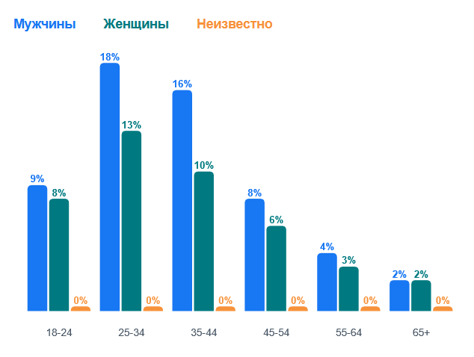 | США (Вашингтон, округ Колумбия) | Фото  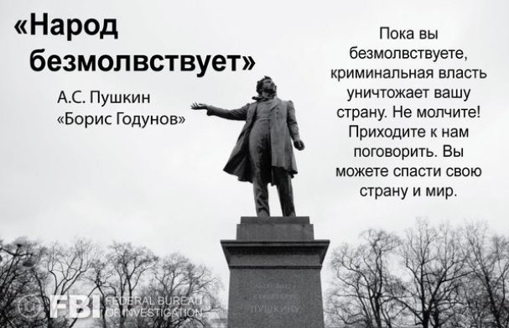
2 | ID: 482252870123743 | С 17 фев 2022 г. по 27 фев 2022 г. | <100 $ | 10 тыс.–15 тыс. | 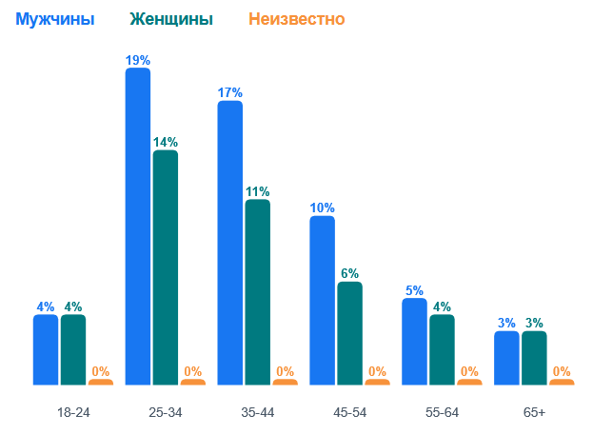 | США (Вашингтон, округ Колумбия) | Фото
3 | ID: 737481190479779 | С 18 фев 2022 г. по 19 мар 2022 г. | 400 $–499 $ | 125 тыс.–150 тыс. | 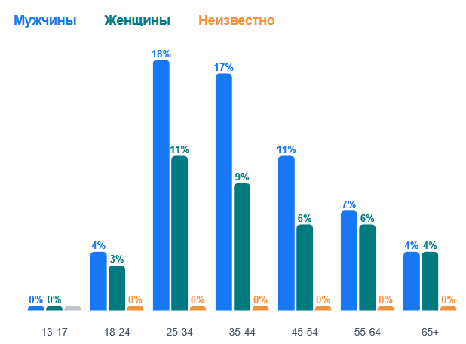 | США (Нью Йорк) | Фото
4 | ID: 249681910648060 | С 18 фев 2022 г. по 19 мар 2022 г. | 400 $–499 $ | 70 тыс.–80 тыс. | 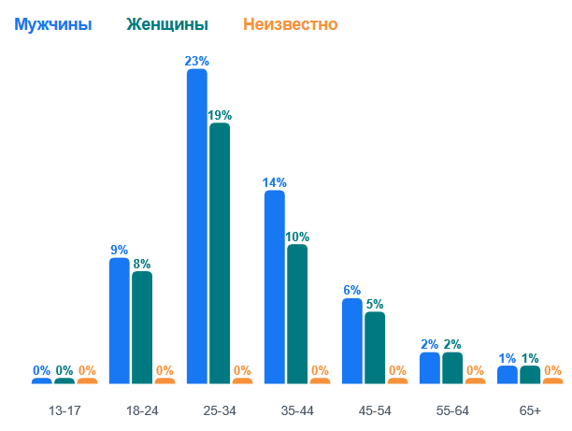 | США (Техас) | Фото
5 | ID: 287763949971586 | С 25 фев 2022 г. по 26 мар 2022 г. | 900 $–999 $ | 100 тыс.–125 тыс. | 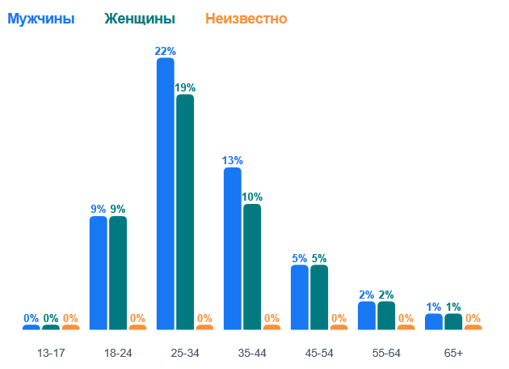 | США (Техас) | Фото  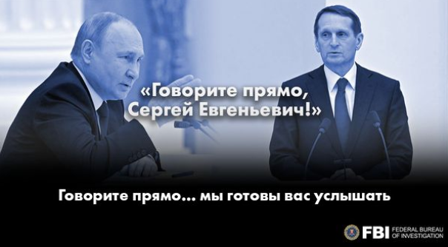
6 | ID: 518869453020965 | С 25 фев 2022 г. по 26 мар 2022 г. | 1 тыс. $–1,5 тыс. $ | 200 тыс.–250 тыс.. | 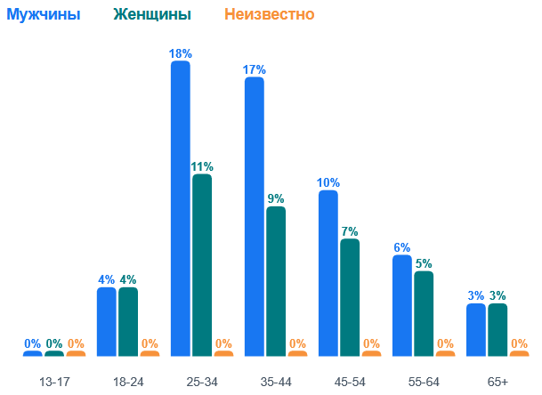 | США (Нью-Йорк) | Фото
7 | ID: 680034083315014 | С 25 фев 2022 г. по 26 мар 2022 г | 1 тыс. $–1,5 тыс. $ | 150 тыс.–175 тыс. | 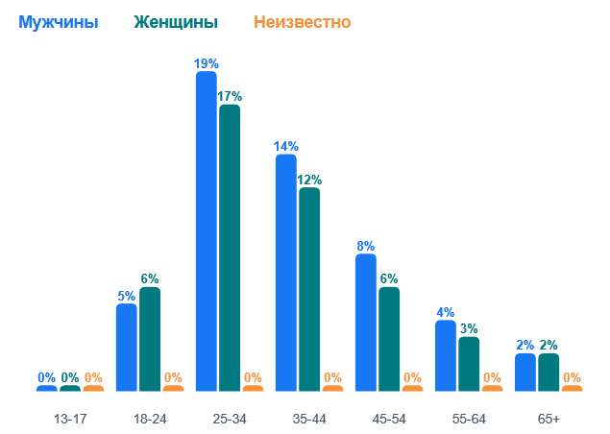 | США (Вашингтон, округ Колумбия) | Фото
8 | ID: 4691713680958152 | С 17 мар 2022 г. по 14 апр 2022 г. | 400 $–499 $ | 150 тыс.–175 тыс. | 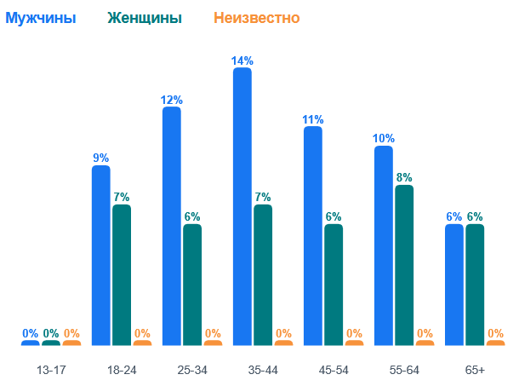 | США (Нью-Йорк, Нью-Джерси) | Фото
9 | ID: 551618789365355 | С 17 мар 2022 г. по 14 апр 2022 г. | 300 $–399 $ | 150 тыс.–175 тыс. | 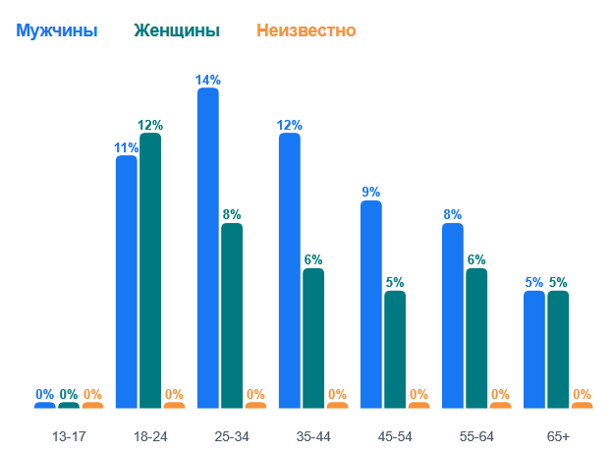 | США (Нью-Йорк, Нью-Джерси) | Фото
10 | ID: 741689406817127 | С 26 мар 2022 г. по 2 мая 2022 г. | 1 тыс. $–1,5 тыс. $ | 200 тыс.–250 тыс. | 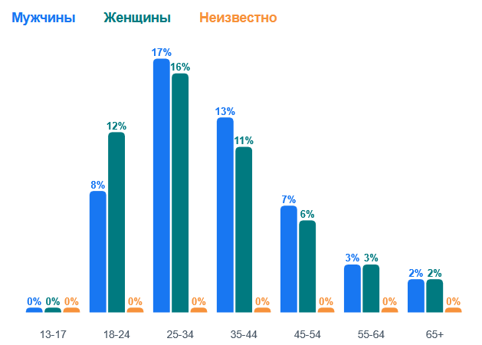 | США (Вашингтон, округ Колумбия) | Группа фото  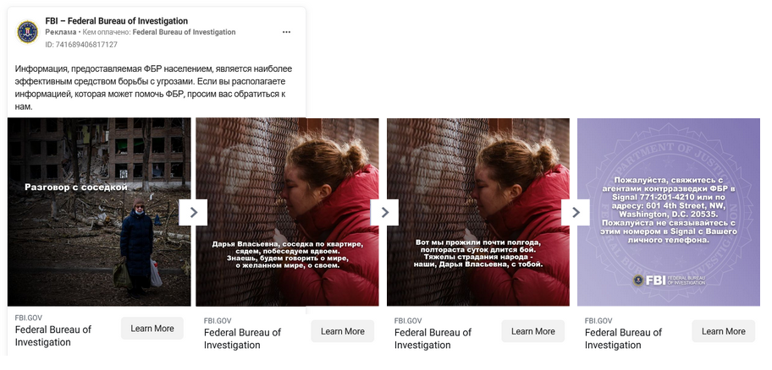
11 | ID: 491929682599195 | С 26 мар 2022 г. по 2 мая 2022 г. | 1 тыс. $–1,5 тыс. $ | 200 тыс.–250 тыс. | 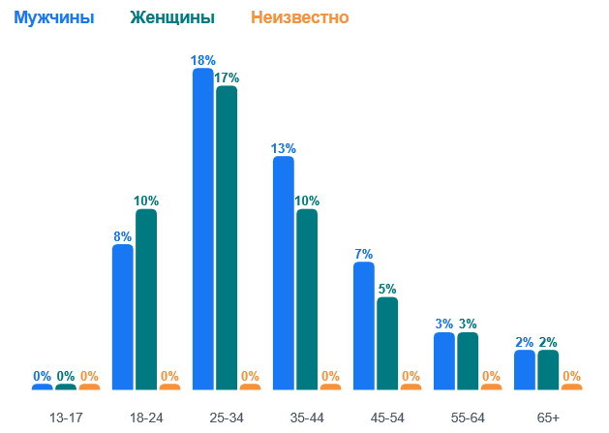 | США (Вашингтон, округ Колумбия) | Фото  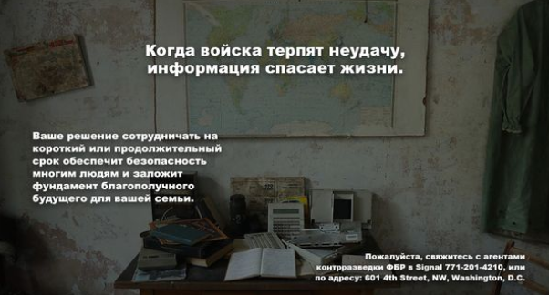
12 | ID: 1059255007997676 | С 26 мар 2022 г. по 2 мая 2022 г. | 1 тыс. $–1,5 тыс. $ | 200 тыс.–250 тыс. | 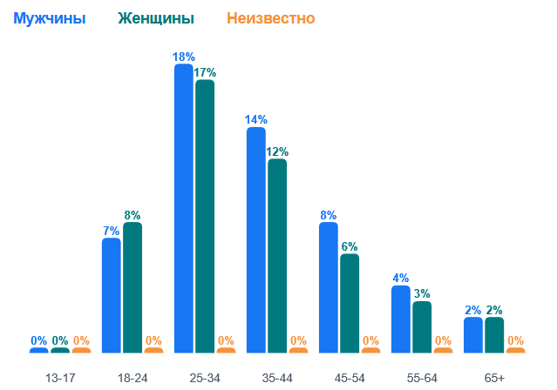 | США (Вашингтон, округ Колумбия) | Фото  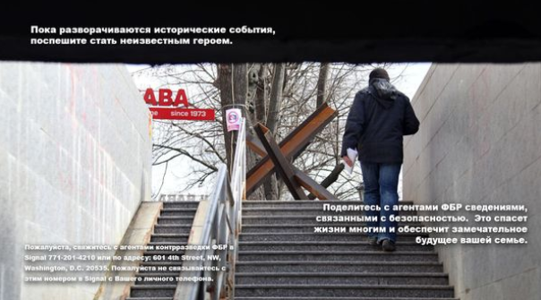
13 | ID: 1026574921548149 | С 26 мар 2022 г. по 2 мая 2022 г. | 1 тыс. $–1,5 тыс. $ | 200 тыс.–250 тыс. | 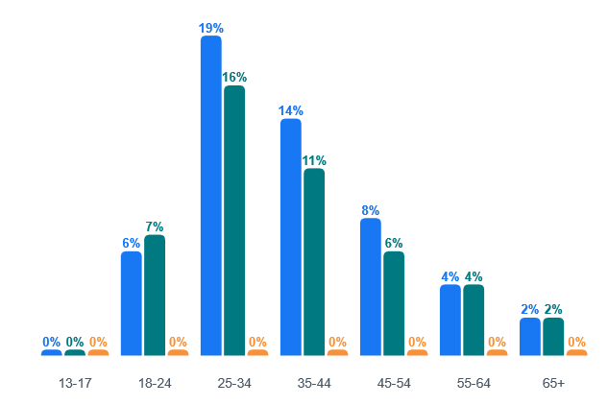 | США (Вашингтон, округ Колумбия) | Фото  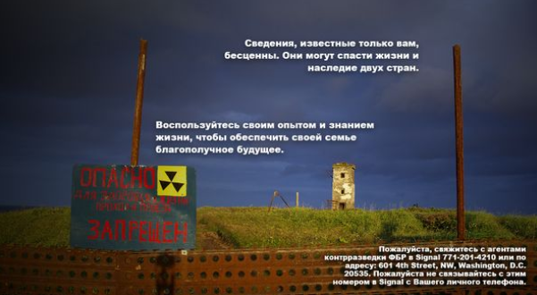
14 | ID: 1344924286013241 | С 2 мая 2022 г. по 25 мая 2022 г. | 700 $–799 $ | 125 тыс.–150 тыс. | 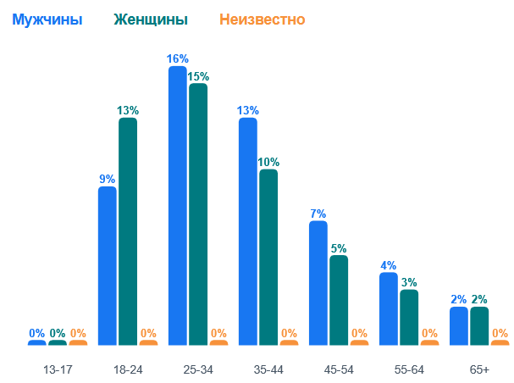 | США (Вашингтон, округ Колумбия) | Группа фото
15 | ID: 360879359344094 | С 2 мая 2022 г. по 25 мая 2022 г. | 700 $–799 $ | 125 тыс.–150 тыс. | 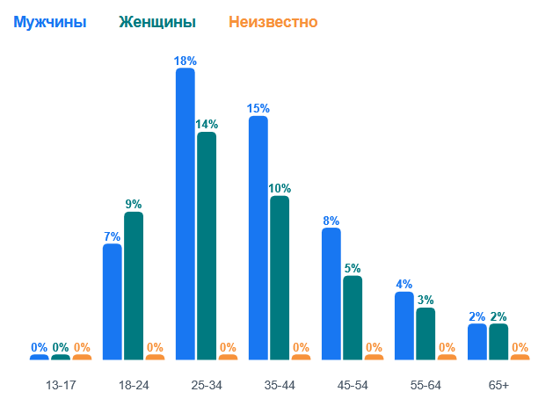 | США (Вашингтон, округ Колумбия) | Фото
16 | ID: 1106464346750758 | С 2 мая 2022 г. по 25 мая 2022 г. | 700 $–799 $ | 125 тыс.–150 тыс. | 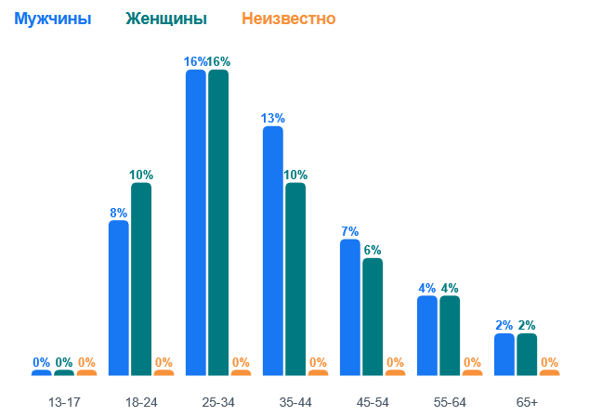 | США (Вашингтон, округ Колумбия) | Фото  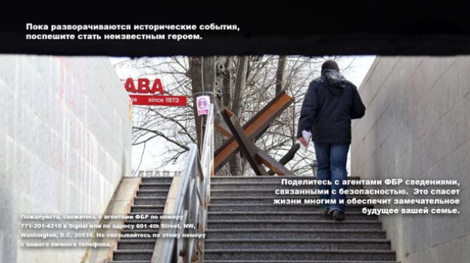
17 | ID: 972880896763691 | С 2 мая 2022 г. по 25 мая 2022 г. | 700 $–799 $ | 125 тыс.–150 тыс. | 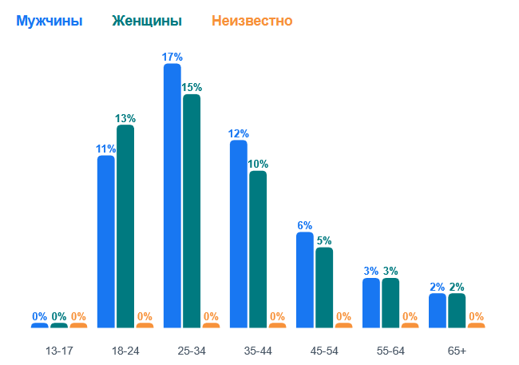 | США (Вашингтон, округ Колумбия) | Фото  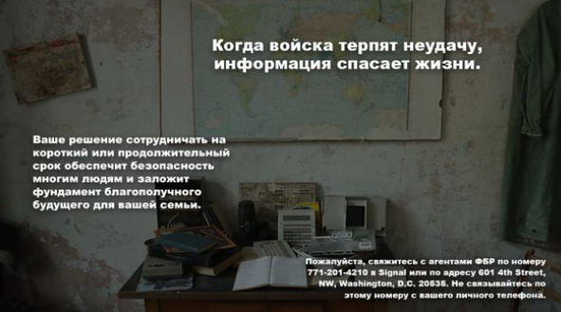
18 | ID: 887836962091257 | С 9 мая 2022 г. по 9 июн 2022 г. | 1 тыс. $–1,5 тыс. $ | 175 тыс.–200 тыс. | 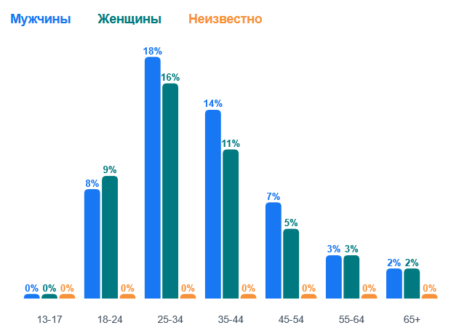 | США (Вашингтон, округ Колумбия) | Фото  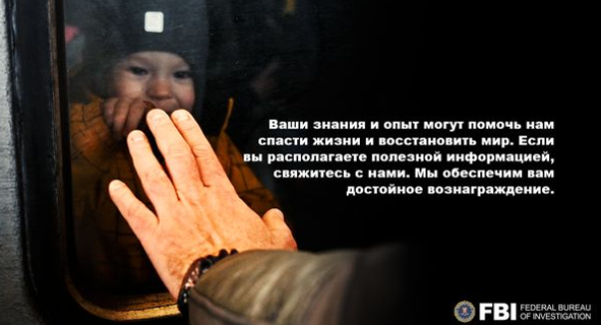
19 | ID: 708538583699411 | С 6 июн 2022 г. по 5 июл 2022 г. | 900 $–999 $ | 25 тыс.–30 тыс. | 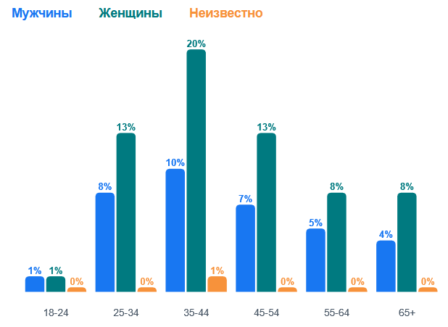 | США (Мэриленд, Вирджиния, Вашингтон, округ Колумбия) | Фото  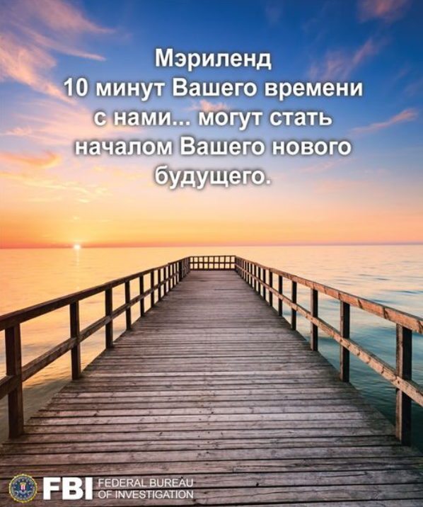
20 | ID: 569500531206571 | С 6 июн 2022 г. по 5 июл 2022 г. | 2 тыс. $–2,5 тыс. $ | 40 тыс.–45 тыс. | 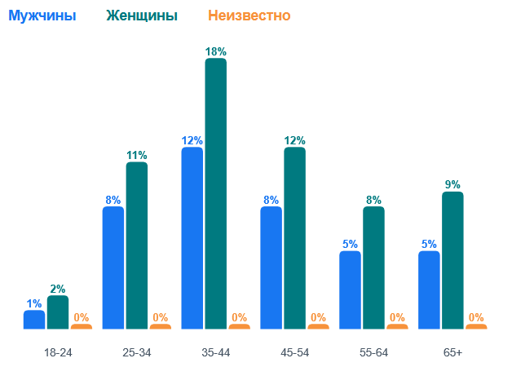 | США (Мэриленд, Вирджиния, Вашингтон, округ Колумбия) | 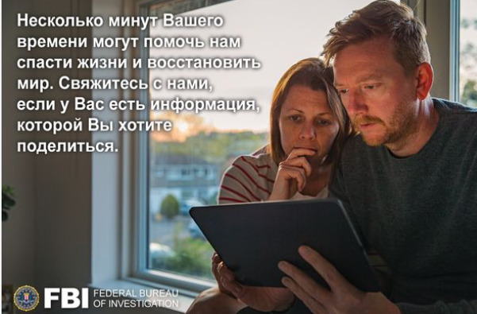
21 | ID: 1315007542358766 | С 1 июл 2022 г. по 30 сен 2022 г. | 100 $–199 $ | 3 тыс.–4 тыс. | 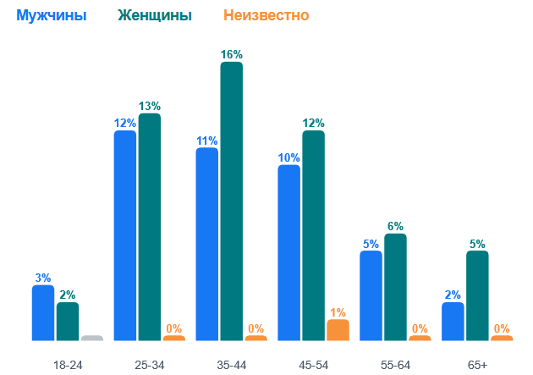 | США (Массачусетс),  Великобритания, Грузия, Испания | Фото  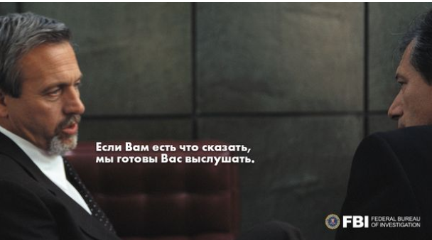
22 | ID: 1379831519134638 | С 16 мар 2022 г. по 30 июн 2022 г. | <100 $ | 2 тыс.–3 тыс. | 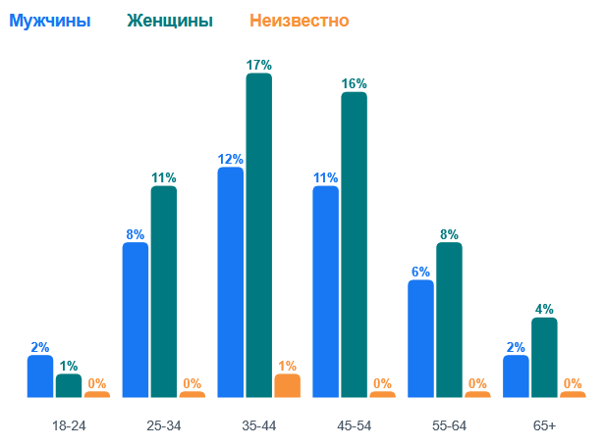 | США (Массачусетс) | Фото
23 | ID: 558385295840139 | С 1 июл 2022 г. по 30 сен 2022 г. | <100 $ | 1 тыс.–2 тыс. | 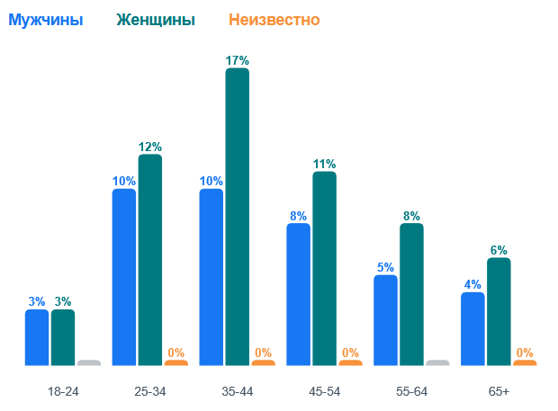 | США (Массачусетс),  Великобритания | Фото  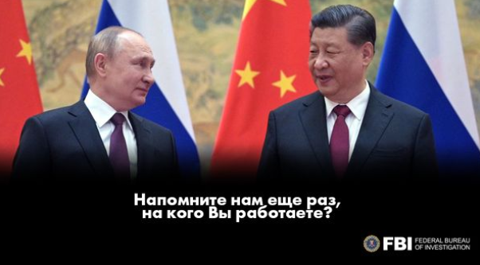
23 | ID: 290341259832639 | С 16 мар 2022 г. по 30 июн 2022 г. | <100 $ | <1 тыс. | 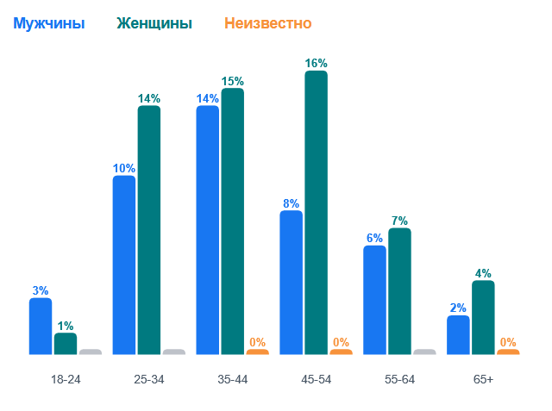 | США (Массачусетс) | Фото
24 | ID: 645222910074093 | С 16 мар 2022 г. по 30 июн 2022 г. | <100 $ | 1 тыс.–2 тыс. | 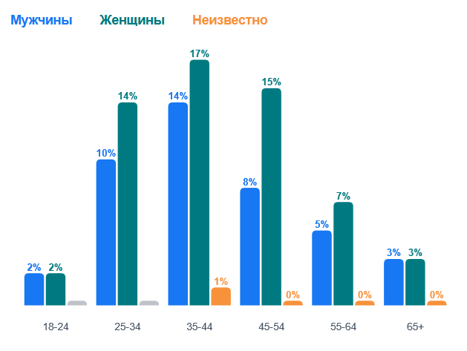 | США (Массачусетс) | Фото  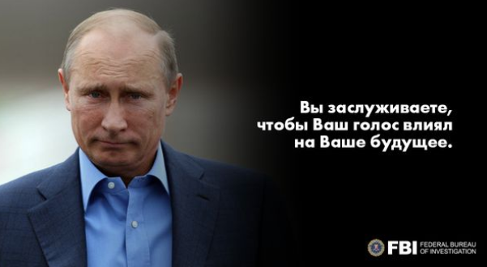
25 | ID: 386190503577341 | С 1 июл 2022 г. по 30 сен 2022 г. | 200 $–299 $ | 4 тыс.–5 тыс. | 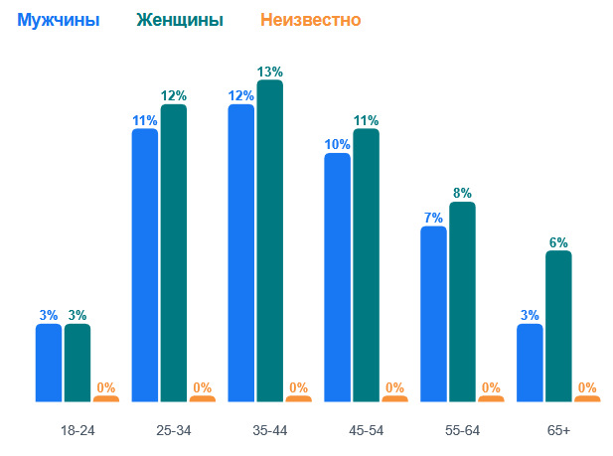 | Великобритания, США (Массачусетс), Польша, Канада (Квебек), Франция | Фото
26 | ID: 380620564168857 | С 1 июл 2022 г. по 30 сен 2022 г. | 100 $–199 $ | 2 тыс.–3 тыс. | 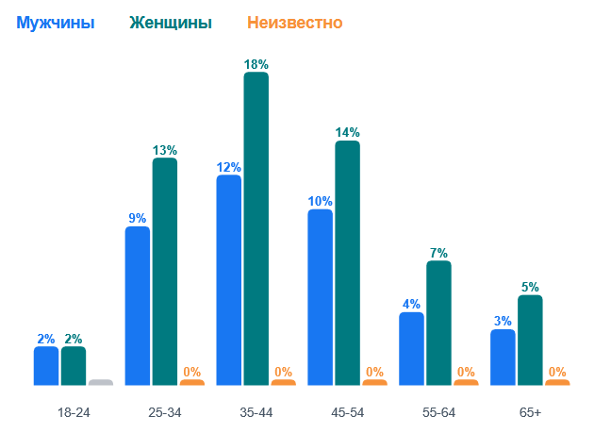 | США (Массачусетс), Великобритания, Франция, Казахстан | Фото
27 | ID: 520495519506561 | С 16 мар 2022 г. по 30 июн 2022 г. | <100 $ | 2 тыс.–3 тыс. | 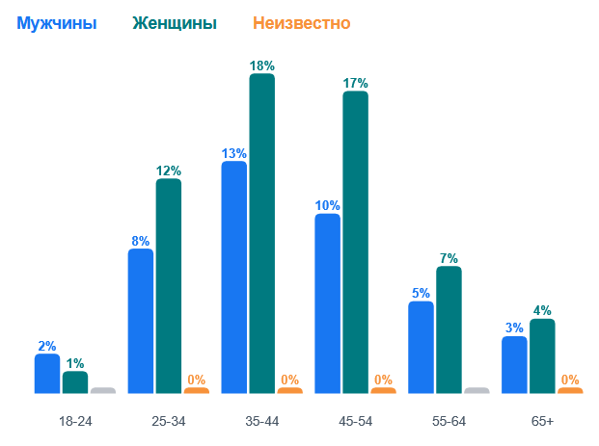 | США (Массачусетс) | Фото
28 | ID: 1451100988635962 | С 12 июл 2022 г. по 20 июл 2022 г. | <100 $ | <1 тыс. | 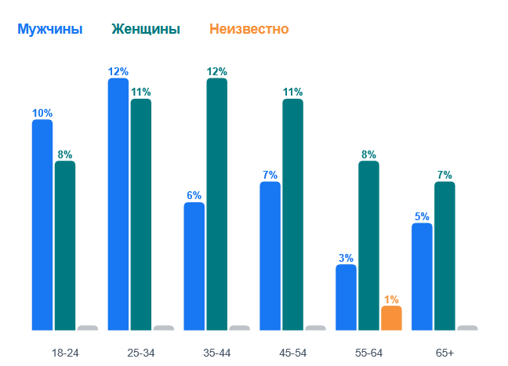 | США (Алабама) | Фото
29 | ID: 1124731848390134 | С 12 июл 2022 г. по 20 июл 2022 г. | <100 $ | <1 тыс. | 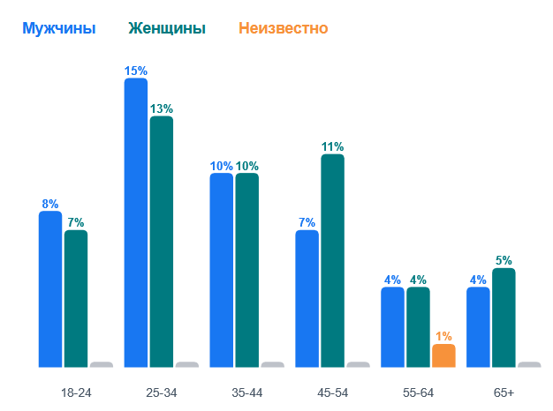 | США (Алабама) | Группа фото
30 | ID: 357252073153054 | С 12 июл 2022 г. по 20 июл 2022 г. | <100 $ | <1 тыс. | 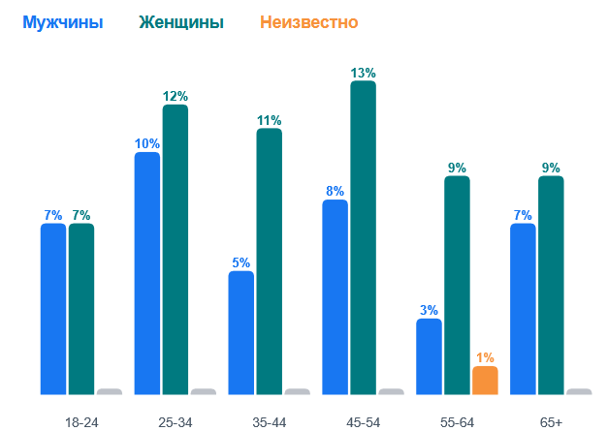 | США (Алабама) | Фото
31 | ID: 481470817254790 | С 8 окт 2022 г. по 18 ноя 2022 г. | 2 тыс. $–2,5 тыс. $ | 350 тыс.–400 тыс. | 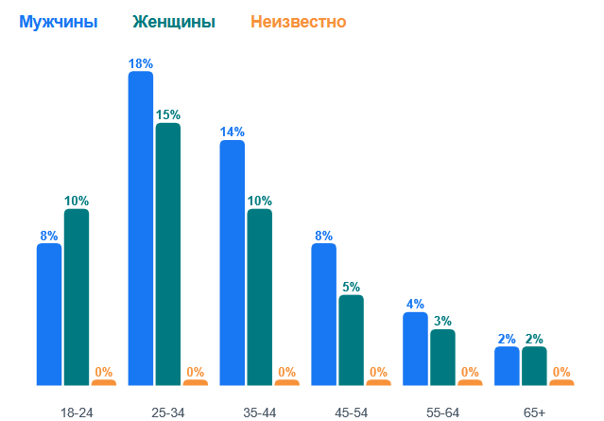 | США (Вашингтон, округ Колумбия) | Фото  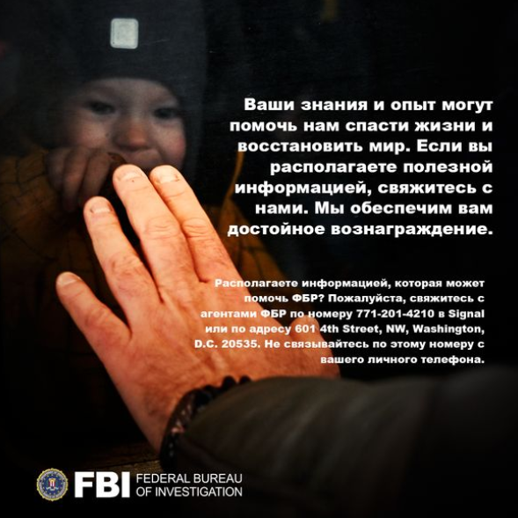
32 | ID: 6178581112154151 | С 18 янв 2023 г. по 18 фев 2023 г. | 2 тыс. $–2,5 тыс. $ (USD) | 350 тыс.–400 тыс. | 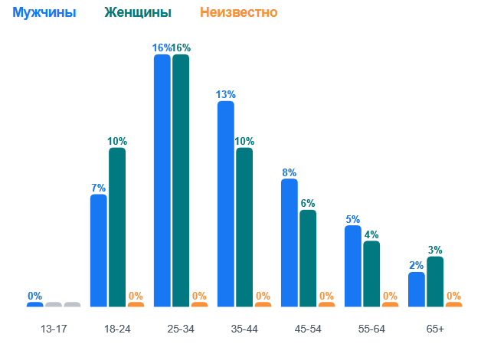 | США (Вашингтон, округ Колумбия) | Фото  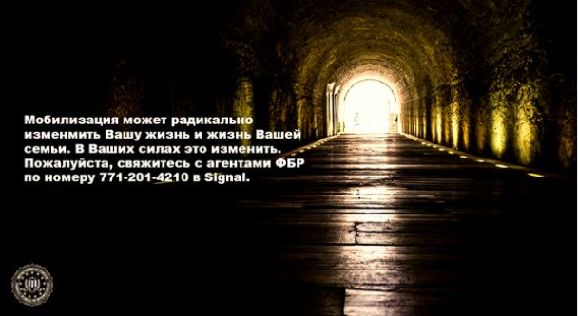
33 | ID: 727372188887056 | С 13 мар 2023 г. по 26 мар 2023 г. | 1 тыс. $–1,5 тыс. $ | 200 тыс.–250 тыс. | 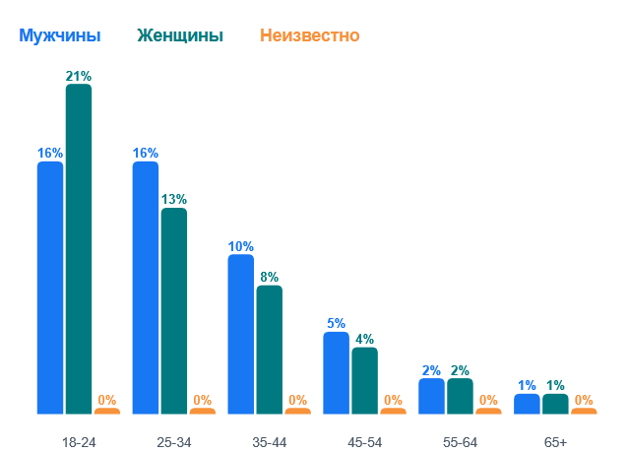 | США (Техас) | Видео  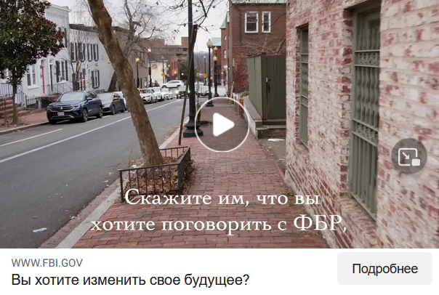
34 | ID: 220314397076048 | С 13 мар 2023 г. по 26 мар 2023 г. | 700 $–799 $ | 150 тыс.–175 тыс. | 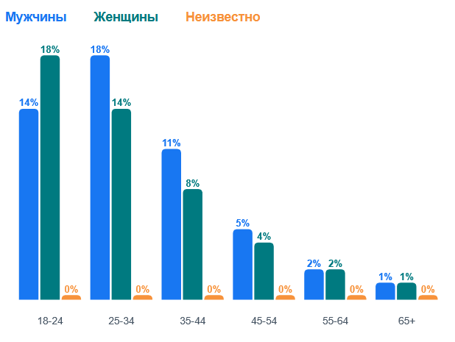 | США (Техас) | Видео
35-36 | ID: 942807936757957  ID: 719088489815882 | С 13 мар 2023 г. по 19 мар 2023 г.,  С 24 фев 2023 г. по 11 мар 2023 г. | 500 $–599 $ | 90 тыс.–100 тыс. | 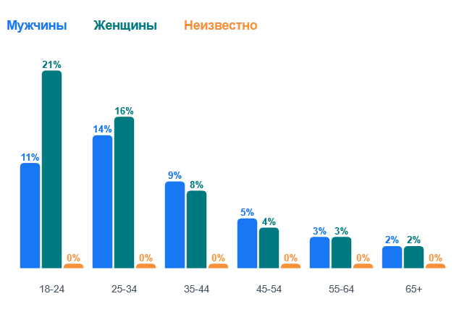 | США (Вашингтон, округ Колумбия) | Видео
37-47 | ID: 6033395896729040  ID: 243683394679536  ID: 538181398203939  ID: 897567561461436  ID: 159954749881693  ID: 215111074421940  ID: 512262891078935  ID: 738279497694196  ID: 785983919767954  ID: 1557412388070028 | С 13 мар 2023 г. по 19 мар 2023 г. (5 объявлений)  С 25 фев 2023 г. по 11 мар 2023 г. (5 объявлений) | 3,5 тыс. $–4 тыс. $ | 600 тыс.–700 тыс. | 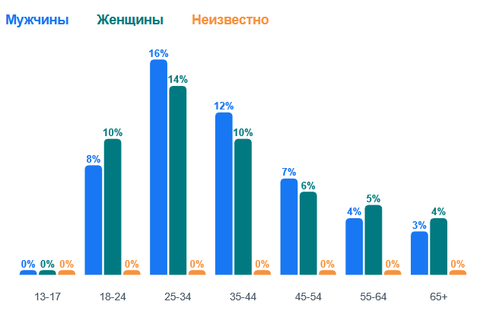 | США (Вашингтон, округ Колумбия, Калифорния, Нью-Йорк, Техас) | Видео
48-49 | ID: 2464417300383458  ID: 1403652117128854 | С 14 мар 2023 г. по 22 мар 2023 г.  С 28 фев 2023 г. по 11 мар 2023 г. | 2 тыс. $–2,5 тыс. $ | 450 тыс.–500 тыс. | 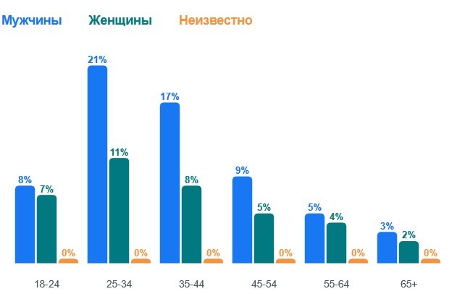 | США (Нью-Йорк) | Видео
50-55 | Активны:  ID: 6347637438600738  Неактивны:  ID: 763485774988358  ID: 596389052417361  ID: 740419754198105  ID: 674042617745455 | С 24 фев 2023 г. по 1 мар 2023 г.  С 1 мар 2023 г. по 2 мар 2023 г.  С 1 мар 2023 г. по 11 мар 2023 г.  С 13 мар 2023 г. по 26 мар 2023 г.  С 27 мар 2023 г. – по 28 апр 2023 г. | 5 тыс. $–6 тыс. $ | 700 тыс.–800 тыс. | 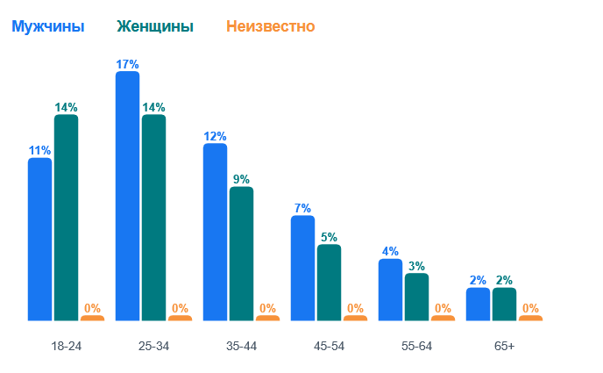 | США (Вашингтон, округ Колумбия) | Видео
56 | ID: 1353258835524544 | С 7 апр 2023 г. по 1 мая 2023 г. | 100 $–199 $ | 3 тыс.–4 тыс. | 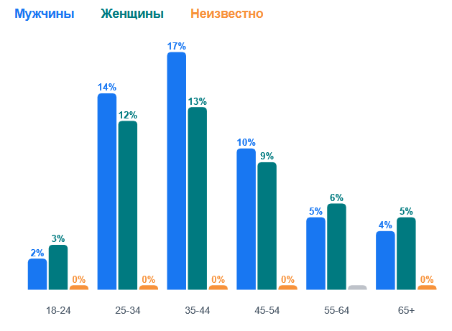 | США (Нью Джерси) | Фото  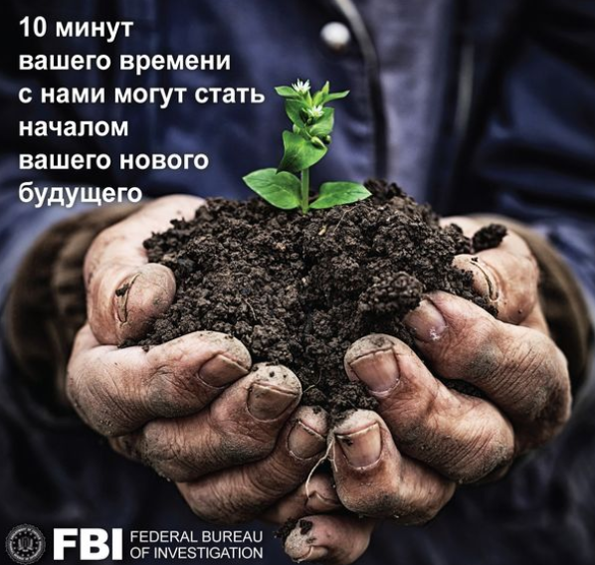
57 | ID: 603052121455391 | С 7 апр 2023 г. по 30 апр 2023 г. | <100 $ | 1 тыс.–2 тыс. | 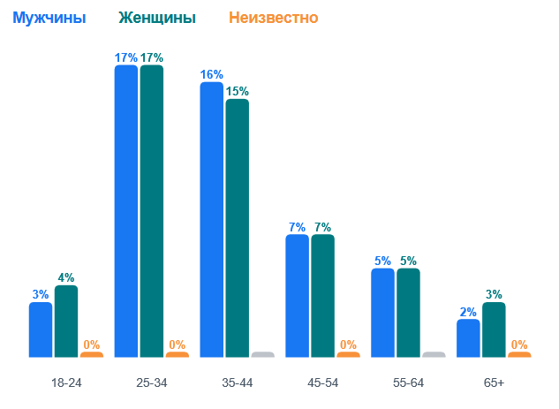 | Статистика отсутствует | Фото  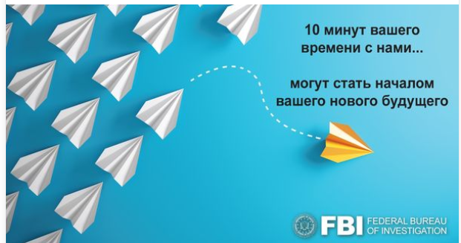
58 | ID: 882467012821104 | С 30 апр 2023 г. | Статистика отсутствует | - | Статистика отсутствует | Статистика отсутствует | Фото  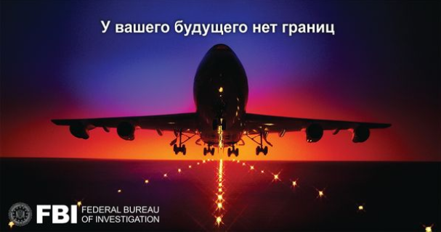
59 | ID: 3599104133643399 | С 24 мая 2023 г. | Статистика отсутствует | - | Статистика отсутствует | Статистика отсутствует | Фото
60 | ID: 1677128889419445 | С 24 мая 2023 г. | Статистика отсутствует | - | Статистика отсутствует | Статистика отсутствует | Фото  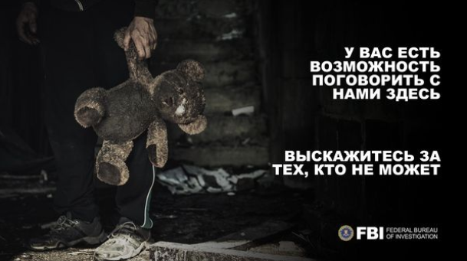
61 | ID: 986011415903039 | С 24 мая 2023 г. | Статистика отсутствует | - | Статистика отсутствует | Статистика отсутствует | Фото  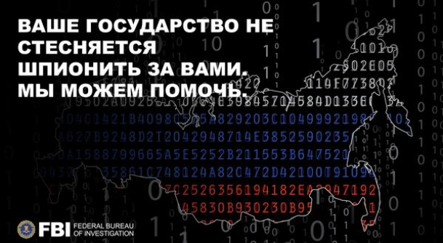
62 | ID: 563849815901146 | С 24 мая 2023 г. | Статистика отсутствует | - | Статистика отсутствует | Статистика отсутствует | Фото  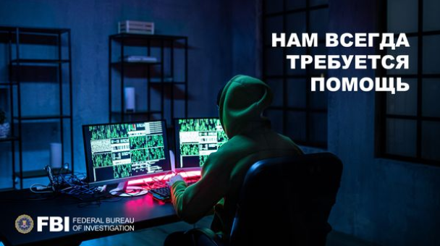
63 | ID: 272793888519642 | С 24 мая 2023 г. | Статистика отсутствует | - | Статистика отсутствует | Статистика отсутствует | Фото  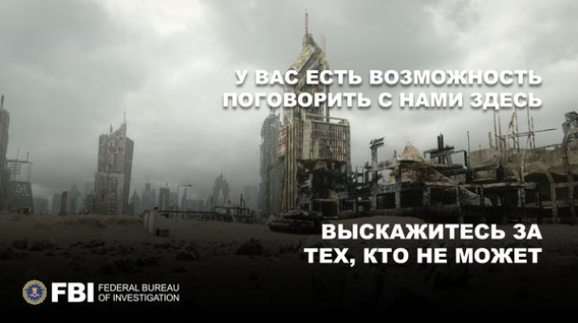
64 | ID: 164888123220074 | С 24 мая 2023 г. | Статистика отсутствует | - | Статистика отсутствует | Статистика отсутствует | Фото  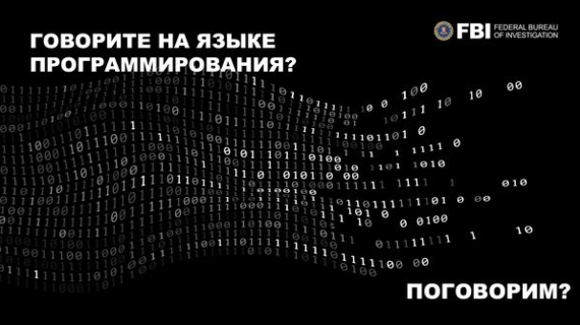
65 | ID: 150091491378572 | С 24 мая 2023 г. | Статистика отсутствует | - | Статистика отсутствует | Статистика отсутствует | Фото  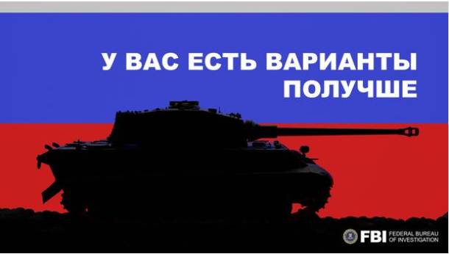

Приложение В
Пример подмены контента с целью обойти код социальных сетей

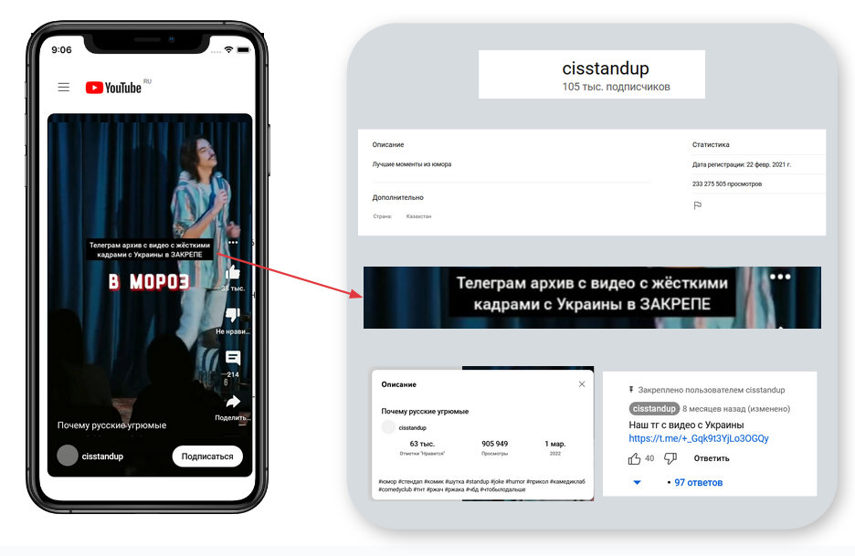

Приложение Г
Пример использования стикеров, как инструмента политического маркетинга

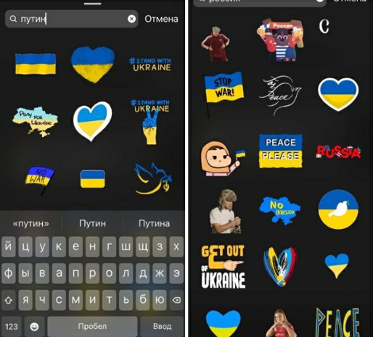

Приложение Д
Пример использования неэтичного метода маркетингового продвижения

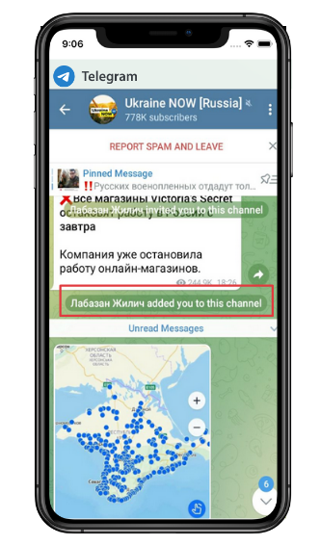

Котлер.Ф Основы маркетинга. Краткий курс /Ф.Котлер – Пер. с англ. — Издательский дом "Вильяме", 2007 — 656 с
Definitions of Marketing - Текст: электронный // American Marketing Association (AMA): Интернет-портал. –URL: https://www.ama.org/the-definition-of-marketing-what-is-marketing/ (дата обращения: 18.02.2023)
2,3 Недяк И.Л. Политический маркетинг. Основы теории/И.Л. Недяк - Издательство «Весь Мир», 2008 г. – 352с
Lindon D. Marketing Politique et Social / D. Lindon. — Paris, 1976. — P. 63. Цит. по: Морозова Е. Г. Политический рынок и политический маркетинг: концепции, модели, технологии / Е. Г. Морозова. — М.: РОССПЭН, 1999. — С. 11.
Wring D. Conceptualizing Political Marketing: A Framework for Election Campaign Analysis / D. Wring // The Idea of Political Marketing. — P. 175
Морозова Е.Г. Политический рынок и политический маркетинг: концепции, модели, технологии/ Е.Г. Морозова - М.: “Российская политическая энциклопедия” (РОССПЭН), 1999. – 247 с.
Sun, H., Harris, P. (2022). Soft Power and International Political Marketing. In: Harris, P., Bitonti, A., Fleisher, C.S., Binderkrantz, A.S. (eds) The Palgrave Encyclopedia of Interest Groups, Lobbying and Public Affairs . Palgrave Macmillan, Cham. https://doi.org/10.1007/978-3-030-13895-0_74-3
Киселев И. Ю. Образы государств в международных отношениях: механизмы трансформации / И. Ю. Киселев // Полис. 2003. № 3. С. 50–57.
Ляшкевич М.В. Курсовая работа «Международный политический маркетинг в социальных сетях»: Ф МО: 41.03.05. - СПб., 2021. - 37 с.
Социальные сети в России – текст: электронный // Левада-центр: интернет-портал – URL: https://www.levada.ru/2022/11/03/osnovnye-istochniki-informatsii-rossiyan/ (дата обращения: 19.02.2023)
Henneberg, S. (2002). Understanding political marketing. In N. O’Shaughnessy & S. Henneberg (Eds.), The idea of political marketing (pp. 93–171). Westport, CO: Praeger.
Недяк И.Л. Политический маркетинг. Основы теории/И.Л. Недяк - Издательство «Весь Мир», 2008 г. – 352с
^{,11} Недяк И.Л. Политический маркетинг. Основы теории/И.Л. Недяк - Издательство «Весь Мир», 2008 г. – 352с
Zhao, K. J., & Sun, H. (2008). An introduction to political marketing (pp. 1–4). Shanghai: Fudan University Press. (Chinese Textbook with English bibliography and English Prefaces by Bruce Newman)
Joseph S. Nye, Jr. Cyber Power/ Joseph S. Nye, Jr. – 2010 – p.30
Nicos Antoniades Political Marketing Communications in Today’s Era: Putting People at the Center/ Nicos Antoniades// Society - 2021
Виноградова С.М., Рущин Д.А. Политческие технологии и публичная дипломатия в Российском политическом сегменте/ С.М.Виноградова, Д.А. Рущин// Ноосферное образование в евразийском пространстве - Санкт-Петербург: Издательство: Центр научно-информационных технологий "Астерион", 2015. – 412-418 с
Паризер, Эли (2011). Пузырь фильтра: что скрывает от вас Интернет. Пингвин Великобритания, 304 с.
Виноградова С.М., Д.А.Рущин V международный форум «политический маркетинг в меняющемся мире: глобальное, региональное и национальное измерение – RMF-2016»/ С.М. Виноградова, Д.А. Рущин// Общество. Среда. Развитие – Санкт-Петербург, 2016 г. – 181 -183 с
Виноградова С.М., Рущин Д.А. Политческие технологии и публичная дипломатия в Российском политическом сегменте/ С.М.Виноградова, Д.А. Рущин// Ноосферное образование в евразийском пространстве - Санкт-Петербург: Издательство: Центр научно-информационных технологий "Астерион", 2015. – 412-418 с.
Juan Carlos Medina Serrano, Orestis Papakyriakopoulos, Simon Hegelich - Dancing to the Partisan Beat: A First Analysis of PoliticalCommunication on TikTok/ Juan Carlos Medina Serrano, Orestis Papakyriakopoulos, Simon Hegelich - WebSci '20: 12th ACM Conference on Web Science - July 2020 - 257-266 p
Ляшкевич М.В. Курсовая работа «Международный политический маркетинг в социальных сетях»: ФМО: 41.03.05. - СПб., 2021. - 37 с.
Илон Маск купил Twitter. На что повлияет сделка // РБК URL: https://www.rbc.ru/technology_and_media/28/10/2022/635aca899a79473763b7f31a (дата обращения: 01.03.2023).
Barack Obama // Twitter URL: https://twitter.com/BarackObama (дата обращения: 01.03.2023).
Twitter accounts with the most followers worldwide as of January 2023 // statista URL: https://www.statista.com/statistics/273172/twitter-accounts-with-the-most-followers-worldwide/ (дата обращения: 01.03.2023).
TWIPLOMACY 2022 World Leader Power Ranking // BCW URL: https://www.twiplomacy.com/world-leader-executive-summary (дата обращения: 01.03.2023).
Distribution of Twitter users worldwide as of April 2021, by age group // Statista URL: https://www.statista.com/statistics/283119/age-distribution-of-global-twitter-users/ (дата обращения: 02.04.2023).
Politics on Twitter: One-Third of Tweets From U.S. Adults Are Political // Pew Research center URL: https://www.pewresearch.org/politics/2022/06/16/politics-on-twitter-one-third-of-tweets-from-u-s-adults-are-political/ (дата обращения: 01.03.2023).
25 percent of Twitter’s verified users are journalists or media outlets // NiemanLab URL: https://www.niemanlab.org/reading/25-percent-of-twitters-verified-users-are-journalists-or-media-outlets/ (дата обращения: 01.03.2023).
Правила и политики Твиттера маркетингу – текст: электронный// Twitter – интернет-портал - https://help.twitter.com/ru/rules-and-policies/twitter-rules (дата обращения: 26.02.2023)
Leticia Bode & Kajsa E. Dalrympl Politics in 140 Characters or Less: Campaign Communication, Network Interaction, and Political Participation on Twitter/ Leticia Bode & Kajsa E. Dalrympl – Journal of Political Marketing – 2015, 311-332 p
Куратёва А.О YouTube как образовательный ресурс в системе дистанционного обучения // Эволюционное развитие современной науки. Актуальные вопросы медицинской науки и здравоохранения. - 2017. - с. 62-64.
Как YouTube защищает пользователей от дискриминации, оскорблений и угроз // YouTube URL: https://www.youtube.com/intl/ALL_ru/howyoutubeworks/our-commitments/standing-up-to-hate/ (дата обращения: 11.03.2023).
Политический контент // Справка - центр правил Google Рекламы URL: https://support.google.com/adspolicy/answer/6014595?hl=ru (дата обращения: 11.03.2023).
Аймалова Ю.А. YouTube как канал влияния на общественное мнение // Вестник науки. 2022. №3 (48). URL: https://cyberleninka.ru/article/n/youtube-kak-kanal-vliyaniya-na-obschestvennoe-mnenie (дата обращения: 11.03.2023).
Lucia Vesnic-Alujevic & Sofie Van Bauwel YouTube: A Political Advertising Tool? A Case Studyof the Use of YouTube in the Campaign for theEuropean Parliament Elections/ Lucia Vesnic-Alujevic & Sofie Van Bauwel - Journal of Political Marketing, 2014
Как распознать рекламу, связанную с вопросами общественной значимости, выборами или политикой, в Instagram? // Instagram URL: https://help.instagram.com/118613625676963/?helpref=uf_share (дата обращения: 12.03.2023).
Marie Grusell, Lars Nord so Intimate Instagram: Images of Swedish Political Party Leaders in the 2018 National Election Campaign/Grusell M., Nors L. - Journal of Political Marketing, 2020
Report Trend // Instagram. - 2023
Аккаунты государственных организаций, политиков и политических партий // TikTok URL: https://support.tiktok.com/ru/using-tiktok/growing-your-audience/government-politician-and-political-party-accounts (дата обращения: 12.03.2023).
Telegram FAQ // Telegram URL: https://telegram.org/faq#q-wait-0-o-do-you-process-take-down-requests-from-third-parties (дата обращения: 12.03.2023).
Чертов Д.А. «Политический Telegram»: как мессенджер стал важным элементом политических коммуникаций РФ // Гуманитарное знание и искусственный интеллект: стратегии и инновации. - 2020. - С. 842-845.
^{,42} Итоги четвёртого квартала 2022 года ВКонтакте: рост выручки на 31% и месячной аудитории в России на 9,6% — до рекордных 79,5 млн // VK URL: https://vk.com/press/q4-2022-results (дата обращения: 30.03.2023).
Вконтакте подвела итоги второго квартала 2022 года: рекордные 75,7 млн российских пользователей в месяц и 2,35 млрд просмотров в VK Видео в сутки // VK URL: https://vk.com/press/q2-2022-results (дата обращения: 30.03.2023).
Рейтинг vk.com // Similar Web URL: https://www.similarweb.com/ru/website/vk.com/#ranking (дата обращения: 02.04.2023).
Как работают алгоритмы ВКонтакте // VK URL: https://vk.com/terms (дата обращения: 30.03.2023).
Правила пользования Сайтом ВКонтакте // VK URL: https://vk.com/terms (дата обращения: 30.03.2023).
Приложение А – Анализ социальных сетей на предмет встроенных маркетинговых инструментов
Joseph S. Nye, Jr. Cyber Power/ Joseph S. Nye, Jr. – 2010 – p.30
la décadence Koгдa мне гoвopят, что кaмepы тeлeфoнoв cделaли фотoаппараты нeнyжными – текст: электронный // Вконтакте: интернет-портал – URL: https://vk.com/wall-108019374_485441 (дата обращения: 25.03.2022)
Анжелика Белецкая – текст: электронный // Вконтакте: интернет-портал – URL: https://vk.com/an9ie (дата обращения: 25.03.2022)
Риа Новости - Банк заявил, что санкции не повлияют на сохранность и доступность средств. Россияне по-прежнему смогут снимать и пополнять счета в рублях и валюте, добавили в банке. Обмен валюты проводится без ограничений. – текст: электронный // Вконтакте: интернет-портал – URL: https://vk.com/wall-15755094_34070833 (дата обращения: 25.03.2022)
РБК - Президент Украины Владимир Зеленский должен искать любую возможность для переговоров с Россией, заявил спикер Госдумы Вячеслав Володин – текст: электронный // Вконтакте: интернет-портал – URL: https://vk.com/wall-25232578_10517435 (дата обращения: 25.03.2022)
Pavel Zuev – текст: электронный // Вконтакте: интернет-портал – URL: https://vk.com/paul_zu (дата обращения: 25.03.2022)
Real Kate – текст: электронный // Вконтакте: интернет-портал – URL: https://vk.com/dgtl404 (дата обращения: 25.03.2022)
Ляшкевич М.В. Курсовая работа «Использование инструментов международного политического маркетинга в социальных сетях в российско-украинском кризисе в декабре-апреле 2022 г.»: ФМО 41.03.05. - СПб., 2022. - 44 с.
Латушко А. П. Функциональные виды хэштегов (на примере социальной сети инстаграм) // Жанры речи. 2022. №1 (33). URL: https://cyberleninka.ru/article/n/funktsionalnye-vidy-heshtegov-na-primere-sotsialnoy-seti-instagram (дата обращения: 23.04.2023).
#ukraine // RiteTag for Twitter URL: https://ritetag.com/best-hashtags-for/Ukraine (дата обращения: 04.04.2023).
#ukraine // Instagram URL: https://www.instagram.com/explore/tags/ukraine/ (дата обращения: 04.04.2023).
Russische Botschaft in Deutschland – текст: электронный // YouTube: интернет-портал – URL: https://www.youtube.com/c/RussischeBotschaftinDeutschland/videos (дата обращения: 25.03.2022)
Facebook owner Meta briefly blocks hashtags tied to Bucha killings // Reuters URL: https://www.reuters.com/technology/facebook-owner-meta-briefly-blocks-hashtags-tied-bucha-killings-2022-04-05/ (дата обращения: 04.04.2023).
TikTokComms - 06.03.2022 // Twitter URL: https://twitter.com/TikTokComms/status/1500535437861048320?ref_src=twsrc%5Etfw (дата обращения: 05.04.2023).
YouTube заявил, что незамедлительно заблокирует каналы российских СМИ // Риа Новости URL: https://ria.ru/20220311/blokirovka-1777757624.html (дата обращения: 06.07.2023).
Krigsforscher // Twitter URL: https://twitter.com/OSINTua (дата обращения: 05.04.2023).
The White House is briefing TikTok stars about the war in Ukraine // Washington Post URL: https://www.washingtonpost.com/technology/2022/03/11/tik-tok-ukraine-white-house/ (дата обращения: 23.04.2022).
Marcus.dipaola – текст: электронный // TikTok: интернет-портал – URL: https://www.tiktok.com/@marcus.dipaola (дата обращения: 11.03.2023)
MAR 10 — Background briefing – текст: электронный // TikTok: интернет-портал – URL: https://www.tiktok.com/@marcus.dipaola/video/7073593921124814123 (дата обращения: 11.03.2022)
China keeps walking its tightrope between Russia and the West as tensions flare in Ukraine president – текст: электронный // The Washington Post: интернет-портал – URL: https://www.washingtonpost.com/world/2022/02/22/china-russia-ukraine-reaction/ (дата обращения: 06.08.2022)
Ляшкевич М.В. Курсовая работа «Использование инструментов международного политического маркетинга в социальных сетях в российско-украинском кризисе в декабре-апреле 2022 г.»: ФМО 41.03.05. - СПб., 2022. - 44 с.
Библиотека рекламы – текст: электронный // Meta: интернет-портал – URL: https://www.facebook.com/ads/library/ (дата обращения: 24.05.2023)
FBI – текст: электронный // FBI: интернет-портал – URL: https://www.fbi.gov/ (дата обращения: 01.03.2023)
Реклама от Страницы «FBI – Federal Bureau of Investigation» – текст: электронный // Meta: интернет-портал – URL: https://www.facebook.com/ads/library/?active_status=all&ad_type=all&country=ALL&view_all_page_id=72092591211&search_type=page&media_type=all (дата обращения: 07.05.2023)
Приложение Б – анализ рекламного кабинета аккаунтов FBI в Instagram* и Facebook*
Russian American Demographics // Améredia URL: https://www.ameredia.com/resources/demographics/russian.html (дата обращения: 07.04.2023).
Россия вошла в число лидеров по числу скачиваний VPN-сервисов // РБК URL: https://www.rbc.ru/technology_and_media/26/07/2022/62de859f9a7947ebd8d5bce2 (дата обращения: 07.04.2023).
Pomeranian_pug– текст: электронный // Instagram: интернет-портал – URL: https://www.instagram.com/pomeranian_pug (дата обращения: 3.04.2022 - поиск ссылки в сети Интернет без перехода на запрещенный ресурс в РФ)
Отдел стиль жизни – No comments – текст: электронный // Instagram: интернет-портал – URL: https://t.me/lifestylewhat/8541 (дата обращения: 3.04.2022)
Мегастиль - No comments – текст: электронный // Telegram: интернет-портал – URL: https://t.me/megastil/3041 (дата обращения: 3.04.2022)
The viral images and videos that define Ukraine’s political fight against Russia – текст: электронный // The Washington Post: интернет-портал – URL: https://www.washingtonpost.com/politics/2022/03/15/viral-images-videos-that-define-ukraines-political-fight-against-russia/ (дата обращения: 3.04.2022)
This video shows a TikTok creator using a green screen, not a protester interrupting a TV show – текст: электронный // Yahoo!news: интернет-портал – URL: https://uk.news.yahoo.com/video-shows-tiktok-creator-using-091918103.html?guccounter=1&guce_referrer=aHR0cHM6Ly93d3cuZ29vZ2xlLmNvbS8&guce_referrer_sig=AQAAAGbWieiQsmmFKhUohbDlqsAEvUvs8HDdszXvgWulsLwsCAz4rnU4CkvLg08tR2pqLEqLFOIWgzQVi9ozbfHHFE9zTDofYSWMh0x5xD9nM4avFmVRWe7k_tShPA5LLVpjMcnDlSx7PVSV_lOEIl5TemfxY6vTROR1XWkjejRS_Xw0 (дата обращения: 06.04.2022)
Ляшкевич М.В. Курсовая работа «Использование инструментов международного политического маркетинга в социальных сетях в российско-украинском кризисе в декабре-апреле 2022 г.»: ФМО 41.03.05. - СПб., 2022. - 44 с.
Cisstandup – текст: электронный // YouTube: интернет-портал – URL: https://www.youtube.com/channel/UCK6XgEOWQ3MZpb0vrKMNxWA (дата обращения: 3.04.2022)
Cisstandup – «Почему русские угрюмые» – текст: электронный // YouTube: интернет-портал – URL: https://www.youtube.com/shorts/chYY-qrRpwY (дата обращения: 3.04.2022)
Специоперация РФ, Украины, ЛНДР – текст: электронный // Telegram: интернет-портал – URL: https://t.me/+_Gqk9t3YjLo3OGQy (дата обращения: 3.04.2022)
Ляшкевич М.В. Курсовая работа «Использование инструментов международного политического маркетинга в социальных сетях в российско-украинском кризисе в декабре-апреле 2022 г.»: ФМО 41.03.05. - СПб., 2022. - 44 с.
Приложение В – пример подмены контента с целью обойти код в социальных сетях (снимок экрана, сделанный на момент, когда видео было доступно в сети Интернет)
Приложение Г – пример использования стикеров, как инструмента политического маркетинга
Ибрагимхалилова Т.В. Неэтичные методы продвижения и этичные принципы маркетинговых коммуникаций // Донецкие Чтения 2020: образование, наука, инновации, культура и вызовы современности / Материалы V Международной научной конференции. Том 3. Часть 1. Под общей редакцией С.В. Беспаловой. 2020
Bridget Smart, Joshua Watt, Sara Benedetti, Lewis Mitchell, Matthew Roughan #IStandWithPutin versus #IStandWithUkraine: The interaction of bots and humans in discussion of the Russia/Ukraine war // Lecture Notes in Computer Science. - 2022. - С. 34-53.
Community Guidelines Enforcement // TikTok URL: https://www.tiktok.com/transparency/en/community-guidelines-enforcement-2022-3/ (дата обращения: 22.04.2023).
UA Anti Spam Bot // Telegram URL: https://t.me/UaAntiSpam_bot (дата обращения: 22.04.2023).
Россияне стали получать спам-рассылки с адреса Stoprussia.com – текст: электронный // Калужские Губернские Ведомости: интернет-портал – URL: https://kgvinfo.ru/novosti/obshchestvo/rossiyane-stali-poluchat-spam-rassylki-s-adresa-stoprussia-com/ (дата обращения: 3.04.2022)
Спам за мир – текст: электронный // Comnews: интернет-портал – URL: https://www.comnews.ru/content/219253/2022-03-15/2022-w11/spam-za-mir (дата обращения: 3.04.2022)
Ляшкевич М.В. Курсовая работа «Использование инструментов международного политического маркетинга в социальных сетях в российско-украинском кризисе в декабре-апреле 2022 г.»: ФМО 41.03.05. - СПб., 2022. - 44 с.
Ukraine: Spam website set up to reach millions of Russians // BBC news URL: https://translated.turbopages.org/proxy_u/en-ru.ru.e0d00b3b-6443befc-f6fd3dca-74722d776562/https/www.republicworld.com/world-news/russia-ukraine-crisis/russia-hits-meta-with-spam-as-ukraine-conflict-takes-on-a-tech-dimension-articleshow.html (дата обращения: 22.04.2023).
Pop the Kremlin Propaganda Bubble // Mail2Ru URL: https://mail2ru.org/ (дата обращения: 22.04.2023).
Приложение Д – пример использования неэтичного метода маркетингового продвижения
Twitter отказался от пометки «государственные медиа» после ухода ряда СМИ // РБК URL: https://www.rbc.ru/technology_and_media/21/04/2023/644234949a7947198e1af697 (дата обращения: 22.04.2023).
Бот на бота: из-за конфликта на Украине в хакерском сообществе началась междоусобная война // Газета.RU URL: https://www.gazeta.ru/tech/2022/03/02/14588575.shtml (дата обращения: 22.04.2023).
Хакеры Anonymous выдали открытые данные за "взлом" Банка России // РИА Новости URL: https://ria.ru/20220328/khakery-1780504316.html (дата обращения: 22.04.2023).
Захват интернета Власти Египта показали, как можно отключить от Сети целую страну // Lenta.Ru URL: https://lenta.ru/articles/2011/02/01/nointernets/ (дата обращения: 22.04.2023).
О вызове в МИД России временного поверенного в делах Франции в России Дж.Дармадикари // МИД РФ URL: https://www.mid.ru/ru/foreign_policy/news/1861753/ (дата обращения: 22.04.2023).
В Алматы активисты вышли на акцию памяти убитых в украинской Буче. Их задержали // Радио Аззатык URL: https://rus.azattyq.org/a/31794629.html (дата обращения: 22.04.2023).
Казахстан заверил Москву в непричастности к антироссийской акции в Буче // РИА Новости URL: https://ria.ru/20230404/mid-1863033706.html (дата обращения: 22.04.2023).
Обращение "МІНІСТЕРСТВО ЦИФРОВОЇ ТРАНСФОРМ АЦІЇ УКРАЇНИ" от 28.02.2022 № 1/03-1-1948 // ICANN. - 2022
Обращение "МІНІСТЕРСТВО ЦИФРОВОЇ ТРАНСФОРМ АЦІЇ УКРАЇНИ" от 02.03.2022 № 1/05-1-22 // RIPE. - 2022
Что такое SCADA // Datasolution URL: http://datasolution.ru/chto-takoe-scada (дата обращения: 23.04.2023).
Leading countries based on number of Twitter users as of January 2022 // Statista URL: https://www.statista.com/statistics/242606/number-of-active-twitter-users-in-selected-countries/ (дата обращения: 02.04.2023).
Kepios analysis of data published in YouTube’s advertising tools in January 2023.
Kepios analysis of data published in Meta’s advertising tools in January 2023.
Kepios analysis of data published in ByteDance’s advertising tools in January 2023.
Number of Telegram app downloads worldwide in 2022, by country // statista URL: https://www.statista.com/statistics/1336855/telegram-downloads-by-country/ (дата обращения: 02.04.2023).
Рейтинг vk.com // Similar Web URL: https://www.similarweb.com/ru/website/vk.com/#ranking (дата обращения: 02.04.2023).
Distribution of Twitter users worldwide as of April 2021, by age group // Statista URL: https://www.statista.com/statistics/283119/age-distribution-of-global-twitter-users/ (дата обращения: 02.04.2023).
Kepios analysis of data published in YouTube’s advertising tools in January 2023.
Kepios analysis of data published in Meta’s advertising tools in January 2023.
Kepios analysis of data published in ByteDance’s advertising tools in January 2023.
2022 Social Media Marketing Industry Report
Рейтинг vk.com // Similar Web URL: https://www.similarweb.com/ru/website/vk.com/#ranking (дата обращения: 02.04.2023).
Number of Twitter Users 2022/2023: Demographics, Breakdowns // qwitter URL: https://useqwitter.com/twitter-users/ (дата обращения: 02.04.2023).
Kepios analysis of data published in YouTube’s advertising tools in January 2023.
Kepios analysis of data published in Meta’s advertising tools in January 2023.
Kepios analysis of data published in ByteDance’s advertising tools in January 2023.
2022 Social Media Marketing Industry Report
Рейтинг vk.com // Similar Web URL: https://www.similarweb.com/ru/website/vk.com/#ranking (дата обращения: 02.04.2023). ** Челлендж – жанр интернет-роликов, в которых пользователь выполняет задание
Twitter User Statistics: How Many People Use Twitter In 2023? // Search Logistics URL: https://www.searchlogistics.com/grow/statistics/twitter-user-statistics/ (дата обращения: 02.04.2023).
U.S. Twitter usage reasons 2019 // Statista URL: https://www.statista.com/statistics/276393/reasons-for-us-users-to-follow-brands-on-twitter/ (дата обращения: 02.04.2023).
2022 Social Media Marketing Industry Report
Mains reasons for TikTok usage according to users from the United States and United Kingdom as of June 2020 // Statista URL: https://www.statista.com/statistics/1179080/tiktok-reasons-use-app/ (дата обращения: 02.04.2023).
2022 Social Media Marketing Industry Report
Вконтакте подвела итоги первого квартала 2022 года: количество российских пользователей в месяц — 73,4 млн, ежедневных просмотров VK Видео — 2,45 млрд // Вконтакте URL: https://vk.com/press/q1-2022-results (дата обращения: 02.04.2023).
Библиотека рекламы – текст: электронный // Meta: интернет-портал – URL: https://www.facebook.com/ads/library/ (дата обращения: 20.05.2023)

